Anexa nr. 1 la HCL nr. 183/26.11.2021

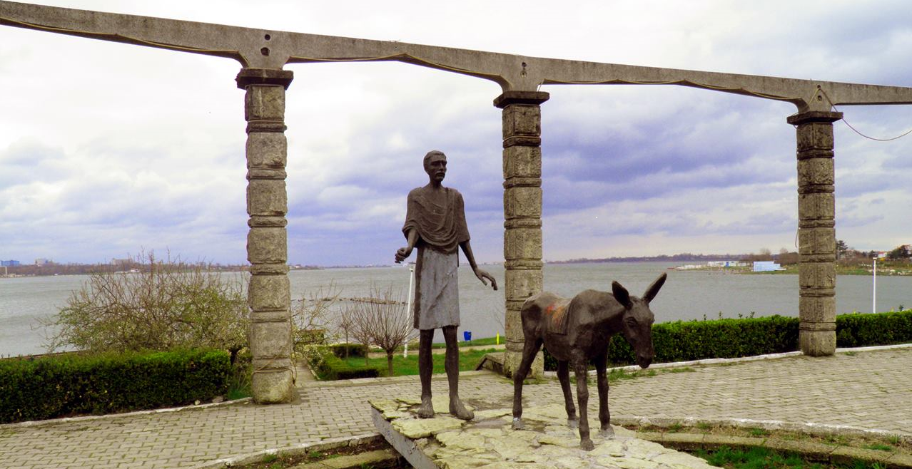

Strategia Integrată de Dezvoltare Urbană a orașului Techirghiol pentru perioada 2021-2027

Strategia Integrată de Dezvoltare Urbană a Orașului Techirghiol 2021-2027 a fost elaborată, respectând principiile Egalității de Șanse și Dezvoltării Durabile. Intervențiile propuse asigură politicile şi practicile prin care să nu se realizeze nicio deosebire, excludere, restricție sau preferință, indiferent de: rasă, naționalitate, etnie, limbă, religie, categorie socială, convingeri, gen, orientare sexuală, vârstă, handicap, boală cronică necontagioasă, infectare HIV, apartenență la o categorie defavorizată, precum şi orice alt criteriu care are ca scop sau efect restrângerea, înlăturarea recunoașterii, folosinței sau exercitării, în condiții de egalitate, a drepturilor omului şi a libertăților fundamentale sau a drepturilor recunoscute de lege, în domeniul politic, economic, social şi cultural sau în orice alte domenii ale vieții publice.

Cuprins

Listă tabele 6
Listă figuri 7
Listă casete 8
I. Context strategic 10
I.1. Rolul strategiei integrate de dezvoltare urbană 10
I.2. Concepte cheie și tendințe internaționale, regionale și locale 12
I.2.1. Contextul internațional 12
I.2.2. Contextul european 12
I.3. Strategii relevante la nivel național, regional și local 14
I.3.1. Strategii relevante la nivel internațional și național 14
I.3.2. Context regional și județean 16
I.4. Consultarea SIDU 18
II. Analiza situației actuale și contextul urban 19
II.1. Context și particularități locale 19
II.1.1. Istoric 21
II.1.2. Relieful 22
II.1.3. Structura geomorfologică 23
II.1.4. Clima 24
II.1.5. Hidrografia 27
II.1.6. Resurse naturale 29
II.1.6.1. Zăcământul de nămol 30
II.1.7. Fauna 33
II. 2. Profil socio-demografic 36
II. 2. 1. Evoluția populației 36
II.2.2. Mișcarea naturală a populației 43
II. 3. Profil economic 47
II. 3. 1. Profil economic 47
II. 3. 2. Agricultură 54
II. 3. 3. Turismul – sursă de creștere locală 57
II.3.3.1. Techirghiol – stațiune balneară 58
II. 3. 3.2. Date privind turismul 60
II. 3. 3. 3. Techirghiol – un loc unde natura vindecă 62
II. 3. 3.4. Programe turistice existente 66
II. 4. Profil spațial și funcțional 72
II. 4. 1. Fondul funciar, locuire și zone funcționale 72
II. 4. 2. Spații verzi 79
II. 5. Infrastructura de transport și mobilitate 80
II. 6. Echiparea tehnico-edilitară și servicii publice 85
II. 6. 1. Servicii publice de interes economic 85
II. 6. 1.1. Alimentare cu apă 85
II. 6. 1. 2. Canalizarea apelor uzate 86
II. 6. 1. 3. Alimentare cu energie termică şi gaze naturale 87
II. 6.1.4. Alimentare cu energie electrică 87
II. 6. 1. 5. Telefonie și telecomunicații 87
II. 6. 2. Servicii de interes general 88
II. 6. 2. 1. Educație și cultură 88
II. 6. 2. 2. Infrastructura de Sănătate și Asistență Socială 93
II. 6. 3. Viața Socio – Culturală 94
II. 6. 4. Tineret și sport 98
II. 6. 5. Ordine publică 98
II. 7. Mediu și schimbări climatice 99
II. 7. 1. Zone cu riscuri naturale 99
II. 7. 2. Poluare 100
II. 7. 3. Riscuri naturale 101
II. 7. 4. Schimbări climatice 101
II. 8 Profil instituțional și capacitate administrativă 103
II. 9. Analiza SWOT 114
III. Viziunea și obiectivele de dezvoltare 120
III.1. Fundamentarea formulării viziunii și obiectivelor strategice 120
III. 2. Riscuri cheie și Scenarii de dezvoltare 122
III.3. Viziunea 2027-2030 128
III. 4 Obiective și măsuri 137
IV. Portofoliul de proiecte 145
IV.1. Proiecte prioritare 145
IV. 2. Mecanismul de prioritizare 145
V. Implementarea, monitorizarea și evaluarea strategiei 147
V.1. Responsabilitățile de monitorizare a strategiei 147
V.2. Sistemul de monitorizare și evaluare 147
V. 3. Comunicarea cu beneficiarii proiectelor și promovarea strategiei 148
Anexa 1. Documente consultate 149

Listă tabele

Tabel 1. Arii protejate desemnate la nivel național
Tabel 2. Situri Techirghiol
Tabel 3. Evoluția populație Techirghiol, pe grupe de vârstă, în intervalul 2015-2019, raportat la populația județului
Tabel 4. Principalii agenți economici, în funcție de cifra de afaceri
Tabel 5. Clasamentul în funcție de profit
Tabel 6. Clasamentul celor mai mari angajatori ai orașului Techirghiol
Tabel 7. Topul celor mai mari angajatori în funcție de domeniilor de activitate
Tabel 8. Suprafața agricolă, pe categorii de folosință în anul 2014
Tabel 9. Exploatații agricole (număr) după modul de deținere a suprafeței agricole utilizate
Tabel 10. Exploatații agricole (număr) care utilizează terenul arabil, după modul de deținere al acestuia
Tabel 11. Exploatații agricole (număr), pe clase de mărime a terenului arabil
Tabel 12. Suprafețele cultivate în Techirghiol
Tabel 13. Zone funcționale
Tabel 14. Distribuția fondului funciar în 2014
Tabel 15. Categorii de construcții pe ani
Tabel 16. Infrastructura educațională a orașul Techirghiol, în 2019-2020
Tabel 17. Evoluția numărului de elevi, pe ani școlari și furnizori de educație
Tabel 18. Situația elevilor înscriși în anul școlar 2019-2020
Tabel 19. Absolvenți pe ani, pe nivel educațional
Tabel 20. Promovabilitate la Bacalaureat
Tabel 21. Lacul Techirghiol, Concentrații, 2014
Tabel 22. Cheltuieli la nivelul Primăriei Techirghiol
Tabel 23. Cheltuieli cu finanțarea serviciului datoriei și cu investițiile
Tabel 24. Venituri
Tabel 25. Venituri – încasări constatate și realizate
Tabel 26. Beneficiari de venit minim garantat și a alocației pentru susținerea familiei la nivelul orașului Techirghiol
Tabel 27. Servicii sociale furnizate în 2020
Tabel 28. Comunități urbane dezavantajate pe diferite componente în orașul Techirghiol, Regiunea de Dezvoltare Sud-Est (Atlasul Zonelor Urbane Marginalizate)

Listă figuri

Fig. 1 Harta Techirghiol
Fig. 2. Dinamica populației în intervalul 2015-2021
Fig. 3. Structura etnică
Fig. 4. Populația Techirghiol, pe sexe
Fig. 5. Evoluția populației pe grupe de vârstă
Fig. 6. Evoluția populației pe sexe
Fig. 7. Natalitatea
Fig. 8. Natalitate și rata natalității
Fig. 9. Mortalitate
Fig. 10. Sporul natural
Fig. 11. Căsătorii, pe localitate
Fig. 12. Divorțuri, pe localitate
Fig. 13. Stabiliri cu reședința în Techirghiol
Fig. 14. Plecări cu reședința din Techirghiol
Fig. 15. Stabiliri și plecări cu domiciliul
Fig. 16. Emigranți definitivi pe județe și localități de plecare
Fig. 17. Imigranți definitivi pe județe și localități de destinație
Fig. 18. Evoluția numărului mediu al angajaților, la nivel local și județean
Fig. 19. Dinamica câștigului salarial mediu brut
Fig. 20. Dinamica câștigului salarial mediu net
Fig. 21. Câștigul salarial nominal mediu brut
Fig. 22. Ponderea șomerilor înregistrați
Fig. 23. Evoluția structurilor de primire turistică, pe tipuri de structuri
Fig. 24. Capacitatea de cazare turistică existentă pe tipuri de structuri de primire turistică
Fig. 25. Sosiri ale turiștilor în unitățile de cazare
Fig. 26. Înnoptări ale turiștilor în unitățile de cazare
Fig. 27. Zonificarea teritoriului orașului Techirghiol
Fig. 28. Fondul locativ al orașului Techirghiol, pe tip de proprietate
Fig. 29. Număr de locuințe terminate la finalul anului
Fig. 30. Evoluția suprafeței locuibile, la sfârșitul anului, la nivelul județului Constanța și a orașului Techirghiol
Fig. 31. Lungimea străzilor orășenești modernizate
Fig. 32. Dinamica populației școlare a orașului Techirghiol, în intervalul 2015-2019
Fig. 33. Evoluția numărului de angajați în educație
Fig. 34. Distribuția personalului didactic în 2019, pe ciclu educațional
Fig. 35. Personalul medico-sanitar, pe categorii de proprietate, pe ani
Fig. 36. UAT-urile cu cele mai mari rate FEN/locuitor
Fig. 37. Evoluția cheltuielilor din fonduri externe nerambursabile – Techirghiol (lei/capita)

Listă casete

Caseta 1. Lacul Techirghiol - Apariție și evoluție
Caseta 2. Lacul Techirghiol – sit Ramsar
Caseta 3. Indicatori privind dezvoltarea urbană durabilă – populație
Caseta 4. Indicatori de dezvoltare durabilă – economie
Caseta 5. Tipuri de afecțiuni tratate la Sanatoriului Balnear și de Recuperare Techirghiol
Caseta 6. Tipuri de servicii furnizate în cadrul Secției pentru Copii a Sanatoriului Balnear Techirghiol
Caseta 7. Tipuri de tratamente și servicii disponibile n cadrul bazei de tratament Sf. Pantelimon
Caseta 8. Tipuri de tratamente și servicii disponibile în cadrul Complexului Balnear și de Recuperare C.A.A.
Caseta 9. Indicatori de dezvoltare durabilă - turism
Caseta 10. Indicatori de dezvoltare durabilă – locuire
Caseta 11. Indicatori de dezvoltare durabilă – transport
Caseta 12. Manifestările artistice și socio-culturale desfășurate în orașul Techirghiol
Caseta 13. Imobile protejate
Caseta 14. Indicatori de dezvoltare durabilă – mediu
Caseta 15. Indicatori de dezvoltare durabilă – administrație publică

I. Context strategic

I.1. Rolul strategiei integrate de dezvoltare urbană
Schimbările rapide din societate, competiția existentă în mediul extern, limitările referitoare la resurse și capacități în ceea ce privește mediul intern conduc la nevoia de a adopta și asuma un plan strategic bazat pe un set de obiective de dezvoltare pe termen lung, însoțit de un proces de management care să permită atingerea rezultatelor propuse.
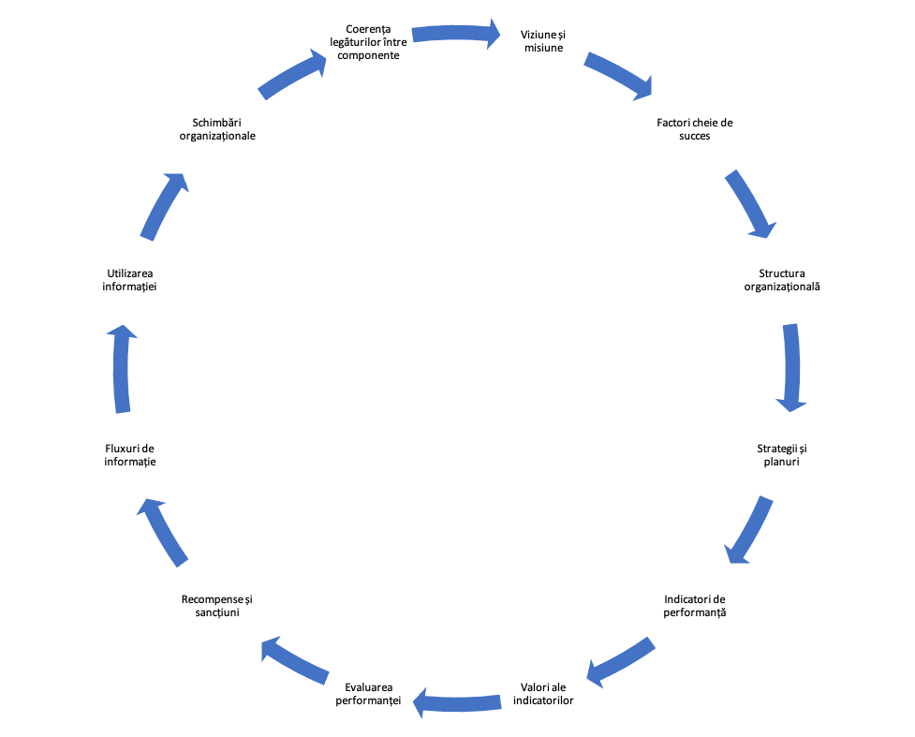
Autoritățile administrației publice locale moderne sunt obligate să promoveze o viziune strategică în ceea ce privește dezvoltarea viitoare, similar mediului privat, cu elemente adaptate cadrului legal și procedural din mediul public. Absența unei astfel de viziuni conduce la o lipsă de consens, la ratarea unor oportunități cheie pentru dezvoltare și la irosirea de resurse. Pentru a oferi un răspuns adecvat, această viziune strategică trebuie să integreze demersul de dezvoltare teritorială și urbană.
Sursa: Ferreira, Otley
Planificarea strategică este o componentă cheie a managementului performanței în administrație, implicând un flux de procese integrate, dependente unele de altele și care pot asigura o coerența în gestionarea resurselor publice. Strategia integrată de dezvoltare urbană este un document cheie pentru realizarea unui proces de management performant, aflat în corelare cu o serie de alte etape ce trebuie incluse în managementul performanței.
Planificarea strategică are rolul de a integra toate etapele de mai sus într-un cadru de management strategic, pentru ca orașul să poată maximiza oportunitățile existente prin intermediul programelor de dezvoltare nerambursabile, dar și prin investițiile private sau mixte care au rolul de a anima, la nivel local, mediul economic și social. Coordonarea strategică va permite o funcționare complementară a intervențiilor publice, private sau neguvernamentale.
Planificarea strategică, prin intermediul Strategiei integrate de dezvoltare urbană (SIDU), oferă orașului Techirghiol șansa de a agrega nevoile de dezvoltare și de a le corela cu viziunea, politicile de dezvoltare și bugetele aferente, măsurile și proiectele, într-un cadru de monitorizare și evaluare coerent, bazat pe rezultate și indicatori și cu un cadru de guvernanță atent construit.
SIDU Techirghiol propune o serie de intervenții investiționale, de tip hard și soft, intervenții care, pentru a atinge maturitatea necesară rigorilor de finanțare aferente perioadei de programare 2021-2017, vor fi analizate și prioritizate cu sprijinul specialiștilor și a comunității, pentru a putea face obiectul unor proiecte de investiții finanțate la nivel regional și național, prin intermediul fondurilor nerambursabile.
Procesul de planificare strategică pentru orașul Techirghiol vizează, așadar, definirea reperelor strategice de dezvoltare pentru perioada 2021-2030. Din punct de vedere metodologic, au fost parcurși următorii pași: realizarea unei analize diagnostic, stabilirea viziunii de dezvoltare strategică, analiza domeniilor strategice principale şi articularea documentului strategic. Principiile care au stat la baza procesului au vizat planificarea bazată pe dovezi, obiectivitate, coerență şi sustenabilitate.

I.2. Concepte cheie și tendințe internaționale, regionale și locale

I.2.1. Contextul internațional
Contextul internațional este în continuă schimbare, reziliența comunităților devenind în ultimii ani un obiectiv cheie pentru state, regiuni sau orașe. Competiția globală creează stimulente puternice pentru ca teritoriile să se dezvolte continuu, pe baza resurselor naturale, dar și prin consolidarea resurselor umane și administrative. Analiza Doing Business a Băncii Mondiale oferă o imagine a acelor teritorii, la nivel de stat sau la nivel teritorial, care sunt competitive și reușesc să atragă investiții. Ușurința cu care se poate deschide o companie, timpul pentru ca cetățenii și firmele să primească avize de conectare la electricitate sau gaze naturale reprezintă criterii pentru ca teritoriile să fie dinamice și interesante pentru locuit, muncit și trăit.
Dincolo de capacitatea administrativă și calitatea reglementării, este util semnalul pe care Națiunile Unite l-au dat odată cu adoptarea celor 17 obiectivele de dezvoltare durabilă, obiective preluate la nivel național și asumate la nivel de Guvern și administrație publică centrală. Cele 17 obiective inspiră planificarea strategică la nivel local, prin faptul că acoperă sectorial și ca mandate, toate elementele de dezvoltare umană importante. Aceste obiective au și o structură de indicatori și rezultate, ceea ce oferă o mai bună aplicabilitate unei viziuni de dezvoltare.

I.2.2. Contextul european
Uniunea Europeană a fost întotdeauna în fruntea inițiativelor de planificare și dezvoltare, inaugurând odată cu Strategia Europa 2020, dezvoltarea locală și teritorială ca filosofie de intervenție (Barca, 2009). Această abordare, care propune dezvoltarea teritoriului prin raportarea la competitivitatea acestuia, la resursele existente și la avantajele comparative, va continua și în perioada de planificare UE 2021-2027, cu o sofisticare și clarificare a scopului intervențiilor, bazat pe dezvoltare durabilă prin reducerea emisiilor de carbon și incluziune socială, ca elemente de bază.
Planificarea integrată se bazează pe Carta de la Leipzig şi viziunea comună pentru orașele sustenabile. Se bazează pe cinci piloni ai Cadrului European pentru Orașele Durabile, şi anume:
1. Dimensiunea spațială
2. Guvernanță
3. Dimensiunea socială şi culturală
4. Dimensiunea economică
5. Dimensiunea mediului

Dezvoltarea urbană integrată
Dezvoltarea urbană integrată se fundamentează pe trei elemente cheie: dezvoltarea urbană, regenerarea urbană și îmbunătățirea conectării și accesul la servicii. Aceste trei elemente creează un tot unitar pentru programarea strategică la nivel urban pentru noua perioadă de planificare 2021-2027.
Dezvoltarea urbană necesită planificare pro-activă, echilibrată, precum şi limitarea expansiunii urbane necontrolate şi definirea unor zone prioritare de dezvoltare în care să fie aplicate politici locale de densificare şi diversificare.
Regenerarea urbană vizează̆ creșterea atractivității nucleului urban prin revitalizarea spațiului public, a calității vieții în cartierele rezidențiale şi valorificarea activelor urbane pentru investiții strategice (inclusiv a zonelor industriale dezafectate).
Îmbunătățirea conectivității și accesului la servicii în interiorul zonelor de dezvoltare şi între zonele urbane şi peri-urbane vizează̆ reducerea dependenței față de automobil, facilitarea mobilității nemotorizate, creșterea accesibilității la servicii.
Uniunea Europeană a asumat obiectivele pentru dezvoltare durabilă în anul 2016, odată cu adoptarea Comunicării Comisiei către Parlamentul European, Consiliu, Comitetul economic și Social și Comitetul Regiunilor (COM/2016/0739 Următorii pași către un viitor european durabil Acțiunea europeană pentru durabilitate). Conform documentului, „UE se angajează să fie lider în punerea în aplicare a Agendei 2030 și a obiectivelor de dezvoltare durabilă (ODD), împreună cu statele sale membre, respectând principiul subsidiarității. Agenda 2030 va continua să încurajeze o abordare comună între acțiunile externe ale UE și celelalte politici ale sale, precum și o mai bună coerență între diferitele instrumente financiare ale UE”.
Mai mult, Regulamentul UE 1301/2013 cu privire la Fondul European pentru Dezvoltare Regională, la articolul 7, a prevăzut faptul că „FEDER va sprijini, în cadrul programelor operaționale, dezvoltarea urbană durabilă prin strategii care stabilesc acțiuni integrate pentru a aborda provocările economice, de mediu, climatice, demografice și sociale care afectează zonele urbane, ținând seama în același timp de necesitatea promovării legăturilor urban-rural”.
Regulamentul (UE) 2021/1058 al Parlamentului European și al Consiliului din 24 iunie 2021 privind Fondul European de Dezvoltare Regională și Fondul de Coeziune acoperă, din punct de vedere programatic, dezvoltarea urbană durabilă. Scopul este acela de a aborda provocările economice, de mediu, climatice, demografice și sociale. FEDER va sprijini dezvoltarea teritorială integrată bazată pe strategii de dezvoltare locală teritorială sau comunitară, în conformitate cu articolele 29 și 32 din Regulamentul (UE) 2021/1060, care au ca referință/analiză zonele urbane funcționale. La nivel european, o atenție specială va fi acordată abordării provocărilor de mediu și climatice, în special tranziției către o economie neutră din punct de vedere climatic până în 2050, valorificării potențialului tehnologiilor digitale în scopuri de inovare și sprijinirii dezvoltării zonelor urbane funcționale.
În acord cu politicile descrise în documentele programatice europene, obiectivele de politici ale noii perioade de programare, sunt următoarele:
i) OP1 - O Europă mai competitivă şi mai inteligentă, prin promovarea unei transformări economice inovatoare şi inteligente şi conectivitate TIC regională
ii) OP 2 - O Europă mai ecologică, cu emisii scăzute de carbon prin promovarea tranziției către o energie nepoluantă și echitabilă, a investițiilor verzi și albastre, a economiei circulare, a adaptării la schimbările climatice și a prevenirii și gestionării riscurilor
iii) OP 3 - O Europă mai conectată, prin dezvoltarea mobilității
iv) OP 4 - O Europă mai socială şi mai incluzivă, prin implementarea Pilonului european al drepturilor sociale
v) OP 5 - O Europă mai apropiată cetățenii prin promovarea dezvoltării sustenabile şi integrate a tuturor tipurilor de teritorii

I.3. Strategii relevante la nivel național, regional și local

I.3.1. Strategii relevante la nivel internațional și național
Strategia integrată de dezvoltare urbană a orașului Techirghiol se suprapune cu începutul unei noi perioade de planificare multianuală a politicii de coeziune a Uniunii Europene, dar și cu mecanismul de răspuns la criza provocată de pandemia de coronavirus prin Programul de Redresare și Reziliență. În acest sens, localitatea este pregătită să acceseze finanțările viitoare prin intermediul proiectelor pregătite și echipelor de specialiști organizate în acest sens.
Creșterea sumelor alocate României pentru perioada 2021-2017 reprezintă o șansă extraordinară, șansă care comportă și un risc în cazul în care nu există suficientă claritate în ceea ce privește direcțiile de acțiune și proiectele avute în vedere. Astfel, strategia de dezvoltare identifică direcțiile de dezvoltare și proiectele necesare în vederea atingerii obiectivelor strategice de dezvoltare și a viziunii orașului Techirghiol.
În perioada 2021-2027, România va beneficia de o anvelopă financiară superioară perioadei 2014-2020, dintre care 30,05 miliarde de euro sunt alocați Politicii de Coeziune, aproximativ 30 de miliarde de euro alocați Planului Național de Redresare și Reziliență și 19,34 de miliarde de euro prin Politica Agricolă Comună. Pentru intervenții punctuale în inovare, mobilitate, cooperare este disponibilă o serie de alte finanțări care pot fi direct contractate de la Bruxelles sau de la diverși finanțatori internaționali. Pentru Politica de Coeziune, fondurile României vor avea ca temă următoarele obiective de dezvoltare:
- Fondul European de Dezvoltare Regională (FEDR), cu o pondere de 55% din buget, va finanța obiective dedicate în special digitalizării, dezvoltării durabile, incluziunii sociale ori sănătății;
- Fondul Social European (FSE+), care acoperă 26% din buget, va susține proiecte privind incluziunea socială, sănătatea, educația și ocuparea forței de muncă.
- Fondul de Coeziune, care acoperă 14% din buget, buget alocat pentru a dezvolta domeniul transportului și va sprijini dezvoltarea durabilă;
- Fondul European pentru o Tranziție Justă, care acoperă 5% (1,76 de miliarde de euro), pentru a sprijini diversificarea economică a celor mai afectate regiuni.
În contextul UE, România a propus următoarele programe operaționale, aflate în negociere cu Comisia Europeană:
  - Programul Operațional Dezvoltare Durabilă (PODD)
  - Programul Operațional Transport (POT)
  - Programul Operațional Creștere Inteligentă, Digitalizare și Instrumente Financiare (POCIDIF)
  - Programul Operațional Sănătate (POS)
  - Programul Operațional Educație și Ocupare (POEO)
  - Programul Operațional Incluziune şi Demnitate Socială (POIDS)
  - Programul Operațional de Tranziție Justă (POTJ)
  - Programele Operaționale Regionale – implementate la nivel de regiune (8 POR)
  - Programul Operațional Asistență Tehnică (POAT)
O altă oportunitate pe care strategia de dezvoltare o valorifică vizează finanțările existente în Planul Național de Redresare și Reziliență, fie că este vorba despre digitalizarea serviciilor publice, sau de tranziția verde, reflectată în proiectele de dezvoltare a infrastructurii și protecția mediului în Techirghiol, prin exploatarea sustenabilă a resurselor naturale existente pe teritoriul localității, mai ales a Lacului Techirghiol.
Oportunitățile de finanțare nerambursabilă vor fi accesate, indiferent de sursa de finanțare, pentru a sprijini obiectivele de dezvoltare ale orașului și comunității Techirghiol. Ne propunem continuarea acestei performanțe, prin alinierea priorităților de dezvoltare a comunității noastre cu prioritățile de finanțare ale perioadei de programare 2021-2017 reflectate în Acordul de Parteneriat România – Uniunea Europeană.

I.3.2. Context regional și județean
Regiunea de Dezvoltare Sud-Est, datorită caracteristicilor geografice, are un potențial turistic ridicat, fiind practicate atât turismul litoral, turismul balnear, turismul montan sau turismul de nișă, precum și cel viticol.
Conform Strategiei Regionale de Specializare Inteligentă, industria turistică generează̆ în regiune un număr important de locuri de muncă, iar investițiile în acest domeniu au o durată de amortizare relativ scurtă. Economia locală, în ansamblu, beneficiază̆ ca urmare a dezvoltării turismului. Turiștii creează̆ o cerere suplimentară de servicii şi bunuri de consum, stimulând, astfel, sectorul terțiar al economiei (serviciile, comerțul, industriile artizanale etc.). În același timp, localitățile turistice tind să aibă̆ o infrastructură edilitară şi de servicii mai dezvoltată.
Deși calitatea serviciilor turistice reprezintă principalul aspect care conduce la dezvoltarea acestei ramuri de activitate, deosebit de importantă este şi modalitatea de promovare a serviciilor şi facilitaților. Eforturile pot fi concentrate atât asupra turismului tradițional, cât şi asupra promovării unor nișe competitive şi a unor branduri, vizând printre altele turismul pentru vârstnici („economia vârstei a treia”) sau turismul ecologic, turismul viticol, turismul cultural, îmbunătățindu-se lanțurile valorice din sectorul turismului prin țintirea unor segmente de piață̆ mai avansate şi prin diversificarea activităților turistice pentru a reduce dependența de turismul sezonier.
Strategia de specializare inteligentă își propune dezvoltarea turismului regional, prin:
- Susținerea întreprinzătorilor regionali din domeniul turistic în achiziționarea de instrumente software şi echipamente hardware necesare gestionarii şi promovării serviciilor turistice;
- Încurajarea clusterelor din turism din regiune pentru a dezvolta și promova un brand turistic regional; dezvoltarea e-turismului;
- Facilitarea investițiilor propice turismului de croazieră;
- Dezvoltarea şi promovarea produselor turistice cu valoare adăugată̆ crescută (turismul eco, oenologic, gastronomic, turismul balnear, de conferințe şi congrese, cultural, arheologic, turismul pentru pescuit etc.).
Obiectivele de dezvoltare ale orașului Techirghiol vor fi corelate cu obiectivele POR Sud-Est pentru perioada 2021-2027. Obiectivele POR Sud-Est pentru 2021-2027, sunt:
- OSR 1. Susținerea inovării, prin stimularea dezvoltării mediului antreprenorial, a sectorului CDI şi a colaborării dintre acestea, în vederea utilizării de produse şi procese inovative, în contextul specializării inteligente
- OSR 2. Susținerea eficienței administrației publice prin digitalizarea serviciilor publice şi adoptării de soluții de tip SMART CITY la nivelul regiunii
- OSR 3. O regiune mai ecologică, prin creșterea eficienței energetice, a investițiilor verzi, îmbunătățirea protecției mediului şi creșterea mobilității urbane
- OSR 4. Îmbunătățirea accesibilității, mobilității şi conectivității în regiune, pentru asigurarea de legături rapide şi eficiente la rețelele de transport, valorificând astfel poziția geo-strategică a regiunii
- OSR 5. Îmbunătățirea calității învățământului şi creșterea accesului populației la educație prin dezvoltarea infrastructurii aferente
- OSR 6. Creșterea atractivități Regiunii Sud-Est prin valorificarea potențialului turistic și a patrimoniului cultural și natural
- OSR 7. Întărirea capacității administrative la nivelul AMPOR şi beneficiari pentru o bună implementare a POR
Corelarea dezvoltării Techirghiolului cu prioritățile de dezvoltare ale Regiunii Sud-Est și cu planurile la nivel regional reprezintă o asumare a dezvoltării integrate, în funcție de specializările identificare în documentele strategice și de planurile de finanțare prin intermediul Politicii de Coeziune și a altor pachete de programe. De asemenea, Strategia este corelată și cu Planul integrat de dezvoltare a Polului Național de Creștere Constanța, care, în baza analizei specifice pentru potențialul specific, include Techirghiolul în categoria de orașe în care turismul reprezintă principala funcțiune urbană în cadrul Polului de Creștere, alături de Mamaia, Eforie, Năvodari și Corbu.

I.4. Consultarea SIDU

Anuntul de consultare publică la Proiectul de hotarare privind aprobarea Strategiei Integrate de Dezvoltare Urbană a orașului Techirghiol pentru perioada 2021-2027, înregistrat cu numărul 19775/27.08.2021 a fost supus consultării pe website-ul primariei, cu următorul link:
https://www.primariatechirghiol.ro/wp-content/uploads/2021/09/Anunt-consultare-publica-SIDU.pdf si la avizier. Anuntul a fost supus consultării publice până la data de 30.09.2021.
În urma consultării nu au existat propuneri sau sugestii cu valoare de recomandare cu privire la proiect.

II. Analiza situației actuale și contextul urban

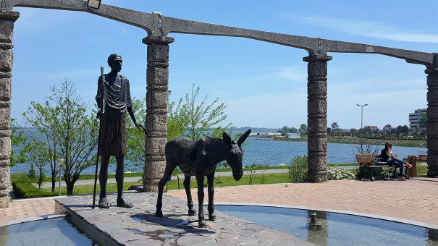
II.1. Context și particularități locale
… se spune că un bătrân olog și orb a ajuns odată cu măgarul său, din greșeală, în malul acestui lac. S-a chinuit bătrânul ore în șir să iasă din noroiul mirositor, dar bidiviul încăpățânat nici că voia să se miște, malul acela exercitând o tainică atracție asupra sa. Mare a fost însă mirarea și bucuria bătrânului când, ieșind din lac, și-a dat seama că ochii săi puteau distinge din nou o geană de lumină, iar picioarele sale, de multă vreme neputincioase, începuseră să-l asculte. Cât despre înțeleptul său bidiviu – plăgile urâte de pe spate i se vindecaseră, iar corpul său parcă trăia o nouă tinerețe. Aflându-se despre această vindecare, puhoi de oameni au ajuns pe malul acelui lac, scăldându-se și ungându-se cu nămol pentru a-și găsi tămăduire. Și câte minuni nu se petrec acolo – ologii încep din nou să meargă, oasele înțepenite îşi redobândesc tinerețea, femeile îşi recapătă fertilitatea, iar bolnavii de piept îşi găsesc tămăduirea.
Monografia Techirghiolului de Aurelia și Ștefan Lăpușan
Orașul Techirghiol este parte a județului Constanța și a Zonei Metropolitane Constanța. Orașul este situat pe malul nord-vestic al lacului Techirghiol și este străbătut de partea finală a văii Techirghiol. Orașul are o suprafață de 3.838 ha, iar intravilanul a evoluat de la 407 ha în 2015 la 585 h în 2018. Lacul Techirghiol are o suprafață de 1.260 ha, este un lac cu apă sărată și nămol sapropelic cu proprietăți terapeutice.
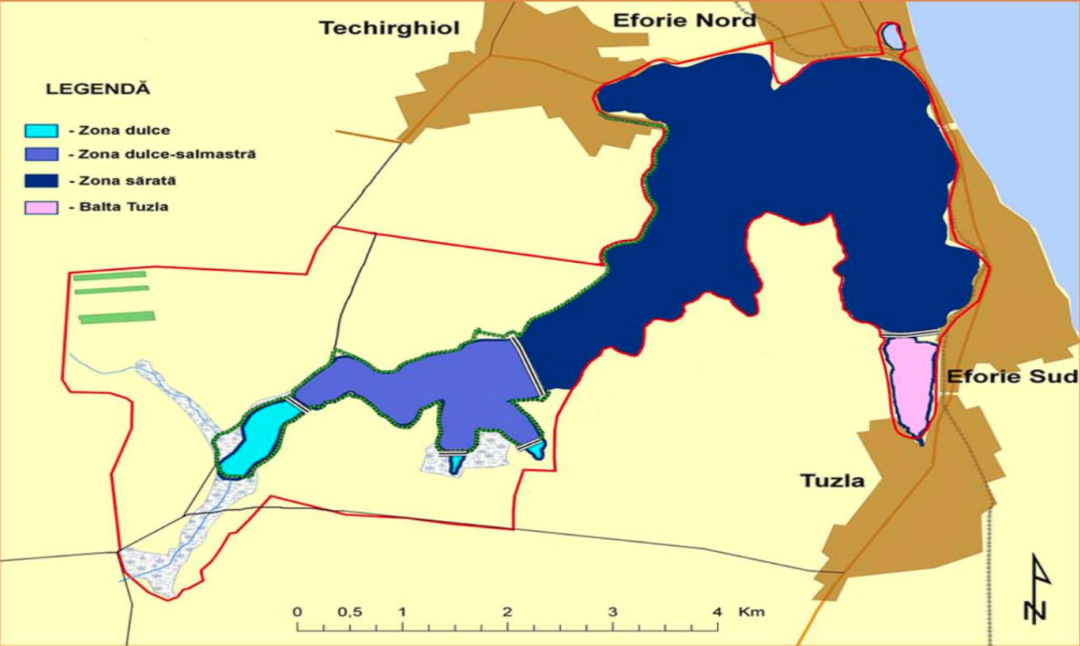
Orașul Techirghiol se învecinează la nord cu comuna Agigea, la vest cu Topraisar, la sud cu Tuzla și la est cu orașul Eforie.
Fig. 1 Harta Techirghiol
Accesul în oraș se poate face dinspre localitatea Agigea pe DN 38, Constanța – Negru –Vodă, sau dinspre stațiunea Eforie Nord care se găsește la 2,5 km, pe DN 39 2A. Legătura cu sudul județului se poate face şi pe DJ 393, spre localitatea Moșneni. Cea mai apropiată stație de cale ferată este în localitatea Eforie-Nord.
Techirghiol este singura stațiune de pe litoralul românesc profilată exclusiv pe tratamentul balnear, cu indicații în tratarea afecțiunilor reumatice și ginecologice, ceea ce dictează direcția de dezvoltare a localității. Techirghiol activează în cadrul Asociației Naționale a Stațiunilor Turistice din România, care s-a constituit în anul 2002.
Ca urmare a resurselor naturale din zonă, Techirghiol a devenit, în februarie 2010, primul oraș din România acceptat ca membru al Asociației Orașelor Istorice Termale Europene (E.H.T.T.A.), alături de zone cu renume internațional, precum: Acqui Terme (Italia), Baden-Baden (Germania), Bagneres-de-Luchon (Franța), Bagni di Lucca (Italia), Bagnoled-De-L'Orne (Franța), Bath (Marea Britanie), Budapesta (Ungaria), Cauterets (Franța), Châtel-Guyon (Franța), Daruvar (Croația), Enghien-Les-Bains (Franța), Evian (Franța), Fiuggi (Italia), Karlovy Vary Region (Cehia), La Bourboule (Franța), Le Mont-Dore (Franța), Montecatini Terme (Italia), Ourense (Spania), Royat-Chamalieres (Franța), Salsomaggiore (Italia), Spa (Belgia), Varadinske Toplice (Croația), Vichy (Franța), Wiesbaden (Germania).
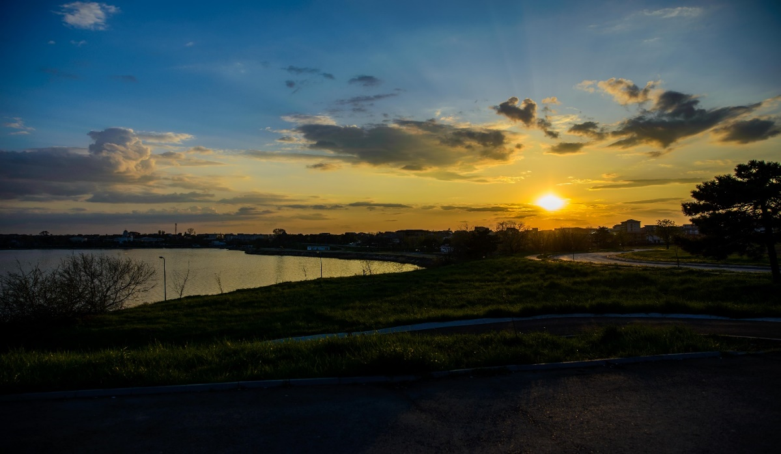
Orașul Techirghiol s-a înfrățit cu Montevago (Italia), Tekirdag (Turcia) și cu Rotterdam (Olanda).

II.1.1. Istoric
Cele mai vechi dovezile arheologice ale așezării Techirghiol datează din neolitic, așezarea fiind inclusă în faza a doua a culturii Hamangia - Cernavodă. Cercetările arheologice ale lui Vasile Pârvan au evidențiat prezența romanilor în Dobrogea, cu mult înainte de cucerirea Daciei de către Traian şi mult după retragerea lui Aurelian, iar monezile găsite la Techirghiol din această perioadă atestă prezența romană şi schimburile cu populația autohtonă.
La jumătatea secolului al XVI-lea, Dobrogea a intrat sub ocupație otomană și din această perioadă (1560) avem și o primă mențiune documentară a așezării Techirghiol, când TekfĂźr-kĂśy este numit, în firmane ale sultanului Suleyman Magnificul către domnitorul Moldovei. De acum înainte vom întâlni numele așezării sub TekfĂźr-kĂśy sau TekfĂźr-golĂź (TekfĂźr - vărgat, iar kĂśy/golĂź este un cuvânt de origine turcă, care desemnează un lac sub influența vântului şi a sării vărgat).
Primele informații scrise privind beneficiile terapeutice ale nămolului de la Techirghiol sunt din 1854, când comandantul otoman Said Pașa vine în tabăra militară de la Techirghiol și, ascultând sfaturile băștinașilor, face băi de nămol pentru a-și vindeca brațul bolnav.
De-a lungul timpului, orașul Techirghiol a atras elita culturală românească. Printre proeminenții locuitori ai Techirghiolului îi regăsim pe Mircea Eliade, ai cărui părinți dețineau încă din 1906, o casă de vacanță în Techirghiol - Vila Claudia -, Cezar Petrescu, Tudor Arghezi, Ionel Teodoreanu.

II.1.2. Relieful
Orașul Techirghiol se întinde pe malurile foarte evoluate ale văii Techirghiol, precum și pe relieful ușor ondulat al podișului dobrogean. Valea Techirghiol are o lungime de 2 km și o lățime care variază între 100 și 200 m, prezentând un caracter asimetric, cu malul drept mai abrupt, iar cel stâng mai lin.
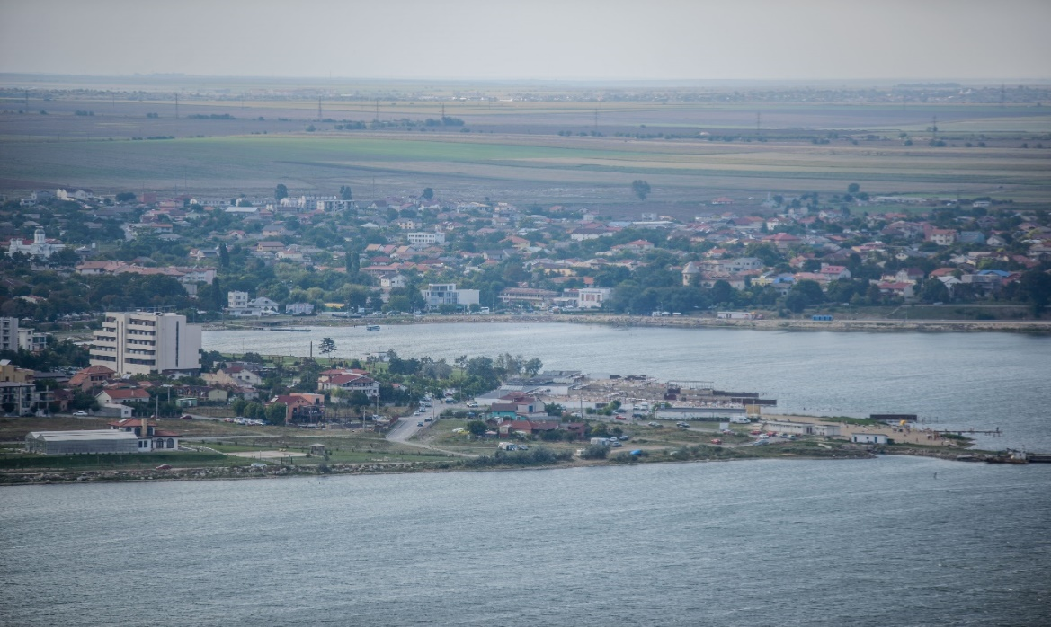
Caracteristice în relieful zonei sunt grindurile fluvio-maritime cu litologie mixtă - fluvială și maritimă -, dimensiuni mari, construite pe vechi linii ale țărmului. Astfel, localitatea este așezată pe cele două versante care străjuiesc valea ce străbate orașul din direcția sud-vest către nord-est, lărgindu-și deschiderea la terminarea în lac. Bună parte din versanții sudici sunt degradați din cauza exploatării pietrei de construcție, în timp ce versanții nordici sunt alcătuiți din argilă. Ambii versanți au format vatra satului din cele mai vechi timpuri. Înălțimile orașului scad către axul văii principale de la 35 la 2,5 m. Cele mai multe dintre clădirile orașului au fost construite pe terasa 3-20 m, acolo unde aceasta se apropie foarte mult de lac. Altă parte a orașului s-a extins însă pe terasa de 20-35 m, fiind ferită de inundații.

II.1.3. Structura geomorfologică
Fundamentul zonei este format din calcar, pe arii restrânse regăsim argile cafenii și roșii, uneori cu cuiburi de ghips sau congrețiuni calcaroase. Predomină loessul cuaternar depus în regim eolian sau loessul remaniat depus în regim torențial la baza pantelor. În partea de sud, loessul are grosimi reduse de 0,5 – 1,0 m.
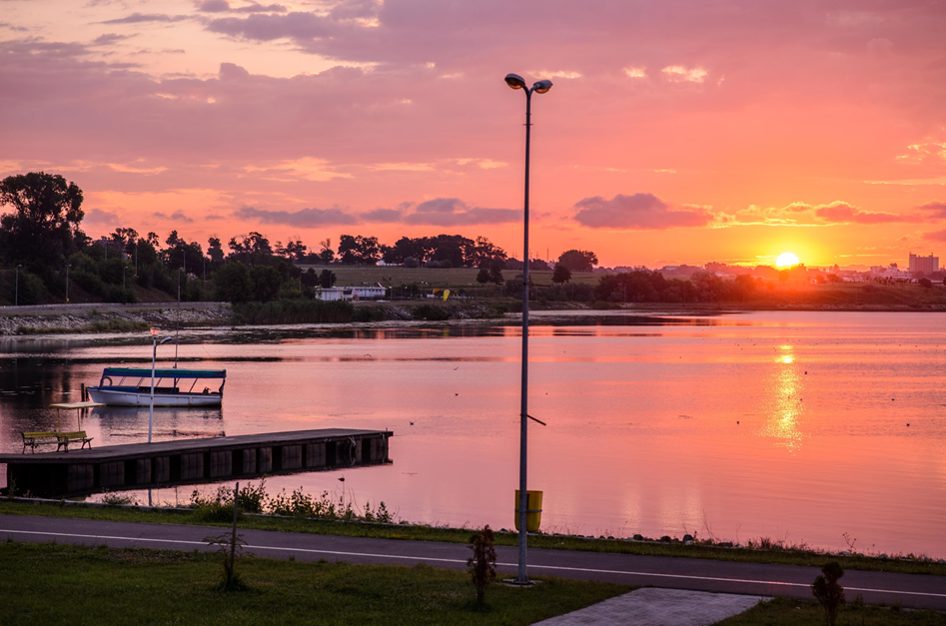
Depozitele actuale sunt formate din umpluturi antropice şi prin depozite mâloase de-a lungul țărmului lacului şi de-a lungul văii centrale. Ele sunt prafuri mâloase, argile mâloase şi mâluri cu grosimi diferite. Stratul de sol vegetal aflat la suprafața terenului are grosimi de 0,30 – 1,50 m.

II.1.4. Clima
Orașul Techirghiol are o climă temperat-continentală. Temperatura medie anuală este cuprinsă între 10-11°C. În iulie, luna cea mai caldă din an, temperatura este de 20-23°C, iar în ianuarie - luna cea mai rece - media este ușor sub 0°C, în această zonă înregistrându-se amplitudini de la vară la iarnă de 20-23°C.
Regimul precipitațiilor este scăzut, sub 400 mm anual, fiind mai ridicat în regiunile înalte din NV. Vântul caracteristic este cel estic, cu caracter stepic (crivățul), dar și brizele marine. În general, elementele climatice suferă mici variații regionale, în sudul zonei evidențiind un climat tipic de câmpie moderat, iar în nord unul de dealuri joase.

Clima şi calitatea aerului
Amplasarea stațiunii la numai 3 km de țărmul Mării Negre, într-o regiune de stepă dobrogeană, determină caracteristicile climatului: temperat continental, de stepă, cu influențe marine, caracterizat printr-o temperatură medie anuală de aproximativ 11 grade Celsius, o umiditate a aerului de circa 80%, vânt prezent aproape permanent, cu o viteză de 4-5 m/s ( mai ales între orele 11-17 ), aeroionizarea medie de 900 de ioni pozitivi si negativi/cm³ cu ușoară predominanță pozitivă. Acest tip de climat determină un confort termic redus, ce implică o solicitare adaptativă intensă a organismului, în special prin mecanismele sale de termoreglare. Climatoterapia în stațiune se recomandă atât în scop profilactic, cât şi curativ în perioada mai - septembrie, asociată după caz şi cu băi reci de nămol în multiple afecțiuni locomotorii, ginecologice, dermatologice etc.
Temperatura
Temperatura medie multianuală a aerului se situează în jurul valorii de 11º C, iar cantitatea de radiație atinge 125 – 130 de kcal/cm². Temperatura constituie un indicator important pentru aprecierea calității apelor naturale. Ea influențează compoziția chimică a apei, întrucât solubilitatea sărurilor depinde de temperatură. Ea acționează asupra populațiilor acvatice dintr-un ecosistem, ca factor de control sau ca factor letal, pentru orice specie existând o temperatură optimă de dezvoltare. Temperaturile scăzute reduc metabolismul, iar cele ridicate generează o supraactivitate a proceselor de fotosinteză. Studiile variațiilor termice din lac au dus la concluzia că aceasta influențează direct majoritatea proceselor fizico-chimice din lac, viteza de sedimentare, cantitatea de oxigen dizolvat, precum şi intensitatea proceselor de descompunere bacteriologică.
În Techirghiol, căldura verilor este domolită de briza răcoroasă, iar iernile blânde sunt marcate de vânturi puternice. Temperatura aerului pentru valoarea medie multianuală este de 11,2º C, maxima absolută este de 38,5º C (în anul 1927), minima absolută este de - 25º C (în anul 1927), iar numărul mediu al zilelor cu îngheț este de 60.

Precipitațiile
În zonă, precipitațiile sunt distribuite neuniform în spațiu şi timp, perioada cea mai bogată fiind la sfârșitul primăverii – începutul verii. Indicele de ariditate este de 2,2 (cel mai ridicat din întreaga țară) și caracterizează ținutul ca fiind foarte uscat, cu o cantitate medie multianuală de precipitații în jur de 400 mm şi o medie lunară variind între 0 – 180 mm.
Deși lacul Techirghiol este considerat un lac cu alimentare predominant din precipitații, adăugând şi aportul din apele subterane, aceste cantități nu acoperă evapotranspiraţia care este foarte ridicată, până la 700 mm cea potențială şi de aproximativ 1000 mm, cea de la suprafața apei.
Vântul
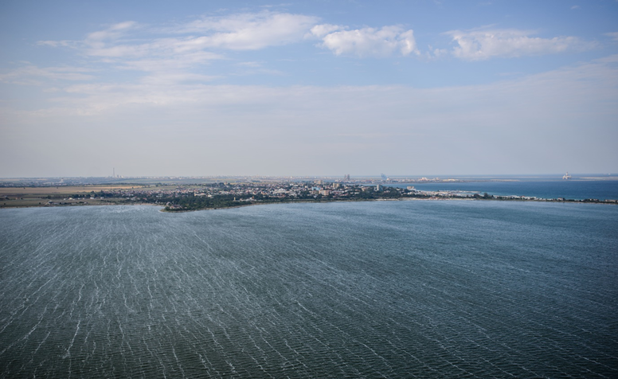
Regimul eolian are o influență asupra lacului, a cărui apă este, în general, într-o continuă mișcare. Valurile ce se formează în timpul verii, sub acțiunea vânturilor locale, brizei marine şi a vântului dinspre uscat au o dezvoltare diferită pe suprafața lacului, unele zone fiind expuse frecvent acțiunii abrazive a valurilor, în timp ce în alte zone, atât frecvența cât şi înălțimea valurilor sunt reduse. De asemenea, regimul eolian influențează, în exclusivitate, procesul de sedimentare a nămolului în lacul Techirghiol. În condițiile de lac liniștit, sedimentarea ar fi uniformă, ceea ce ar duce la depunerea malului în zona litorală, unde se dezvoltă alga Cladophora. Ecranul de mal format împiedică dezvoltarea algei, prin diminuarea cantității de lumină care pătrunde în apa lacului, astfel că productivitatea lacului este mult diminuată. De asemenea, vântul poate reprezenta un factor letal şi pentru Artemia salină şi alte nevertebrate acvatice, acționând procesul peloidogeneză.

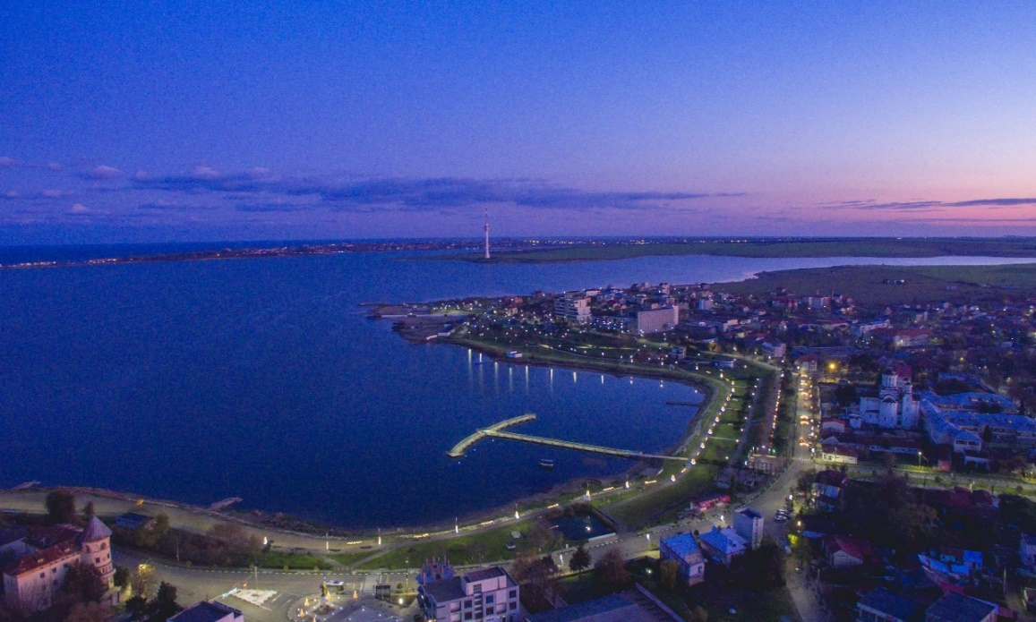
II.1.5. Hidrografia
Amplasat în podișul Topraisar, lacul Techirghiol este situat la confluența a trei văi bine înscrise în relieful zonelor: Movilița, Biruința şi Techirghiol. Lacul păstrează forma alungită de liman, cu o lungime maximă de 7, 75 km, lățime minimă de 1 km, iar cea medie de 4,4 km.
Lacul Techirghiol este amplasat în bazinul hidrografic Litoral, fiind situat la 15 km sud de orașul Constantă şi la cca 150 m vest faţă de Marea Neagră, coordonatele geografice fiind 40º02´35´´N, 28º37´35´´ E.
Din punct de vedere hidrografic, se disting, în funcție de salinitate, ape dulci, care se drenează pe valea centrală și care se revarsă în lac și ape sărate utilizate în scopuri terapeutice.
Lacul Techirghiol este cel mai întins liman fluvio-maritim din zonele de litoral. Apele lacului sunt complet izolate de Marea Neagră prin perisipuri, iar aportul de ape superficiale şi mai ales cele subterane sunt suficiente pentru acoperirea evaporației. Bazinul său hidrografic este de 140 km², suprafața este de 1.161 ha, iar volumul de 41,8 mil. m³.
Lacul Techirghiol a fost creat sub intensa activitate a sectorului vest costier al Mării Negre, fapt ce se regăsește în evoluția sa temporală.

Caseta 1. Lacul Techirghiol - Apariție și evoluție
- Exondarea post eocenă (perioada de naștere a lacului) a dus la fracturarea în blocuri a zonei, cât şi la începutul unei eroziuni a lor, valea propriu – zisă care s-a format, lacul funcționând ca un sector exondat de tip fluviatil.
- Odată cu Bessarabianul, zona Techirghiol a suferit o ușoară scufundare, fapt ce a permis apelor Mării Sarmatice să o invadeze. Peste relieful deja creat, cu aspect de chei cu căderi în trepte, s-a depus într-o primă fază complexul argilo- mărnos ce atinge grosimi deosebite faţă de zonele adiacente, urmat de condițiile unei sedimentări de tip carbonatic, fenomen ce va continua şi în Kersonian.
- La sfârșitul Kersonianului, continuând cu perioada glaciară, regiunea suferă o ridicare ce a declanșat un puternic fenomen de eroziune şi transport prin individualizarea văilor Biruința şi Urlichioi (văi tributare lacului).
- Odată cu perioada post glaciară are loc o mare transgresiune a Mării Negre care a avut ca efect ridicarea nivelului apei marine la + 5 m faţă de 0 actual, văile existente transformându-se în golfuri maritime.
- Aproximativ între secolele VII- V î. Hr. are loc regresiunea histriană în care se pare că golful Techirghiol a funcționat ca o lagună închisă, având caracteristicile climatice aproximativ asemănătoare cu cele actuale. Acum cca 1000 – 1500 ani are loc o ultimă transgresiune (Razim) ce face o ultimă legătură a lacului cu marea, perioadă ce a precedat colmatarea şi creșterea cordonului litoral, ce a izolat definitiv cele două entități acvatice.
Sursa: PUG și RLU Oraș Techirghiol, județ Constanța, 2018, pag. 26-27
Lacul poate fi împărțit în patru unități: lacul sărat, lacul salmastru–dulce, lacul dulce și Balta Tuzla. Din totalul de aproximativ 1.315 ha, cea mai mare parte (79%) revine lacului sărat, 15% lacului salmastru-dulce, diferența fiind distribuită în mod egal între celelalte două unități.

II.1.6. Resurse naturale
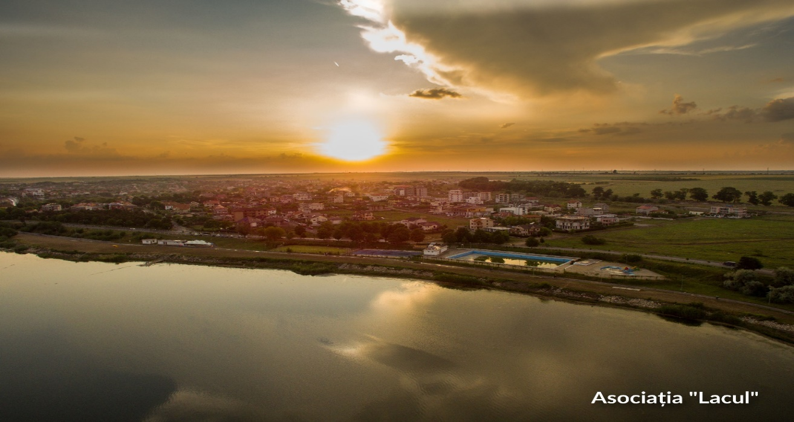
Datele oficiale evidențiază că zona naturală, definită ca un complex natural cu temperaturi uniforme, umiditate, soluri similare, floră și faună, aferentă orașului Techirghiol era, în 2018, de 1.228,7 ha.

Lacul Techirghiol este situat în partea estică a orașului Techirghiol și este cel mai mare lac cu apă sărată și nămol sapropelic de pe teritoriul României. Lacul are un triplu statut de protecție: național (rezervație naturală), internațional (zona umedă de interes internațional – sit RAMSAR) și comunitar (arie de protecție specială avifaunistică ROSPA 0061).
Lacul Techirghiol este un golf marin izolat de mare printr-o fâșie de nisip ceea ce în joncțiune cu regimul climatic arid duce la o mai mare concentrație a sărurilor din apa de mare. Astfel, apa sărată a lacului Techirghiol este puternic hipertonă, cu o concentrație de aproximativ 80g săruri minerale la litru, iar mineralizarea totală este de 52 g/l. Această concentrație ridicată, face ca apa să nu poată fi folosită simplă decât în cura externă, pentru băi, atât reci, cât și calde la bazin sau la cadă. Apa își exercită efectul terapeutic prin temperatura sa, prin compoziția sa chimică și prin densitatea sa crescută ce determină o forță arhimedică mai ridicată decât apa simplă, cu o senzație de descărcare a greutății accentuate a membrului sau a corpului cufundat în ea.

II.1.6.1. Zăcământul de nămol
Nămolul lacului Techirghiol, ale cărui proprietăți terapeutice sunt cunoscute din vechime, face parte din grupa sedimentelor terapeutice subacvatice organogene caracterizat ca nămolul sapropelic de liman, fiind produsul unor procese biologice şi chimice complexe și de lungă durată.
Unul dintre factorii de dezvoltare a orașului Techirghiol este nămolul sapropelic, resursa naturală din lacul cu același nume. Proprietățile nămolului de Techirghiol au fost recunoscute încă din 1924, când, la Expoziția Universală de la Paris, acesta a primit medalia de aur.
Nămolul se află sub formă sedimentată pe fundul lacului, în anumite zone ale acestuia pe o arie totală de aproximativ 98 ha, într-un strat cu o grosime de cca 0,6 m.
Nămolul de la Techirghiol este negru, lucios, onctuos are un miros caracteristic. Acest nămol posedă proprietăți fizice (plastic, hidropexic și termopexic) care îl fac util în tratamentul unei varietăți de afecțiuni. Astfel, proprietatea de a fi plastic permite întinderea nămolului pe suprafața corpului, caracteristica hidropexică face ca apa să fie absorbită ușor de către nămol, fiind capabil totodată să se și amestece foarte bine cu ea. Nămolul înmagazinează ușor căldura (este termopexic) când este încălzit și o cedează greu corpului nostru (are o termoconductibilitate redusă) - aplicat fierbinte pe piele dă o senzație de căldură mai redusă decât o baie cu apă la aceeași temperatură.
Nămolul este o substanță cu o compoziție chimică complexă, formată în urma unui proces biologic extrem de îndelungat (numit peloidogeneza) în condițiile specifice din lacul Techirghiol. Nămolul conține substanțe solide organice și anorganice, sub forma unor granule cu diametrul foarte mic, substanțe în formă coloidală organice și minerale, apa care provine din lac și în care sunt dizolvate o mulțime de substanțe și gaze. Nămolul se folosește încălzit pentru diverse proceduri: împachetări, cataplasme, tampoane vaginale și în amestec cu apa sărată din lac, pentru băi la cadă. Pe plaja amenajată pe malul lacului și amplasată chiar în fața Sanatoriului Balnear, nămolul încă se folosește, în sezonul cald, pentru oncțiuni. Aceasta este prima și cea mai veche metodă de tratament cu nămol, folosită încă din secolul al XIX-lea pentru tratament, inițial în mod empiric, apoi fundamentată științific. De altfel, folosirea terapeutică a nămolului a fost studiată inițial de Alphons Saligny, apoi de Institutul Roman de Balneologie; începând din anii ’30, studiile respective constituie un fundament științific solid privitor la acțiunea terapeutică a nămolului și la metodologia de aplicare a tratamentelor cu nămol.
Grosimea nămolului variază de la centimetri până la un metru, nămolul fiind alcătuit din 3 straturi.
Din punct de vedere fizico-chimic, nămolul este un amestec intim a 3 faze:
- fază solidă, formată din particule minerale şi organice, de mărimi diferite;
- fază coloidală, compusă din substanțe minerale şi organice aflate în nămol în stare coloidală;
- o fază lichidă, construită din soluție apoasă a substanțelor solubile din nămol, soluție ce îmbibă şi umple interstițiile dintre particulele solide şi cele coloidale ale nămolului. La acestea se adaugă diferite microorganisme componente ale biomasei nămolului, precum şi resturi vegetale nedescompuse.
Compoziția chimică globală a nămolului este următoarea:
- umiditatea 69 – 71 % ( raportat la nămolul în stare naturală )
- substanțe volatile 6,4 – 7, 21 %
- minerale 23 %
Depozitele pelitice din cuveta lacului sunt de vârstă cuaternară, ele repauzând peste depozite sarmaţiene. Succesiunea diferitelor nivele pelitice cuaternare se împart în două complexe: I + II. Complexul II, dispus peste nămolul cenușiu rubanat bessarabian, începând din bază este format din următoarele orizonturi:
- nămol oliv – deschis, fin, plastic, onctuos, cu grosimi cuprinse între 0 – 0,15 m;
- nămol oliv - închis, fin, plastic, onctuos, cu grosimi între 0 – 0,10 m;
- nămol cenușiu – oliv, fin, plastic, onctuos, conținând cochilii de lamelii - branhiate şi gastropode, cu grosimi de 0,5 – 0,2 m.
Orizontul cochilifer a fost întâlnit pe toată suprafața cuvetei lacului, formând un orizont reper, care separă complexul II de complexul I. Complexul II a fost considerat ca fiind format într-o fază veche a lacului Techirghiol în condițiile biochimice asemănătoare..
Din analizele chimice efectuate de Institutul de Medicină, Balneogie şi Recuperare Medicală asupra depozitelor pelitice ale acestui complex, rezultă calitățile sale terapeutice foarte asemănătoare cu cele ale complexului I, exploatat în prezent.
Complexul I reprezintă, în prezent, sursa de nămol terapeutic, fiind alcătuit din următoarele orizonturi, cu dispunere peste orizontul reper cochilifer:
- nămol cenușiu – oliv, fin, plastic, onctuos, cu grosimi cuprinse între 0 – 0,25 m;
- nămol cenușiu – negru, fin plastic, onctuos, cu grosimi de 0 – 0,15 m;
- nămol negru, onctuos, cu miros puternic de hidrogen sulfurat, cu grosimi de 0,05 – 0,40 m;
- pelogenul, sediment de culoare verzui – cafenie, geliform, cu grosimi cuprinse între 0 – 0,10 m. Acest ultim orizont reprezintă sursa de formare a nămolului negru.
Complexul II reprezintă o sursă potențială pentru viitor, când se va găsi modalitatea de exploatare a sa, dificilă în prezent datorită nivelului cochilifer din acoperiș.
Nămolul lacului Techirghiol, puternic hidratat, bogat în substanțe minerale şi mici cantități de substanțe organice, conține hidrogen sulfurat, sulfură de fier, sulf nativ şi substanțe enzimatice.
Structura granulară fină, conţinutul ridicat în coloizi organici şi minerali, plasticitate cu limite de umiditate foarte largi, conferă nămolului o remarcabilă capacitate de absorbție a ionilor de calciu, magneziu, potasiu şi fier cu rol important prin mobilizarea lor în organism, cu efect benefic asupra schimburilor metabolice.
Calitățile terapeutice ale nămolului sunt atestate de Institutul de Medicină Fizică şi Balneologie Medicală, statisticile în domeniu stabilind calitățile ameliorative în numărate boli cronice. Procedurile medicale bazate pe împachetări cu nămol, combinate cu băi de apă sărată şi beneficiind de climatul marin al acestei zone, sunt deosebit de eficiente în tratarea afecțiunilor aparatului locomotor (reumatism degenerativ, articular, inflamator, boli ale sistemului periferic), afecțiuni dermatologice, ginecologice, boli asociate (respiratorii, profesionale, endocrine, boli de nutriție şi metabolice), boli ale sistemului nervos periferic şi boli cardiovasculare.

II.1.7. Fauna
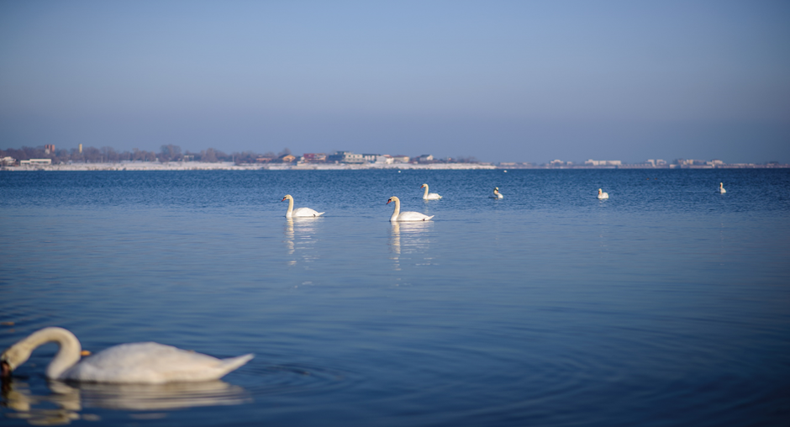
Fauna lacului Techirghiol este caracteristică mediilor acvatice hipersaline, fiind săracă din punct de vedere calitativ.

În Techirghiol întâlnim câteva specii amenințate la nivel european. Astfel, în afară de broasca verde de lac Rana ridibunda (Pelophylax ridibundus) şi șarpele de casă Natrix natrix, toate speciile sunt strict protejate: broasca râioasă verde Bufo viridis (Pseudepiladea viridis), broasca de pământ siriacă Pelobates syriacus balcanicus – probabil extinctă din zonă, respectiv ţestoasa de apă Emys orbicularis, şopârla de stepă Podacris tauricus şi șarpele rău Dolichophis caspius.
Avifauna lacului Techirghiol este deosebit de importantă, aici întâlnindu-se specii rare, unice în România, unele fiind periclitate pe plan mondial sau european. Spre exemplu, gâsca cu gât roșu Branta ruficollis, această specie de gâscă având aici unul dintre cele mai importante locuri de iernare din Europa. Au fost descrise în această zonă mai mult de 150 de specii de păsări clocitoare sau migratoare.
Unele din acestea, cum ar fi Oxyura leucocephala, au un statut vulnerabil în Europa, iar Falco cherrug este o specie de șoim periclitată în Europa. Mamiferele sunt şi ele bine reprezentate, cea mai importantă fiind subspecia endemică de dihor pătat Vormela peregusna euxina, împrejurimile lacului Techirghiol fiind situate la limita nordică a arealului acestei specii rare, strict protejate. Mai întâlnim şi alte specii strict protejate cum ar fi: popândăul Spermophilus citellus, dihorul de stepă Mustela eversmanni şi liliecii Miniopterus schreibersi, Myotis myotis şi Myothis putorius. Alte specii de mamifere întâlnite aici, în zona lacului Techirghiol sunt iepurele de câmp Lupus europaeus, şoarecele de câmp Microtus arvali, şobolanul cenuşiu Rattus norvegicus, vulpea Vulpes vulpes şi dihorul de casă Mustela putorius.
Caseta 2. Lacul Techirghiol – sit Ramsar
Lacul Techirghiol a devenit sit Ramsar în data de 23 martie 2006 şi a fost încadrat în categoria zonelor umede de importanță internațională prin H.G. 1586/2006. Lacul Techirghiol are triplu statut de conservare: arie naturala protejata de interes național, sit Natura 2000, sit Ramsar (arie naturala de interes internațional). Situat lângă Litoralul Mării Negre, acest lac unic în țară este împărțit în trei zone prin două diguri construite în perioada anilor ‘80. Porțiunea estică a lacului a rămas puternic sărată, cea de mijloc este salmastră, iar cea vestică este cu apă dulce. În aceste condiții atât de diverse, populațiile de plante ca de exemplu Sueda maritima, Puccinelia distans ca şi cele de faună, Triturus dobrogicus, Bombina bombina, câteva specii amenințate de lilieci (ca de exemplu, Miniopterus schreibersii) s-au dezvoltat continuu, habitatele caracteristice de coastă şi cele de zonă umedă asigurând bune condiții de dezvoltare pentru o mare varietate de specii. Situl asigură condiții bune de iernat pentru specii de păsări migratoare, în special gâște şi rațe, unele amenințate la nivel mondial (ca de exemplu, gâsca cu gât roșu şi rața cu cap alb). Vegetația palustră constituie un loc ideal de înmulțire pentru păsările acvatice. Salinitatea caracteristică lacului Techirghiol reprezintă suportul pentru dezvoltarea micului crustaceu Artemia salina care produce nămolul sapropelic de natura biogenă, utilizat în activitățile medical-terapeutice. Suprafața totala a ariei protejate Lacul Techirghiol este de 1,229 kmp.
Sursa: Planul Local de Acțiune pentru Mediu – județul Constanța
Habitatele acvatice sunt cele mai importante și mai bine reprezentate. Ca urmare a fragmentării lacului Techirghiol putem vorbi despre trei mari categorii de habitate acvatice:
- Lacuri saline/salmastre permanente (Convenția Ramsar), relativ sărace în viețuitoare ca urmare a salinității excesive, reprezintă aproximativ 90% din suprafața lacului.
- Bălți/mlaștini permanente cu apă dulce (Convenția Ramsar), mai slab reprezentate, rezultate din acumularea de apă dulce din diferitele izvoare de la coada lacului, însă mai bine populate cu diferitele grupe de viețuitoare.
- Zone umede dominate de tufișuri (Convenția Ramsar), ca exemple tipice putem aminti comunitățile vest – pontice cu Phrahmites australis ssp. humilis şi Aster tripolium şi comunitățile danubiene cu Bolboschoenus maritimus Schieno – plectus tabernaemontani.
Tabel 1. Arii protejate desemnate la nivel național
Denumire | Lacul Techirghiol
Actul de declarare | H.G. nr. 1266/2000
Categoria ariei protejate | Rezervație naturală zoologică – Zonă umedă de importanță internațională
Suprafața | 1226,98
Administrator/custode | Administrația Bazinală de Apă Dobrogea Litoral-S.O.R.  Primăria orașului Techirghiol  Asociația Demos
Sursa: Planul Local de Acțiune pentru Mediu – județul Constanța
Tabel 2. Situri Techirghiol
Cod Sit | ROSPA0061
Numele sitului | Lacul Techirghiol
Suprafața totală (ha) | 2939
Suprafața aferentă județului Constanța (%) | 100
Administrator/custode | SOR  Orașul Techirghiol
Sursa: Planul Local de Acțiune pentru Mediu – județul Constanța

II. 2. Profil socio-demografic

II. 2. 1. Evoluția populației
Orașul Techirghiol are, conform celor mai recente date publicate de Institutul Național de Statistică, o populație de 8.292 de persoane, ceea ce înseamnă o densitate a populației de aproape 180 de locuitori pe km². Datele oficiale arată că populația orașului Techirghiol se situează pe o pantă ascendentă, crescând, în intervalul 2015-2021, cu peste 260 de persoane, creșteri semnificative fiind înregistrate în anii 2017 și 2021.
Fig. 2. Dinamica populației în intervalul 2015-2021
Sursa: prelucrări proprii după INSSE, Tempo Online

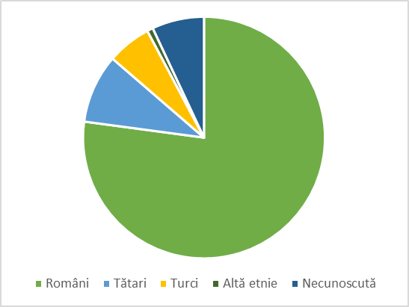
Conform Recensământului populației din 2011, populația majoritară a orașului Techirghiol este reprezentată de români (77,09%), populația de etnie tătară reprezintă 9,22%, iar cea turcă de 5,89%. Așa cum se poate observa din figura alăturată, pentru aproape 7% din totalul populației nu există informații privind apartenența etnică.

Fig. 3. Structura etnică
Contribuția orașului Techirghiol în totalul populației județului Constanța, pe categorii de vârstă este redată în tabelul de mai jos. În intervalul de analiză, contribuția Techirghiol la totalul populației constănțene poate fi descrisă, astfel:
- Pe categoria de vârstă 0-4 ani, a scăzut numărul persoanelor incluse în această categorie (cu 66 de persoane în 2020 raportat la 2015), ceea ce a determinat și o reducere procentuală a contribuției în totalul populației județului.
- Pe categoria 5-9 ani, populația a crescut cu 28 de persoane în intervalul de referință, ceea ce a determinat o creștere procentuală a contribuției.
- Pe categoria 10-14 ani, se înregistrează o dinamică pozitivă (+36 de persoane).
- Pe categoria 15-19 ani, populația a scăzut în 2020 față de cea din 2015 cu 11 persoane, dar datele din 2020 evidențiază o dinamică pozitivă față de cele înregistrate în 2018 și 2019.
- Pe categoria 20-24 de ani, deși populația situată în acest interval s-a redus, totuși a crescut contribuția orașului la totalul populației județului situată în această categorie de vârstă.
- Pe categoria 25-34 de ani, se menține tendința de la categoria anterioară.
- Pe categoria 35-49 de ani, se înregistrează o dinamică pozitivă în valoare absolută și procentuală.
- Pe categoria 50-59 de ani, se menține tendința categoriei anterioare: crește numărul persoanelor (+119 persoane), dar și contribuția pe această categorie de vârstă în totalul populației județului (+0,10%).
- Pe categoria 60-64 de ani, se menține trendul ascendent – valoare absolută +76 de persoane, procentual +0,06.
- Pentru ultimele două categorii, deși se înregistrează creștere în valoare absolută, totuși scade contribuția în totalul populației județului.

Tabel 3. Evoluția populație Techirghiol, pe grupe de vârstă, în intervalul 2015-2019, raportat la populația județului
 | Grupe de vârstă | 2015 | 2016 | 2017 | 2018 | 2019 | 2020
Număr | 0-4 ani | 395 | 394 | 390 | 362 | 350 | 329
% din Valoarea la  nivelul județului țul |  | 1,02 | 1,04 | 1,03 | 1 | 0,9 | 0,9
Număr | 5-9 ani | 394 | 400 | 420 | 409 | 419 | 422
% din Valoarea la  nivelul județului |  | 0,95 | 0,95 | 1 | 1 | 1,1 | 1,1
Număr | 10-14 ani | 375 | 366 | 381 | 407 | 400 | 411
% din Valoarea la  nivelul județului |  | 1 | 1 | 1 | 1,04 | 1 | 1
Număr | 15-19 ani | 413 | 409 | 403 | 392 | 394 | 402
% din Valoarea la  nivelul județului |  | 1,1 | 1,1 | 1,05 | 1,03 | 1,04 | 1,06
Număr | 20-24 de ani | 452 | 457 | 434 | 431 | 421 | 418
% din Valoarea la  nivelul județului |  | 1,05 | 1,16 | 1,15 | 1,15 | 1,12 | 1,1
Număr | 25-34 de ani | 1.281 | 1.257 | 1.246 | 1.220 | 1.196 | 1144
% din Valoarea la  nivelul județului |  | 1,02 | 1,02 | 1,05 | 1,1 | 1,1 | 1,1
Număr | 35-49 de ani | 2.101 | 2.179 | 2083 | 2043 | 2011 | 2122
% din Valoarea la  nivelul județului |  | 1,1 | 1,1 | 1,13 | 1,13 | 1,13 | 1,13
Număr | 50-59 de ani | 1051 | 1021 | 1000 | 1102 | 1124 | 1170
% din Valoarea la  nivelul județului |  | 1,04 | 1,07 | 1,1 | 1,2 | 1,1 | 1,14
Număr | 60-64 de ani | 478 | 481 | 498 | 490 | 544 | 554
% din Valoarea la  nivelul județului |  | 0,9 | 0,9 | 0,9 | 0,9 | 1 | 1,05
Număr | 65-74 de ani | 624 | 643 | 658 | 699 | 736 | 768
% din Valoarea la  nivelul județului |  | 1,03 | 1,02 | 1 | 1 | 1 | 1
Număr | 75 de ani și peste | 467 | 472 | 479 | 461 | 454 | 472
% din Valoarea la  nivelul județului |  | 1,06 | 1,05 | 1,04 | 1 | 1 | 1
Sursa: prelucrări proprii după INSSE, Tempo Online

Din perspectiva distribuției pe sexe, datele arată că, în intervalul 2015-2020, pe măsură ce populația orașului a crescut, s-a înregistrat o îmbunătățire a echilibrului de gen.
Fig. 4. Populația Techirghiol, pe sexe
Sursa: prelucrări proprii după INSSE, Tempo Online

Datele statistice privind orașul Techirghiol arată că în intervalul de referință populația pe categorii de vârstă nu a suferit schimbări majore. Observăm din graficele alăturate că, cu mici fluctuații, în intervalul 2015-2020, populația își păstrează structura, astfel: peste 60% din populația Techirghiol are vârsta cuprinsă între 20 și 59 de ani, 22% peste 60 de ani este de 22%, iar 20% între 0 și 20 de ani.

Fig. 5. Evoluția populației pe grupe de vârstă
Sursa: prelucrări proprii după INSSE, Tempo Online
Figura de mai jos evidențiază dinamica populației pe grupe de vârstă și sexe.
Fig. 6. Evoluția populației pe sexe
Sursa: prelucrări proprii după INSSE, Tempo Online
Datele sintetizate în figura de mai jos evidențiază un trend descendent al natalității în orașul Techirghiol. Astfel, dacă în 1990, în Techirghiol se nășteau 105 copii, exceptând un boom din 2018, când s-au născut 71 de copii, natalitatea a fluctuat, cea mai mică valoare fiind atinsă în 2020, când s-au născut doar 51 de copii (cel mai redus nivel din intervalul de referință). În intervalul analizat, rata natalității a înregistrat o dinamică negativă, reducându-se la finalul intervalului cu 2,3 puncte procentuale.
Fig. 7. Natalitatea | Fig. 8. Natalitate și rata natalității

Dacă în intervalul de referință natalitatea a înregistrat, așa cum am văzut, un trend descendent, mortalitatea s-a situat pe pantă ascendentă. Sporul este negativ, mortalitatea fiind de 1,1 – 2 ori mai mare față de nașteri.
Fig. 9. Mortalitate
Sursa: prelucrări proprii după INSSE, Tempo Online
Din perspectiva sporului natural (Fig. 10), datele INSSE evidențiază că la nivelul orașului Techirghiol numărul deceselor este mai mare decât cel al nașterilor. În intervalul de analiză, anual, numărul deceselor a fost mai mare față de cel al nașterilor, cu cea mai mare diferență în 2017, când numărul născuților-vii a fost de 55, în timp ce numărul decedaților s-a cifrat la 111 persoane. Cea mai mică valoare a fost înregistrată în 2019, când diferența dintre cei doi indicatori a fost de doar 9 persoane.
Fig. 10. Sporul natural
Sursa: prelucrări proprii după INSSE, Tempo Online
Următoarele figuri surprind dinamica indicatorilor căsătorii și divorțuri pe localitate. Per ansamblu, în intervalul de referință pentru indicatorul căsătorii trendul a fost unul descendent. Anul 2018 a fost anul cu cele mai multe căsătorii (69) și cu cele mai puține divorțuri (6).
Fig. 11. Căsătorii, pe localitate
Sursa: prelucrări proprii după INSSE, Tempo Online
Datele cuprinse în Raportul de activitate pe 2020 arată că au fost înregistrate 27 de dosare de divorțuri pe cale administrativă și prin instanță: 44% prin hotărâre judecătorească și 30% prin notar public.
Fig. 12. Divorțuri, pe localitate
Sursa: prelucrări proprii după INSSE, Tempo Online

II.2.2. Mișcarea naturală a populației
Datele oficiale evidențiază că Techirghiol a devenit un loc atractiv, dovadă stă numărul de stabiliri de reședință pe raza orașului, de la 234 în 2015 la 285 în 2020.
Fig. 13. Stabiliri cu reședința în Techirghiol
Sursa: prelucrări proprii după INSSE, Tempo Online
La capitolul plecări cu reședința observăm un trend descendent, astfel dacă în 2015 au fost înregistrate 58 de plecări, în 2020, indicatorul s-a cifrat la 48 de plecări.
Fig. 14. Plecări cu reședința din Techirghiol
Sursa: prelucrări proprii după INSSE, Tempo Online
Dacă luăm în calcul indicatorii stabiliri cu domiciliul și plecări cu domiciliul observăm că orașul Techirghiol reușește să atragă. Astfel, așa cum evidențiază figura de mai jos (Fig. 15), în 2020, în Techirghiol s-au stabilit 254 de persoane, cu 46 mai multe decât în 2015 și cu 48 mai multe decât în anul anterior.

Fig. 15. Stabiliri și plecări cu domiciliul
Sursa: prelucrări proprii după INSSE, Tempo Online

În același interval, numărul persoanelor care au plecat cu domiciliul a avut o dinamic ascendentă, dar în 2020 raportat la 2019 observăm că numărul persoanelor care au plecat cu domiciliul s-a redus de la 175 la 131 de persoane.
Contribuția orașului Techirghiol la totalul emigrației constănțene este, deși ascendentă (dacă raportăm 2020 la intervalul 2015-2017), redusă. Astfel, dacă în 2015 doar 2 persoane din Techirghiol au emigrat, în 2020, numărul a fost de 9 persoane, cea mai mare valoare fiind atinsă în 2018, când dinamica ascendentă la nivel județean s-a regăsit și la nivelul orașului.

Fig. 16. Emigranți definitivi pe județe și localități de plecare
Sursa: prelucrări proprii după INSSE, Tempo Online
Per ansamblu, contribuția orașului Techirghiol la emigrația constănțeană se situează între 0,4-1,2%.
Fig. 17. Imigranți definitivi pe județe și localități de destinație
Sursa: prelucrări proprii după INSSE, Tempo Online
Datele de mai sus evidențiază că începând cu anul 2015 tot mai puține persoane și-au mutat domiciliul din afara țării în orașul Techirghiol, astfel că de la 6 persoane în 2015, în ultimii ani (2018-2020) numărul imigranților s-a stabilizat la 4 persoane pe an.
Datele cuprinse în Raportul de activitate a primarului evidențiază că, în 2020, au fost puse în legalitate 2.107 de persoane cu acte de identitate, astfel:
- 1.851 de persoane cu cărți de identitate;
- 256 de persoane cu cărți de identitate provizorii;
- 365 de mențiuni prind stabilirea reședinței.
De asemenea, au fost luate în evidență la naștere 142 de persoane, o persoană a dobândit cetățenia română, 7 persoane și-au schimbat domiciliul din străinătate în România. Tot în 2020 au fost înregistrate 918 schimbări de domiciliu, 48% la nivel de oraș, restul la nivel de comună.
Caseta 3. Indicatori privind dezvoltarea urbană durabilă – populație
Densitatea UAT Techirghiol, definită ca raport dintre numărul de locuitori și suprafața UAT, este de 189,99 locuitori/km².
În 2018, densitatea populației în funcție de intravilan, definită ca raportul dintre numărul de locuitori și suprafața intravilanului, era de 1.402,91 de locuitori/km², în creștere cu 156,41 de locuitori/km² față de valoarea raportată în 2011.
Densitatea suprafeței construite, definită ca raportul dintre numărul de locuitori și suprafața construită, era de 1.567,13 de locuitori/km², în creștere cu 170,46 de locuitori/km² față de valoarea raportată în 2011.
Dinamica numărului de locuitori, definit ca procentul cu care populația de la Recensământul din 2011 a crescut sau a scăzut comparativ cu populația de la Recensământul din 2002, a fost una pozitivă, de 2,57%.
Dinamica numărului de locuitori, definită ca procentul cu care populația din 2019 a crescut sau scăzut comparativ cu populația de la Recensământul din 2011, este pozitivă, egală cu 5,68%.
Rata de creștere a populației în 2018 față de 2017 este pozitivă - 0,40%.

II. 3. Profil economic

II. 3. 1. Profil economic
În orașul Techirghiol, funcționează 882 de agenți economici, reprezentând 1,065 din totalul agenților economici înregistrați la nivelul județului Constanța.
Datele colectate evidențiază că principalii 20 de agenți de economici din Techirghiol însumează o cifră de afaceri de 17 milioane de euro, în timp ce profitul înregistrat se cifrează la 2,85 milioane de euro.
Tabel 4. Principalii agenți economici, în funcție de cifra de afaceri
Agent economic | Cifra de afaceri  Mil. de lei
COMPLEX BALNEAR ȘI DE RECUPERARE C.A.A. S.R.L. | 9,8
FLORMEN S.R.L. | 8,9
SEASOURCE INTERNATIONAL LOGISTICS S.R.L. | 6,5
B.M.C. ACTUAL LOGISTICS S.R.L. | 6,1
GOLDEN MEAT SUPPLIER S.R.L. | 4,5
KOKKAI COMIMPEX S.R.L. | 4,1
KARINA SEA 98 S.R.L. | 3,7
HELVITAS-78 S.R.L. | 3,6
EUROMAR CONSTRUCT S.R.L. | 3,3
VICOMAT S.R.L. | 2,7
Cel mai mare profit a fost raportat în domeniul lucrărilor de demolare a construcțiilor, cu o diferență de 100.000 de euro în plus față de următorul clasat în topul realizat în funcție de profit.
Tabel 5. Clasamentul în funcție de profit
Agent economic | Profit (Lei)
TAN STEEL INTERNATIONAL S.R.L. | 2,2 milioane
IORY'S TRAVEL WORLD S.R.L. | 1,7 milioane
SALVAMAR SERVICE S.R.L. | 1,1 milioane
KOKKAI COMIMPEX S.R.L. | 967.458
EUROMAR CONSTRUCT S.R.L. | 960.396
HELVITAS-78 S.R.L. | 930.436
HARBOUR COAST SERVICES S.R.L. | 659.276
CABINET STOMATOLOGIC LADENT S.R.L. | 492.400
SIM ELDI CONSTRUCT S.R.L. | 404.967
BAUFEST GRUPPE S.R.L. | 392.980
MTW LATHE S.R.L. | 381.179
MARCELO TYRES S.R.L. | 376.096
EXTRUDE STUDIO S.R.L. | 301.955
MECCON MOBIL S.R.L. | 289.795
LIDRIOS COMIMPEX S.R.L. | 284.296
DORNIK TOTAL SERVICES S.R.L. | 254.359
ALECRIS TRANS S.R.L. | 245.280
MEDICSERV BUCUR S.R.L. | 231.230
BORA TRUCKS S.R.L. | 208.129
PRO FERO SYSTEMS S.R.L. | 205.181

În clasamentul firmelor profitabile, cele mai multe (5) activează în domeniul transporturilor (terestre, prin conducte și activităților conexe pentru transporturi), urmate de cele din comerț (cu amănuntul și cu ridicata) – 4 firme.
Potrivit datelor colectate, în 19 dintre agenții economici de Techirghiol lucrează 424 dintre angajații orașului, ceea ce reprezintă raportat la datele privind numărul mediu de angajați în 2019, aproximativ 30% din populația ocupată.
Tabel 6. Clasamentul celor mai mari angajatori ai orașului Techirghiol
Agent economic | Număr de angajați
KOKKAI COMIMPEX S.R.L. | 113
COMPLEX BALNEAR ȘI DE RECUPERARE C.A.A. S.R.L. | 93
HARBOUR COAST SERVICES S.R.L. | 44
SALVAMAR SERVICE S.R.L. | 31
TAKE 5 CONCEPT S.R.L. | 24
METAL MAN PERFECT S.R.L. | 17
IULMAR FASHION S.R.L. | 14
GENERAL IRAGREEN S.R.L. | 12
MOBI-KIDS S.R.L. | 11
HELVITAS-78 S.R.L. | 11

În funcție de domeniul de activitate al principalilor angajatori din orașul Techirghiol, statisticile evidențiază că cei mai mulți dintre angajații orașului activează în domeniul activităților de protecție și gardă, în domeniul medical și în activitățile de servicii anexe transportului pe apă.
Tabel 7. Topul celor mai mari angajatori în funcție de domeniilor de activitate
CAEN | Număr de angajați
8010 - Activități de protecție și gardă | 113
8610 - Activități de asistență spitalicească | 93
5222 - Activități de servicii anexe transportului pe apa | 85
4711 - Comerț cu amănuntul în magazine nespecializate, cu vânzare predominanta de produse alimentare, băuturi și tutun | 52
5610 - Restaurante | 52
4941 - Transporturi rutiere de mărfuri | 43
4120 - Lucrări de construcții a clădirilor rezidențiale și nerezidențiale | 41
5520 - Facilitați de cazare pentru vacante si perioade de scurta durata | 26
1071 - Fabricarea pâinii, fabricarea prăjiturilor și a produselor proaspete de patiserie | 17
5630 - Baruri și alte activități de servire a băuturilor | 14

Datele oficiale evidențiază că în intervalul 2015-2019, orașul Techirghiol a contribuit cu sub 1% la numărul mediu al salariaților din județul Constanța, în anul 2019 fiind înregistrată cea mai mică contribuție – 0,87%. La nivelul orașului, observăm o dinamică fluctuantă cu creșteri în 2016 (1.610 salariați) și 2019 (1.586 de salariați), raportat la valorile atinse în anul anterior.
Fig. 18. Evoluția numărului mediu al angajaților, la nivel local și județean
Sursa: prelucrări proprii după INSSE, Tempo Online
Câștigul salarial mediu brut și net raportat la nivelul județului Constanța evidențiază o dinamică pozitivă. Câștigul salarial mediu net a crescut în intervalul de analiză de la 1.735 de lei la 2.651 de lei în 2019.
Fig. 19. Dinamica câștigului salarial mediu brut  Sursa: prelucrări proprii după INSSE, Tempo Online | Fig. 20. Dinamica câștigului salarial mediu net
Per ansamblu, în intervalul de referință, județul Constanța înregistrează depășiri ale valorilor raportate la nivelul Regiunii de Dezvoltare Sud-Est. Astfel, salariul nominal mediu brut al constănțenilor depășește cu cel puțin 174 de lei, valoare raportată în 2019, câștigul raportat la nivel regional.
Fig. 21. Câștigul salarial nominal mediu brut
Sursa: prelucrări proprii după INSSE, Tempo Online

Cele mai mari diferențe sunt înregistrate pe următoarele activități ale economiei naționale:
- Producția și furnizarea de energie electrică și termică, gaze, apă caldă și aer condiționat – 11.355 de lei versus 8.556 de lei;
- Industrie – 4.668 de lei față de 4.041 de lei;
- Transport și depozitare – 5.209 lei versus 4.694 de lei;
- Activități profesionale, științifice și tehnice – 5.486 de lei versus 4.975 de lei;
- Administrație publică și apărare; Asigurări sociale din sistemul public – 7.934 de lei versus 7.589 de lei;
- Activități de spectacole, culturale și recreative – 4.016 lei față de 3.791 de lei.
Constanța raportează câștiguri salariale nominale mediu brute sub valoarea înregistrată la nivel regional pe următoarele categorii de activități ale economiei naționale:
- Agricultură, Silvicultură și Pescuit – 3.451 de lei versus 3.593 de lei;
- Distribuția apei; Salubritate, Gestionarea deșeurilor, activități de decontaminare – 3.667 de lei versus 3.827 de lei;
- Tranzacții imobiliare – 2.881 de lei versus 3.064 de lei.
Din perspectiva indicatorului șomeri la sfârșitul anului, observăm că în intervalul 2015 –2019 trendul a fost unul negativ, numărul persoanelor fără loc de muncă scăzând de la 74 de persoane la începutul intervalului la 51 de persoane, la finalul intervalului. În 2020, numărul șomerilor a crescut cu 25 de persoane față de valoarea înregistrată la finalul anului 2019 și cu 2 față de valoarea raportată la sfârșitul lui 2015.
Fig. 22. Ponderea șomerilor înregistrați
Sursa: prelucrări proprii după INSSE, Tempo Online
Peisajul antreprenorial local exploatează insuficient potențialul local. Majoritatea firmelor activează în sectorul terțiar, axat pe furnizarea de servicii către populație, comerț și turism. Infrastructura de afaceri este deficitară și necesită finanțare pentru o dezvoltare coerentă, integrată a mediului de afaceri. Apartenența orașului la Zona Metropolitană Constanța constituie o oportunitate pentru Techirghiol pentru implicarea în proiecte integrate de dezvoltare a zonei, iar intensificarea colaborării regionale, naționale și internaționale reprezintă un factor cheie în dezvoltarea orașului.

Caseta 4. Indicatori de dezvoltare durabilă – economie
Rata de înregistrare a companiilor noi, definită ca numărul de întreprinderi nou create per 1.000 de locuitori, calculate la nivel de UAT în perioada 2008 -2017 este de 4,48, iar scorul este de 0,15.
Rata de ocupare pentru populația cu vârsta între 20 și 64 de ani, în 2018, a fost de 19,07%.
În intervalul 2008-2018, au fost înființate 110 firme, cele mai multe (22%) dintre acestea în domeniul comerțului cu amănuntul, cu excepția autovehiculelor și motocicletelor. Alte domenii care au suscitat interesul antreprenorilor au fost comerț cu ridicata și cu amănuntul, întreținerea și repararea autovehiculelor și a motocicletelor (6%), comerț cu ridica cu excepția comerțului cu autovehicule (6%), transporturi terestre și transporturi prin conducte (6%), hoteluri și alte facilități de cazare (6%), restaurante și alte activități de servicii de alimentație (4,5%), activități ale direcțiilor (centralelor), birourilor administrative centralizate, activități de management și consultanță (4,5%).
Procentul persoanelor între 16 și 18 ani care nu au un loc de muncă, nu urmează o formă de învățământ și nu participă la activități de formare profesională este de 31,76, scor care poziționează Techirghiol în top trei în funcție de procentul redus de neimplicare în activități și educație a tinerilor, după municipiul Constanța (24,10%) sau Năvodari (28,55%).
În funcție de cifra de afaceri pe 2018, Techirghiol se situează pe penultimul loc în clasamentul pe orașe constănțene, precum și în cel privind cifra de afaceri/locuitori, definit ca raport dintre cifra de afaceri și numărul de locuitori.
În intervalul 2008-2018, numărul companiilor active a fost de 503 agenți economici, 60% dintre acestea fiind întreprinderi non-comerț active. În același interval, numărul de întreprinderi închise a fost de 108.
Densitatea antreprenorială, definită ca numărul de business-uri/1.000 de locuitori, în 2018, a fost de 29%, situând Techirghiolul pe o poziție fruntașă în clasamentul orașelor și municipiilor constănțene.
Numărul mediu al salariaților în intervalul 2008-2018 a fost de 67,66 salariați/1.000 de locuitori.

II. 3. 2. Agricultură
Județul Constanța dispune de premise favorabile pentru realizarea unei agriculturi productive – spre exemplu, condițiile geografice și climaterice favorabile au influențat orientarea localnicilor către activitățile agricole. Deși agricultura joacă un rol important în economia județului Constanța, totuși, este insuficient valorificată. Au fost identificate la nivelul județului inițiative de asocieri ale societăților agricole – au fost constituite două asocieri cu sprijin din partea Direcției pentru Agricultură și Dezvoltare Rurală și Prefectura Constanța - pentru stimularea cooperării între întreprinzători pe linia producție-procesare-comercializare, dezvoltarea și consolidarea unor rețele fiind esențiale pentru o agricultură competitivă.
Orașul Techirghiol deține în extravilan terenuri aflate în circuitul agricol, o parte din locuitori fiind ocupați în domeniul agricol, domeniu care este bine valorificat în Regiunea de Dezvoltare Sud-Est. În 2018, suprafața agricolă era de 57,28% din suprafața UAT Techirghiol.
Tabel 8. Suprafața agricolă, pe categorii de folosință în anul 2014
Categorii de folosință | Suprafața (ha) | Ponderea suprafețelor (ha)
- arabil | 1861.56 | 49.5
- pășuni și fânețe | 42 | 1.1
- vii și livezi | 16 | 0.42
Total teren agricol | 1919.56 | 50.62
Sursa: Serviciul Urbanism Primăria TECHIRGHIOL

Datele incluse în Recensământul agricol din 2010 arată că, în funcție de categoriile de folosință, terenurile din orașul Techirghiol sunt astfel împărțite:
- Terenul arabil - 1861.56 ha
- Grădina familială - 2.04 ha
- Pășuni și fânețe - 42 ha
- Culturi permanente - 11 ha livada,3 ha vie
- Suprafață agricolă utilizată (SAU) - 1919.56 ha
- Suprafață agricolă neutilizată - 0.
Datele de mai jos evidențiază că cele mai multe (65%) dintre exploatațiile agricole, în funcție modul de deținere a suprafeței, sunt în arendă, iar 17% sunt exploatate direct de proprietari.
Tabel 9. Exploatații agricole (număr) după modul de deținere a suprafeței agricole utilizate
Modul de deținere a suprafeței | Oraș Techirghiol | Jud. Constanța
În proprietate | 311.56 | 44305
În concesiune | - | 784
În arenda | 1206 | 2132
În parte | - | 354
Utilizat cu titlu gratuit | - | 1059
Alte moduri | 344 | 1933
Total | 1861.56 | 50567
Sursa: Recensământul agricol 2010

Tabel 10. Exploatații agricole (număr) care utilizează terenul arabil, după modul de deținere al acestuia

Modul de deținere al terenului arabil | Oraș Techirghiol | Jud. Constanța
În proprietate | 311.56 | 25226
În concesiune | - | 320
În arendă | 1206 | 2025
În parte | - | 335
Utilizat cu titlu gratuit | - | 834
Alte moduri | 344 | 1582
Total | 1861.56 | 30322
Sursa: Recensământul agricol 2010

Datele cuprinse în Tabelul 11 evidențiază faptul că cele mai multe dintre exploatații agricole din Techirghiol au suprafețe cuprinse între 2 și 5 ha, suprafețe de peste 10 ha având doar 3,6% dintre totalul exploatațiilor agricole (16 dintre 440 de exploatații.

Tabel 11. Exploatații agricole (număr), pe clase de mărime a terenului arabil
Clase de mărime | Oraș Techirghiol | Jud.  Constanța
Sub 0,1 ha | - | 5.191
0,1 - 0,3 ha | - | 16.706
0,3 - 0,5 ha | - | 6.627
0,5 - 1 ha | 141 | 5.523
1-2 ha | 97 | 3.730
2-5 ha | 156 | 4.326
5-10 ha | 30 | 2.282
10-20 ha | 11 | 1.069
20-30 ha | 3 | 356
30-50 ha | 2 | 336
50-100 ha | - | 392
peste 100 ha | - | 993
Total | 440 | 47.531
Sursa- Recensământul agricol 2010

Cultura plantelor
Potrivit datelor din Recensământul agricol 2010, suprafețele agricole aferente orașului Techirghiol sunt cultivate cu grâu comun și grâu spelt, plante tehnice, nutreț, legume și alte culturi.

Tabel 12. Suprafețele cultivate în Techirghiol
Culturi | Oraș TECHIRGHIOL |  | Jud. CONSTANTA
 | Suprafața cultivată  (hectare) | Pondere din teren arabil | Suprafața cultivată  (hectare)
Grâu comun si grâu spelt | 1000 | 53.26 | 136947.31
Porumb | 15 | 0.79 | 25663.81
Plante tehnice (floarea soarelui, rapiță si soia) | 740 | 39.41 | 28624.31
Legume, pepeni (în câmp și în sere) | 20 | 1.06
Plante de nutreț (fân şi masă verde, leguminoase pentru nutreț- lucernă, trifoi) | 56 | 2.98
Cartofi | - | -
Alte culturi | 30.56 | 1.62
TOTAL ARABIL (din suprafața agricolă utilizată) | 1861.56 | 99.12

II. 3. 3. Turismul – sursă de creștere locală
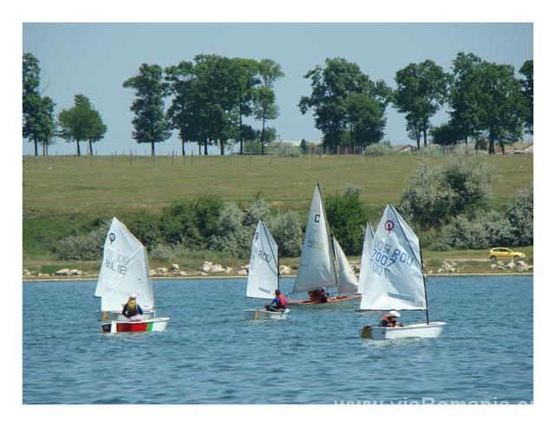
Turismul reprezintă principalul factor de creștere locală. Acesta se dezvoltă în jurul principalelor resurse naturale ale orașului, și anume:
  - factorii naturali de cură sunt reprezentați de climatul continental de stepă cu influențe marine (cu veri călduroase şi ierni blânde), bioclimatic excitant şi solicitant pentru organism, apa sărată şi nămolul sapropelic ale lacului Techirghiol.
  - lacul Techirghiol - este situat între localitățile Techirghiol, Eforie Nord şi Eforie Sud. Acesta se deosebește fundamental de celelalte lacuri prin aspectele sale fizico-geografice, cu toate că geneza este aceeași (liman fluvio-marin). Este lacul cel mai bogat în nămol terapeutic şi cel mai întins lac salin (11,7 km²) din România. Pe fundul lacului există nămol sapropelic de origine animală şi vegetală, bogat în substanțe minerale și hormonale. Nămolul și apa sărată a lacului au efecte terapeutice de excepție.
  - Plaja stațiunii Techirghiol se desfășoară pe malul nordic al lacului, acolo unde este amplasată întreaga așezare. Cunoscuta sub denumirea de „Băi reci”, plaja localității are dimensiuni reduse și este acoperită cu nisip. Pe timpul sezonului estival, plaja este populată de turiștii care se bucură de efectele terapeutice ale nămolului extras din lac, dar și de relaxare, zona fiind liniștită și ferită de aglomerația specifică litoralului. Nămolul poate fi achiziționat pentru sume modice de la vânzătorii ambulanți care îşi desfășoară activitatea în zona plajei.
Reprezentând creația umană, resursele turistice antropice sunt rodul eforturilor tehnice, culturale şi economice, cât şi elementele materiale şi spirituale tradiționale ale oamenilor, manifestate de-a lungul timpului, într-o îmbinare armonioasă cu natura. În activitățile turistice, bunurile culturale sunt importante prin locul unde se găsesc, mijlocele artistice sau tehnice utilizate de creatori, etapele de evoluție ale civilizației cărora le aparțin, curentele artistice pe care le reprezintă. Dintre acestea amintim:
  - Schitul Sfânta Maria – a fost construit în 1750 de meșteri mureșeni, din goruni bătrâni şi împodobit cu pictură naivă, în tempera. În 1920, biserica a fost adusă din județul Mureș la Stâna Regală Sf. Ana din Bucegi, iar de aici la Techirghiol, în 1951. Aici i s-a modificat silueta, adăugându-i-se un pridvor şi două turle. Bârnele de gorun îmbinate tradițional în cuie de lemn, împrejmuite de un brâu răsucit, dau întregii construcții o notă personală, plină de autenticitate.
  - teatrul de vară, grădina-cinema.
  - statuia lui Techir împreună cu măgarul – care stă la baza mitului privind potențialul vindecător al resurselor naturale din Techirghiol.

II.3.3.1. Techirghiol – stațiune balneară
Așa cum aminteam mai sus, primele referințe privind calitățile terapeutice ale nămolului de la Techirghiol datează din 1854 când declanșarea războiului Crimeii îl aduce pe comandantul Said Pașa în tabăra militară de a Techirghiol unde se tratează cu nămol.

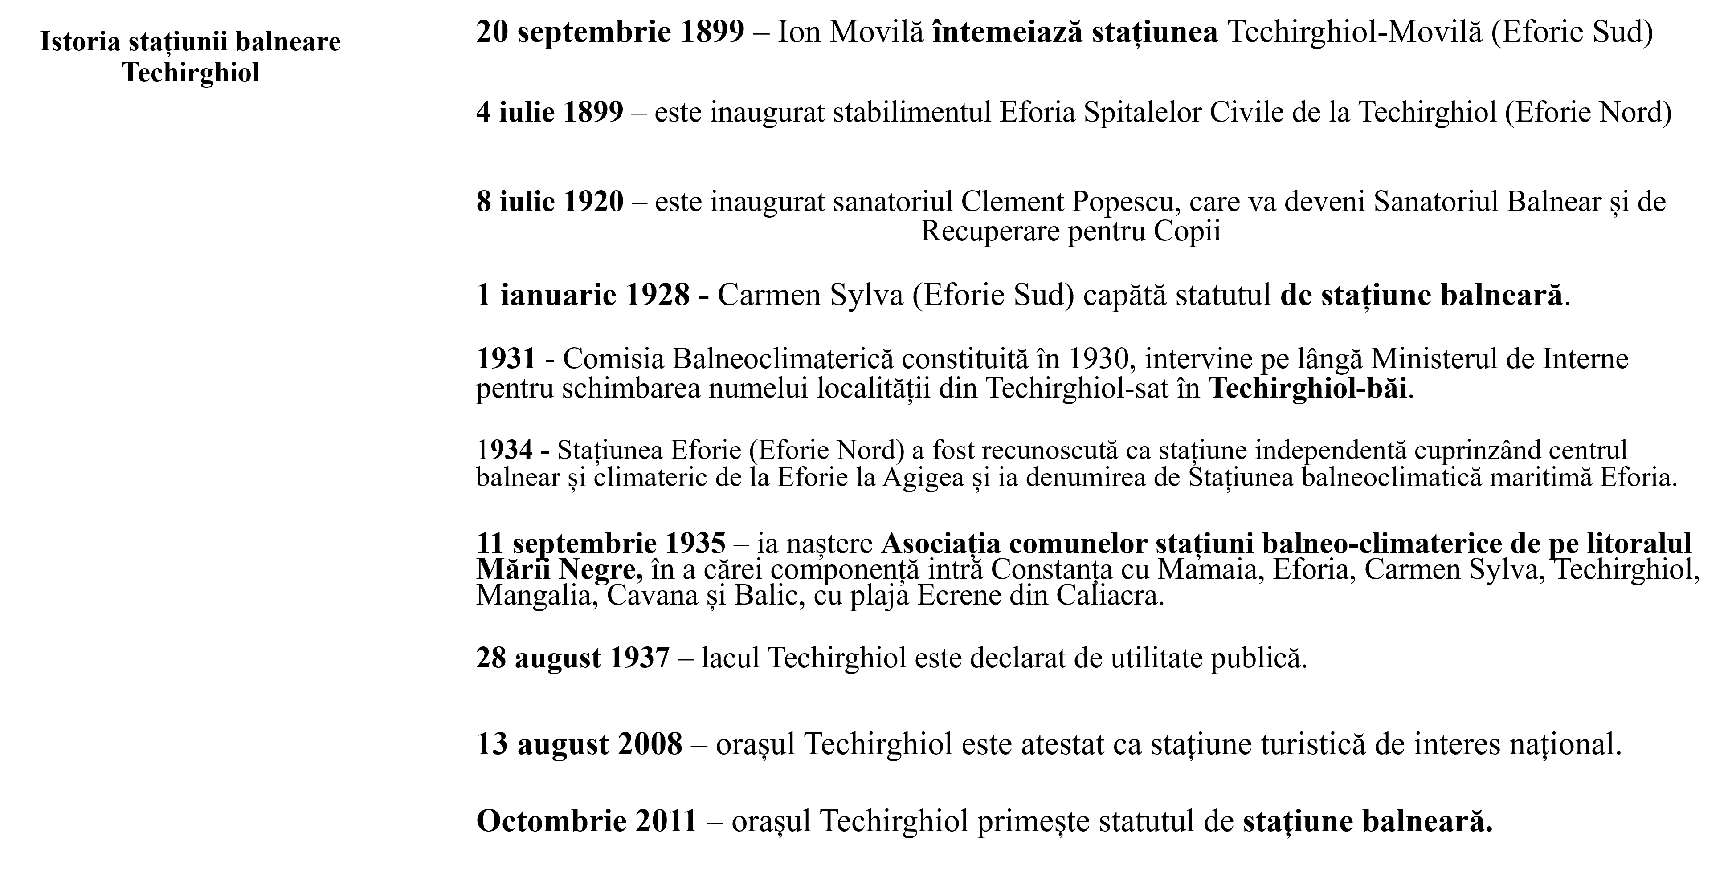
Sursa: Planul Urbanistic General și Regulament Local de Urbanism Oraș Techirghiol, județ Constanța

În anul 1892, sunt construite primele instalații de tratare a bolilor, Techirghiol devenind, astfel, stațiune balneară. După 7 ani este înființată stațiunea Techirghiol-Movilă (Eforie Sud) și este inaugurat stabilimentul Eforia Spitalelor Civile de la Techirghiol (Eforie Nord). Calitățile superioare ale nămolului de la Techirghiol sunt recunoscute în 1900, când Eforia Spitalelor Civile achiziționează o barcă care să aducă nămol din satul Techirghiol. În 1921, Techirghiol era compus din Techirghiol-sat și Carmen Sylva sau Techirghiol-Movilă.
La 1 ianuarie 1928, Carmen Sylva (Eforie Sud, Techirghiol-Movilă) capătă statutul de stațiune balneară și capătă dreptul de a se organiza după regulamentul comunelor. În 1930, începe să funcționeze Comisia balneoclimatică cu atribuții în gestionarea bunurilor publice, de reprezentare a stațiunii în toate cazurile, cu responsabilități privind progresele așezării, privind organizarea unor servicii contra incendiilor, privind asigurarea respectării criteriilor estetice de către populație în amenajarea imobilelor și curților etc. În 1937, lacul este declarat de utilitate publică. Iar în 2008 și 2011, Techirghiol devine stațiune turistică de interes național și capătă statutul de stațiune balneară.

II. 3. 3.2. Date privind turismul
Potrivit datelor cuprinse în Planul Urbanistic General și Regulament Local de Urbanism Oraș Techirghiol, județ Constanța, capacitatea de cazare a stațiunii este de 1.369 de persoane în hoteluri (1), vile turistice (30) și pensiuni turistice (2).
Infrastructura turistică a orașului Techirghiol cuprinde, potrivit celor mai recente date publicate de Institutul Național de Statistică, 15 operatori turistici, peste 45% dintre acestea fiind vile turistice, 33% pensiuni turistice și 20% hoteluri.
Fig. 23. Evoluția structurilor de primire turistică, pe tipuri de structuri
Sursa: prelucrări proprii după INSSE, Tempo Online
Din perspectiva capacității de cazare, în intervalul 2015-2020, observăm o reducere a numărului de locuri de cazare din Techirghiol, de la 964 disponibile în 2015 la 658 în 2020. La finalul intervalului de analiză, peste 50% dintre locurile de cazare disponibile erau în hoteluri, aproape 30% în vile turistice și restul în pensiuni turistice.
Fig. 24. Capacitatea de cazare turistică existentă pe tipuri de structuri de primire turistică
Sursa: prelucrări proprii după INSSE, Tempo Online
La finalul intervalului de analiză, în unitățile de cazare din orașul Techirghiol numărul turiștilor a înregistrat o dinamică negativă. Contextul pandemic, cu toate restricțiile aduse, ar putea fi o explicație privind reducerea semnificative a numărului de turiști veniți la Techirghiol în 2020: cu aproape 4.000 mai puțini decât în 2019 și cu aproape 10.000 decât în 2018. Cei mai mulți dintre turiști (peste 50%) au optat pentru cazarea în hoteluri, aproape 30% au ales vilele turistice și restul pensiunile din zonă.
Fig. 25. Sosiri ale turiștilor în unitățile de cazare
Sursa: prelucrări proprii după INSSE, Tempo Online

Aceeași dinamică descendentă se menține și în cazul înnoptărilor. Probabil, situația epidemiologică din 2020 a dus la reducerea aproape la jumătate comparativ cu 2019 a înnoptărilor în structurile de primire din Techirghiol, turismul din Techirghiol păstrând tendința înregistrată la nivelul județului Constanța.

Fig. 26. Înnoptări ale turiștilor în unitățile de cazare
Sursa: prelucrări proprii după INSSE, Tempo Online

II. 3. 3. 3. Techirghiol – un loc unde natura vindecă
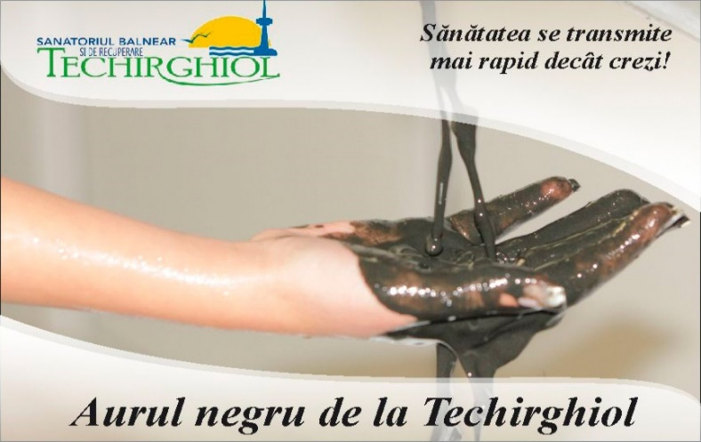
Turiștii care aleg stațiunea Techirghiol pentru tratamentele pe care le are de oferit pot să beneficieze de acestea în bazele de tratament balnear: Sanatoriul Balnear și de Recuperare Techirghiol, Baza de tratament Sf. Pantelimon din cadrul Centrului Social-pastoral Sf. Maria, Secția pentru Copii a Sanatoriului Balnear și de Recuperare Techirghiol, Complexul Balnear de Recuperare C.A.A., Băile Reci Techirghiol.
În cadrul Sanatoriului Balnear și de Recuperare Techirghiol, turiștii au acces la una dintre cele mai moderne baze de tratament fizio-terapeutic din România. Aici se asigură tratamentul balneofizic al pacienților/turiștilor internați în cele trei secții ale sanatoriului, precum și tratamente ambulatorii. Fiind dispusă pe două niveluri, baza de tratament poate găzdui până la 800 pacienți și poate furniza, zilnic, peste 2.500 de proceduri.
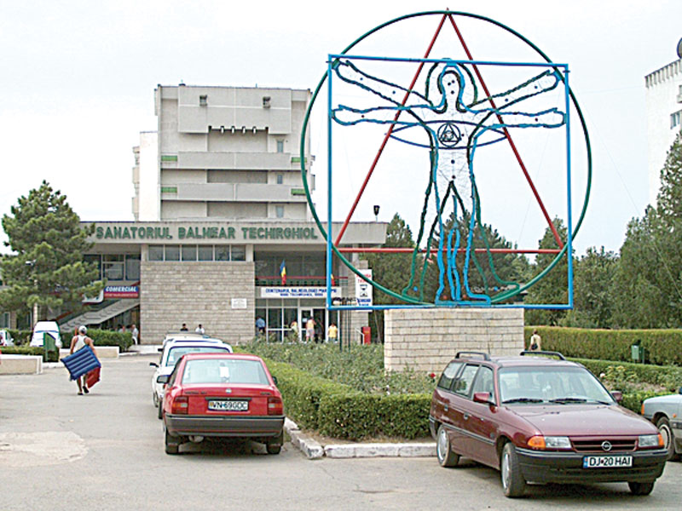
Sanatoriul Balnear și de Recuperare Techirghiol oferă o paletă variată de tratamente (proceduri) terapeutice și SPA.

Caseta 5. Tipuri de afecțiuni tratate la Sanatoriului Balnear și de Recuperare Techirghiol
I. Afecțiunile reumatismale degenerative
Stările preartrozice
II. Afecțiuni reumatismale de tip inflamator
Sechele dureroase articulare și abarticulare post reumatism acut; etc.
III. Sechele posttraumatice
Stările postortopedico-chirurgicale (artroplastii, osteotomii, tenotomii etc.); Stări (status) post traumatism vertebro-medular; Atrofii, hipotrofii, contracturi musculare, redori articulare, anchiloze, pseudoartroze.
IV. Afecțiuni ale sistemului nervos central și periferic
Nevralgii de orice cauză și cu orice localizare; Radiculopatii de cauză vertebrală, discală; Leziuni ale plexurilor nervoase (plex brahial, plex lombosacrat); Parapareze, tetrapareze; Scleroza multiplă; Boala Parkinson etc.
V. Afecțiuni ginecologice
Cervicite, anexite, metrite, parametrite, douglasite cronice sau subacute, sterilietate etc.
VI. Afecțiuni dermatologice
Dermatoze scuamoase; Sindromul seboreic; Alergodermii; Neurodermite limitate sau difuze; Prurit, prurigouri, eczeme profesionale sau constituționale.
VII. Afecțiunile vasculare periferice
Sindromul Raynauld, livedo reticularis, acrocianoza; Insuficiență circulatorie venoasă periferică de stadiul I sau II; etc.
VIII. Boli asociate
Boli respiratorii; Boli profesionale; Boli endocrine; Boli de nutriție și metabolism.
Sursa: Sanatoriului Balnear și de Recuperare Techirghiol

Secția pentru Copii a Sanatoriului Balnear furnizează servicii de tratament pentru copiii cu vârsta între 3 și 18 ani, care prezintă dizabilități psihomotorii. Unitatea poate să găzduiască între 90 și 100 de copii pe serii de câte 30 de zile. Datele publicate pe pagina de internet a stațiunii balneare (statiuneatechirghiol.ro) arată că, anual, 1.400 de copii beneficiază de tratamente în cadrul secției.

Caseta 6. Tipuri de servicii furnizate în cadrul Secției pentru Copii a Sanatoriului Balnear Techirghiol
BTS NIRVANA – sistem terapeutic unic și inovativ, care utilizează stimularea multisenzorială (stimuli audio-vizuali) prin imersia în realitatea virtuală, implicând participarea cognitivă și perceptivă a pacientului, de care pot beneficia bolnavii cu afecțiuni neuromotorii.
Aparate de kinetoterapie: mese pentru masajul terapeutic, verticalizatoare, scaune de poziționare, biciclete (ergonomică, eliptică, de recuperare, orizontală), aparat de vâslit, benzi de alergat, stepper, ministepper, placă balans rotundă, roată de umăr (fixă și mobilă), bare paralele, spaliere, seturi de gantere, mingi medicinale, benzi elastice etc.

Centrul Social Pastoral Sf. Maria este organizat ca subunitate a Patriarhiei Române. Baza de tratament Sf. Pantelimon din cadrul Centrului Social-Pastoral a fost deschisă în anul 2000 și dispune de 135 de locuri de cazare, organizate în 70 de camere duble și simple, dotate cu grup sanitar propriu, frigider și TV. În perioada 2007-2009, baza de tratament a fost modernizată și dotată cu aparatură medicală de ultimă generație. Tratamentele sunt realizate cu apă sărată și nămol terapeutic extrase din lacul Techirghiol, fiind posibil tratamentul profilactic, curativ și recuperator.

Caseta 7. Tipuri de tratamente și servicii disponibile în cadrul bazei de tratament Sf. Pantelimon
- reumatologie, neurologie, tulburări circulatorii (varice), afecțiuni ale aparatului respirator;
- proceduri: electroterapie, magnetoterapie, kinetoterapie, băi sărate și de nămol, băi galvanice, băi de plante și masaj.

Complexul Balnear și de Recuperare C.A.A. oferă servicii de cazare (4 stele), restaurant și bază de tratament. Complexul dispune de 55 de camere twin și apartamente.

Caseta 8. Tipuri de tratamente și servicii disponibile în cadrul Complexului Balnear și de Recuperare C.A.A.
- afecțiuni reumatice degenerative (artroze);
- reumatisme abarticulare (periartrită scapulo-humerală, coxo-femurală);
- afecțiuni reumatice inflamatorii (spondiloartropatii sero-negative, poliartrită reumatoidă);
- afecțiuni musculare (miopatii, distrofii musculare);
- afecțiuni neurologice (sechele post accident vascular cerebral, mono-pareze/plegii, para-pareze/plegii, tetra pareze/plegii).
- afecțiuni ale coloanei vertebrale (hernie de disc, scolioze, cifoze, torticolis, maladia Schuermann, spondilodiscartroza);
- recuperare postoperatorie (hernie de disc operată, artroplastii de șold, de genunchi, leziuni musculare, ligamentare, tendinoase);
- recuperare posttraumatica (entorse, luxații, fracturi);
- recuperare sportivă (rupturi musculare).

II. 3. 3.4. Programe turistice existente

Pentru a atrage un număr mai are de turiști, au fost dezvoltate și promovate pachete turistice sau evenimente. Astfel:
- Stațiunea Techirghiol participă la programul social Litoralul pentru toți, un program turistic social, familiile cu venituri modeste pot cumpăra de la agențiile de turism bilete de odihnă și tratament la prețuri promoționale.
- Aici sunt organizate și două evenimente inedite: Târgul Internațional de Produse Mănăstirești, organizat concomitent cu Zilele Orașului Techirghiol și un târg de flori EXPOFLORA.
- Un alt eveniment de interes este Festivalul de Muzic Ușoară pentru Copii Glasul speranțelor.
- Proiectul cultural Festivalul de teatru Scena lui Tănase.
De asemenea, la nivelul județului Constanța există o serie de patru trasee turistice pe care orașul Techirghiol trebuie să le aibă în vedere pentru fructificarea potențialului turistic local.
1. Constanța – Adamclisi - Peștera Sfântul Andrei - Mânăstirea Dervent
Traversează valea Carasu, trece pe lângă Valul lui Traian, unul din cele trei valuri de apărare construite în epoca feudală în această zonă, până la Basarabi. Este o zona cu o variată ofertă: turiștii pot degusta vinurile din Podgoria Murfatlar, renumite în întreaga lume. La 24 km de Constanța, Murfatlar se bucură de un climat generos, care face posibilă producția unor soiuri remarcabile de vinuri - Chardonnay, Pinot Gris, Pinot Noir, Sauvignon Blanc, Muscat Ottonel, Traminer, Riesling Italian. Amplasat în mijlocul viilor, într-un superb cadru natural, punctul turistic al Podgoriei oferă turiștilor momente de neuitat. Degustarea vinurilor și a mâncărurilor tradiționale este asociată programelor artistice care reunesc interpreți de muzică populară din Dobrogea.
Cei interesați pot vizita Rezervația naturală „Fântânița-Murfatlar” o arie protejată de interes național, o rezervație naturală de tip floristic și faunistic. Un alt punct de inters în cadrul acestui traseu turistic este ansamblul rupestru de la Basarabi, un important monument arheologic ce atestă prezența creștinismului în Dobrogea încă din cele mai vechi timpuri. Ansamblul este format din bisericuțe și cripte săpate în cretă în secolele IX-XI d. Hr., fiind remarcabile prin multitudinea de inscripții cu caractere gotice, germanice, grecești, slavone care atestă faptul că alături de populația autohtonă trăiau și alte populații creștine. Cel mai important monument istoric în cadrul acestui traseu este Monumentul „Trophaeum Traiani” de la Adamclisi. Monumentul a fost ridicat între anii 106-109 d. Hr. la comanda împăratului Traian pentru a celebra victoria romanilor asupra dacilor, rămânând în istorie drept una dintre cele mai sângeroase batalii.
Restaurat în întregime în anii 1970, monumentul se aseamănă foarte bine Columnei lui Traian de la Roma, istoricii presupunând ca ele au fost realizate de același arhitect – Apolodor din Damasc. Considerat „cronica în piatră” a identității poporului român, monumentul de la Adamclisi rămâne una dintre cele mai importante mărturii ale istoriei neamului românesc ce dăinuie peste veacuri. Cuvintele de pe altarul funerar din apropiere sunt edificatoare: „În amintirea bărbaților prea viteji, care luptând pentru patrie, în războiul cu dacii, s-au culcat întru moarte”.
Satul Adamclisi adăpostește Muzeul monumentului, unde sunt reunite obiecte variate, provenite din săpăturile efectuate de-a lungul timpului. Tot în aceeași zonă se află și ruinele cetății „Trophaeum Traiani”, construită odată cu monumentul. Traseul se continuă spre ostrov, șoseaua șerpuiește printre dealuri acoperite de plantații de viță de vie, trecând după localitatea Băneasa pe lângă rezervația naturală Canaraua Fetii, deosebită prin aspectul sau de canion, cu pereți calcaroși, adăpostind specii rare de floră și faună (se remarca vulturul egiptean și broasca țestoasă). În dreptul localității Ion Corvin, drumul se îndreaptă către o pădure de tei, care, încă de la intrare, îi înconjoară pe cei veniți cu aerul misterios al locurilor pe care le adăpostește. În inima muntelui, ascunsă de ochii lumii, se află Peștera Sfântului Apostol Andrei, locul în care a sihăstrit Sfântul Apostol Andrei, fratele lui Simion Petru. Documentele istorice spun că Sfântul Andrei a ajuns în Dobrogea în jurul anului 60 d.Hr., împreună cu ucenicii săi și-a făcut în stâncă chilie și biserica. Considerată primul lăcaș de cult din România, peștera este locul din care Apostolul Andrei a răspândit creștinismul printre români. În apropierea ei se găsesc și izvoarele cu apa cu care erau botezați strămoșii noștri. Sfințită în 1942, peștera a fost amenajată și a constituit până la cel de-al Doilea Război Mondial locul a numeroase slujbe religioase. Reactivarea mânăstirii a avut loc după 1990, importanța acestui loc considerat sfânt, făcător de minuni, fiind din nou recunoscută. Întorcând-ne în localitatea Ion Corvin, traseul se continuă spre localitatea Băneasa, lasă în urmă valea Dunării înțesată de ostroave și ajunge la Mânăstirea Dervent, unul dintre lăcașurile religioase renumite ale Dobrogei. Este un alt loc în care a propovăduit Sfântul Apostol Andrei.
Denumirea de „Dervent”, care înseamnă „lagăr” i-a fost dată datorită faptului că pe acele locuri exista o garnizoană a romanilor.
Minunile asociate cu mânăstirea atrag mii de oameni. Astfel, istoria locului spune că aici au fost decapitați trei ucenici ai apostolului, pe locul execuției crescând trei cruci făcătoare de minuni, la care oamenii vin să-și caute alinare. Alte două puncte de atracție ale mănăstirii sunt icoana făcătoare de minuni a Maicii Domnului, precum și un „izvor al tămăduirii”, din care, spune legenda, curge o apă cu puteri miraculoase.
Traseul se termină cu centrul arheologic Pacuiu lui Soare, care reprezintă o zonă cu importante mărturii arheologice, începând din timpul daco-geților, epoca feudalismului până în timpul dominației otomane.
2. Constanța-Cheile Dobrogei
Deși un traseu scurt, este deosebit de pitoresc, străbătând valea râului Casimcea, impresionând prin frumusețea peisajelor - dealuri carstice cu peșteri numeroase, cu o vegetație și faună specific de stepă.
Începând cu localitatea Mihail Kogălniceanu, unde se află și aeroportul internațional cu același nume, de-a lungul șoselei până în localitatea Casimcea, se desfășoară frumoasele Chei ale Dobrogei, cu rezervații care impresionează prin varietatea vegetației și faunei. Localitatea Târgușor adăpostește rezervația „Gura Dobrogei”, un obiectiv important din punct de vedere geologic, biologic și speologic. Peisajele sunt de o frumusețe rară - șanțuri naturale și chei brăzdează malurile abrupte ale văii, peșteri săpate în calcar, precum „La Adam” și „Peștera Liliecilor” cu specii de plante deosebite, dar și descoperiri arheologice importante, care atestă prezența vieții omenești pe aceste meleaguri din timpuri foarte îndepărtate, încă din paleoliticul mijlociu (100.000-35.000 i. Hr.). Masivul Cheia îşi desfășoară cheile pe o lungime de 1,5 km. din localitatea cu același nume până la Casimcea. Rezervația este formată din calcare din perioada jurasicului, aici găsindu-se o faună și floră de interes deosebit.
Alături de frumusețile naturale, zona este presărată și cu numeroase urme arheologice, în special găsite în peșterile presărate de-a lungul Cheilor Dobrogei - resturi de unelte, vânat și chiar urme osteologice ale tipului de oameni care populau această zonă în epoca preistorică. Traseul se termină cu localitatea Pantelimon. Din Târgușor drumul duce spre ruinele cetății Ulmetum, unde istoricul Vasile Pârvan a descoperit o serie de materiale arheologice datând din secolul al II-lea d. Hr.
3. Constanța - Cetatea Histria
Acest traseu străbate Podișul Casimcei, trecând pe lângă lagune și limane fluvio- maritime, ceea ce îi conferă un farmec deosebit. Reține atenția in mijlocul unui peisaj aparte Lacul Tașaul care pe o suprafață de peste 1.000 ha se întinde până în apropierea mării. Trecând de comuna Tariverde, un loc care merită văzut sunt „Băile Nuntași”. Plajele întinse, precum și nămolul lacului Nuntași, cu un conținut ridicat de săruri minerale au dus la amenajarea unui stabiliment balnear în această zonă, cu multe atracții turistice - pescuit, vânătoare, plimbări cu ambarcațiuni pescărești.
Drumul continuă spre Istria, unde, pe malul unui golf liniștit, se afla ruinele cetății Histria, cel mai vechi oraș din țara noastră. Pe malul lacului Sinoe, în partea nordică a actualei peninsule Istria, s-a ridicat în urmă cu peste două mii șase sute de ani vestitul oraș Histria, întemeiat de navigatorii și negustorii greci, care s-au așezat în ospitalierul golf de odinioară, cu scopul de a face comerț cu băștinașii geto-daci. Uleiul de măsline, vinurile, obiectele de podoabă grecești erau schimbate pe grânele, mierea, ceara de albine, pieile de vită, peștele sărat, faclele din rășina pinilor ce existau odată pe aici, oferite de triburile locale. Histria (Istria in limba greacă - denumire luată de la fluviul Istros = Dunărea) prosperă și se dezvoltă timp de opt secole. Așezarea, înconjurată de un puternic zid de apărare, era alimentată cu apă prin conducte lungi de peste 20 de km; străzile erau pavate cu piatră, iar instituțiile de educație fizică = gymnasion și cele cultural-artistice = museion, cunoșteau forfota obișnuită locurilor de acest fel. Între secolele I și al III-lea e.n. se instaurează puterea romană pe meleagurile Dobrogei de azi. În această perioadă, în oraș sunt construite temple închinate zeităților romane, terme (băi publice), cartiere ale cetățenilor bogați cu case frumoase. Dar golful Halmyris, unde era așezat orașul a început să se împotmolească, nisipul închizând ieșirea la Marea Neagră. Cu tot neajunsul creat de lipsa posibilităților de a mai face lesnicios negoț pe mare, orașul cetate și-a mai prelungit existența până în secolul al VI-lea. Cumplita invazie a avarilor, care distrug aproape în întregime cetatea, îi obligă pe locuitori s-o părăsească în căutarea unui loc mai ferit de primejdii. După descoperirea ruinelor în 1914, numeroase campanii de cercetări arheologice au scos la iveala vestigiile Histriei și au permis totodată degajarea unei parți din cetate pentru a face posibilă vizitarea acesteia. Pavajul cu dale mari de piatră al cetății ne poartă pașii printre ruinele cartierelor de altădată ale Histriei, din care sunt vizibile în prezent bucăți de ziduri, fragmente de coloane, socluri inscripționate, urmele binecunoscutelor terme, pavate cu mozaic, temeliile de calcar ale unui templu închinat lui Zeus sau Afroditei, toate amintind de orașul înfloritor și prosper din antichitate. Nu departe de cetate se află amenajat muzeul cetății, în care de-a lungul timpului au fost reunite documentele arheologice cele mai importante provenite de la Histria - amfore grecești, inscripții în limba latină, obiecte de podoabă, unelte și arme datând din epoca elenă, apoi romană și romano-bizantină. În apropierea cetății Histria se află unul dintre cele mai frumoase ansamble lagunare din țară - Complexul Razelm - Sinoe. Peisajele din aceasta zonă sunt de o rară frumusețe, lacurile comunicând cu Marea Neagră prin Gura Portiței, un loc de mare încântare pentru turiști.
4. Constanța - Mangalia, Tur De Litoral
Nota caracteristică a spațiului constănțean este dată de litoralul Mării Negre, „un pământ al făgăduinței”, ce se întinde în județul Constanța pe o suprafață de 100 km (din totalul de 244 km ce formează ieșirea la mare a României). Acest traseu este un prilej de a cunoaște litoralul românesc, locurile sale de tratament, dar și posibilitățile de distracție. Turul de litoral cuprinde o incursiune de o zi de-a lungul țărmului românesc al Mării Negre prin stațiuni, începând cu Eforie Nord, Eforie Sud, Olimp, Neptun, Venus, Jupiter, Saturn până la Mangalia, fiecare cu farmecul său specific. Pe parcursul excursiei turiștii pot servi prânzul pe terasa unuia dintre multele restaurante din stațiuni sau ca alternativă se poate lua vaporașul pe lacul Siutghiol din Mamaia, unde pot gusta preparate cu specific pescăresc. Nu în ultimul rând, acest traseu include turul orașului Constanta, vizitându-se Acvariul și Delfinariul, precum și zona peninsulară a orașului, unde se află Muzeul National de Istorie și Arheologie și monumentele antice – Edificiul Roman cu Mozaic, termele romane sau ruinele cetății Tomis. Specificul acestui univers pitoresc este dat de împletirea unei multitudini de factori (ambianța agreabilă, elegantă, posibilități diverse de agrement, factori curativi naturali) ce transforma stațiunile în adevărate oaze de relaxare și sănătate.
Caseta 9. Indicatori de dezvoltare durabilă - turism
UAT Techirghiol are un scor de 43,2, ceea ce reprezintă un indice al atractivității turistice mediu.
Punctajul total al infrastructurii turistice (indicatorul reunește analiza potențialului de atractivitate a ofertei turistice și accesibilitatea la infrastructura majoră de transport) este unul ridicat, de 22,2.

II. 4. Profil spațial și funcțional

II. 4. 1. Fondul funciar, locuire și zone funcționale
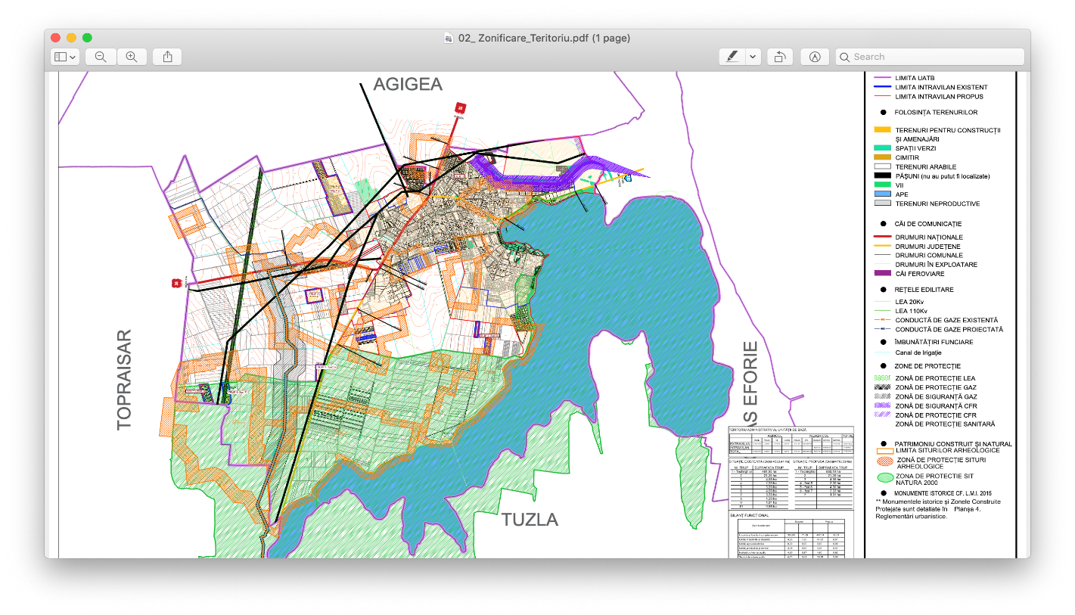
În intravilanul localității, cea mai mare parte revine locuințelor și funcțiunilor complementare (71,89%), în timp ce cele mai mici cote revin terenurilor libere și celor neproductive (0,87%).
Figura 27. Zonificarea teritoriului orașului Techirghiol

Tabel 13. Zone funcționale
Zone funcționale | Existent
 | Valoare absolută | Procent
Locuințe și funcțiuni complementare | 388,06 | 71,89
Unități industriale și depozite | 9,80 | 1,90
Unități agro-zootehnice | 0,00 | 0,00
Unități productive și servicii | 3,38 | 0,65
Instituții de interes public | 4,50 | 0,87
Servicii de interes public | 4,17 | 0,81
Culte | 2,33 | 0,45
Circulații | 58,61 | 11,34
Rutier | 50,55 | 9,78
Feroviar | 8,06 | 1,56
Aerian | 0,00 | 0,00
Naval | 0,00 | 0,00
Spații verzi, sport, agrement, protecție | 34,19 | 6,61
Construcții tehnico-edilitare | 9,50 | 1,84
Gospodărire comunală, cimitire | 8,30 | 1,61
Destinație specială | 6,00 | 1,16
Terenuri libere | 0,00 | 0,00
Terenuri neproductive | 4,50 | 0,87
Total intravilan | 533,41 | 100,00

Datele din tabelul de mai jos arată că în 2014 peste 60% din totalul de 3.838 de ha ale orașului Techirghiol erau în proprietate privată, în timp ce terenul agricol în proprietate privată era de peste 99%. Majoritar sau exclusiv în proprietate privată erau și viile și pepinierele viticole (3), cele pomicole (12). Din totalul suprafeței orașului ocupat cu ape și bălți sub 1% era în proprietate privată.

Tabel 14. Distribuția fondului funciar în 2014
Modul de folosință pentru suprafața agricolă | Forme de proprietate | Hectare
Total | Total | 3838
- | Proprietate privată | 2493
Agricolă | Total | 2061
- | Proprietate privată | 2041
Arabilă | Total | 1895
- | Proprietate privată | 1875
Pășuni | Total | 151
- | Proprietate privată | 151
Vii și pepiniere viticole | Total | 3
- | Proprietate privată | 3
Livezi și pepiniere pomicole | Total | 12
- | Proprietate privată | 12
Terenuri neagricole total | Total | 1777
- | Proprietate privată | 452
Ocupată cu ape, bălți | Total | 1260
- | Proprietate privată | 1
Ocupată cu construcții | Total | 463
- | Proprietate privată | 436
Căi de comunicații și căi ferate | Total | 43
- | Proprietate privată | 15
Terenuri degradate și neproductive | Total | 11
Sursa: prelucrări proprii după INSSE, Tempo Online
Datele arată că majoritatea (peste 94%) suprafețelor ocupate cu construcții se află în proprietate privată. În funcție de tipul de proprietate asupra terenurilor neagricole, datele de mai sus evidențiază că aproape 70% dintre aceste terenuri sunt în proprietate publică.
Din perspectiva tipurilor de zone funcționale și a componenței acestora, la nivelul orașului Techirghiol distingem nouă astfel de zone:
- Zona centrală și alte funcțiuni de interes public este situată în partea de est a orașului, adiacent lacului;
- Zona pentru locuit și funcțiuni complementare - Locuințele colective sunt situate atât în zona centrală, cât și în exteriorul acesteia, însumând aproximativ 250 de unități de locuit cu un regim de înălțime de P+3 etaj;
- Zona pentru activități economice este destinată în N-E activităților cu profil construcții și depozitare, iar în S-V celor agricole;
- Zona de spații verzi, sport, agrement dezvoltată în special în jurul lacului, dar și în mici scuaruri și plantații de aliniament în oraș;
- Zona de gospodărire comunală care cuprinde cimitirele și, parțial, terenurile administrației locale destinate utilizatorilor pentru gospodărirea comunală;
- Zona cu destinație balnear-sanatorială și turistică concentrată în zona de est a orașului, de-a lungul golfului format de lacul Techirghiol. În partea de sud, se află Sanatoriul balnear și de recuperare medicală, amenajările pentru băile reci - pe malul golfului, Sanatoriul de boli cronice, Sanatoriul de boli neuro-psihomotorii pentru copii și Policlinica balneară.
- Zona cu destinație specială situată în sudul orașului, constituită de o incintă militară cu echipamente specifice.
- Zona pentru circulații rutiere si CF - ocupă o suprafață de 58,61 ha.
- Circulația feroviară – cu o suprafață de 8,06 ha – desființată.
- Circulații rutiere – cu o suprafață de 50,55 ha, care reprezintă trama stradala a orașului.
- Zona rețele edilitare – are o suprafață de 9,5 Ha. Zona este constituită din terenuri pentru gospodarii de ape, stații de pompare pentru canalizare, posturi de transformare, etc.

La sfârșitul anului 2020, fondul locativ al orașului Techirghiol era de 3.281 de locuințe, peste 96% din total aflându-se în proprietate privată.
Fig. 28. Fondul locativ al orașului Techirghiol, pe tip de proprietate
Sursa: prelucrări proprii după INSSE, Tempo Online
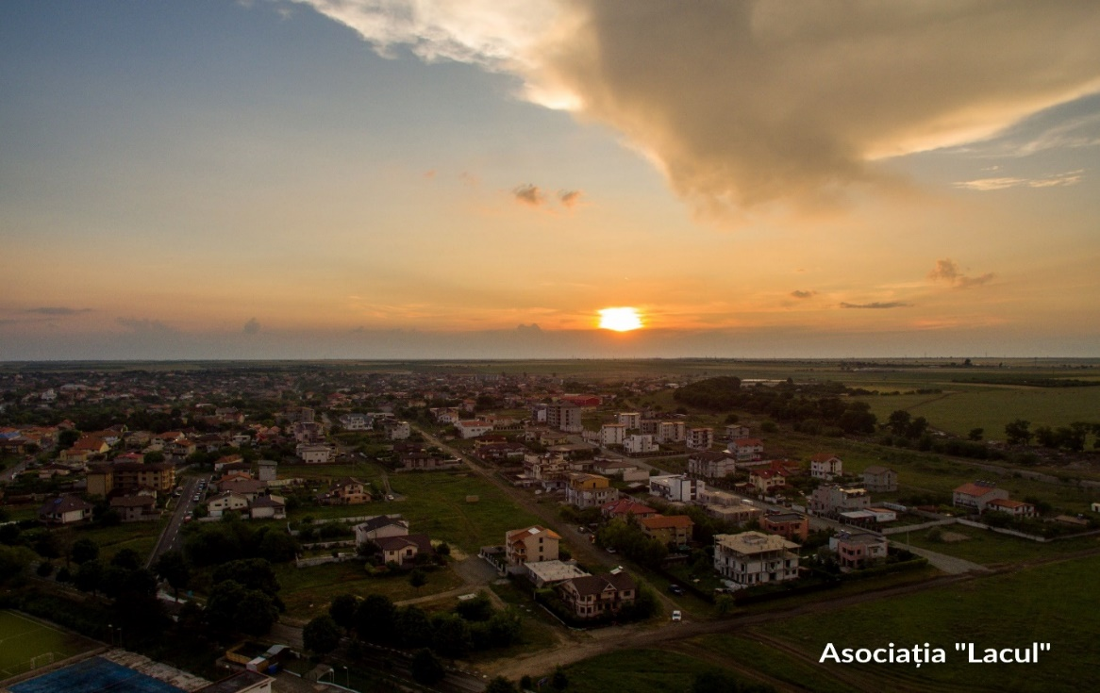
Din perspectiva numărului de locuințe terminate la finalul anului, observăm că în 2020 numărul locuințelor a fost de 25, în scădere cu 10 unități față de valorile înregistrate în anul anterior și similar cu totalul din 2017, dar în scădere față de valorile înregistrate la începutul intervalului de referință.
Fig. 29. Număr de locuințe terminate la finalul anului
Sursa: prelucrări proprii după INSSE, Tempo Online

În funcție de criteriul categorii de construcții, observăm că numărul de construcții rezidențiale (exclusiv cele pentru colectivități) a scăzut de la 72 în 2019 la 51 în 2020, dar a crescut față de valoarea raportată la începutul intervalului de referință, când au fost raportate 35 de clădiri rezidențiale. De asemenea, în intervalul de analiză a scăzut numărul hotelurilor și clădirilor similare – de la 9 raportate în 2017, la 2 în 2020.
Tabel 15. Categorii de construcții pe ani
Categorii de construcții | 2015 | 2016 | 2017 | 2018 | 2019 | 2020
Clădiri rezidențiale (exclusiv cele pentru colectivități) | 35 | 31 | 31 | 40 | 72 | 51
Hoteluri și clădiri similare | 1 | 1 | 9 | 4 | NA | 2
Clădiri pentru comerț cu ridicata și cu amănuntul | 2 | 1 | 2 | 2 | NA | 1
Alte clădiri | NA | 3 | 1 | 2 | 4 | 3
Sursa: prelucrări proprii după INSSE, Tempo Online

Din perspectiva suprafeței utile (mp utili), datele INSSE arată că suprafața utilă a crescut în 2020 raportat la valoarea din 2019 pe categoria clădiri rezidențiale (exclusiv cele pentru colectivități) de la 7.299 mp la 7.881 mp, ceea ce înseamnă aproape o înjumătățire a valorii raportate în 2018 (13.652 mp).
Pe categoria hoteluri și clădiri similare, suprafața utilă s-a tot redus după valoarea maximă atinsă în 2017 (5.632 mp) la 452 mp în 2020. O reducere semnificativă este raportată pe categoria clădiri pentru comerț cu ridicata și cu amănuntul, unde în 2020 au fost raportați doar 21 m² față de cei 28.577 m² raportați în 2017. O dinamică pozitivă este înregistrată la categoria alte clădiri, unde, în anul 2020, au fost raportați 17.881 mp.
Din perspectiva suprafeței locuibile existentă la sfârșitul anului pe forme de proprietate (Fig. 30), datele oficiale arată că în 2020 suprafața locuibilă a orașului Techirghiol reprezenta sub 1,25% din totalul județean. Față de suprafața locuibilă raportată în 1990, valoarea aferentă lui 2020 reprezenta o creștere de 3 ori, iar raportat la valoarea din 2015 o creștere cu 14.154 mp. În 2020, peste 1,5% din suprafața locuibilă a orașului Techirghiol era în proprietate publică.

Fig. 30. Evoluția suprafeței locuibile, la sfârșitul anului, la nivelul județului Constanța și a orașului Techirghiol
Sursa: prelucrări proprii după INSSE, Tempo Online

II. 4. 2. Spații verzi
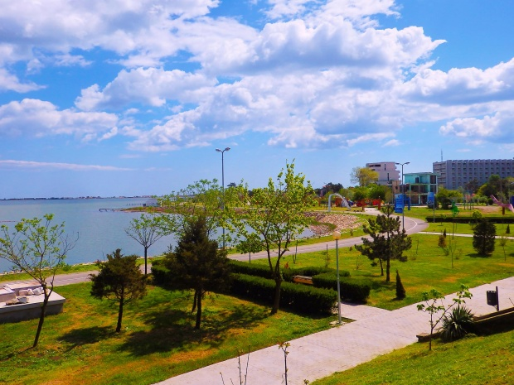

Zonele verzi sunt constituite preponderent din suprafețe parțial amenajate pe faleza lacului. În interiorul orașului se găsesc câteva scuaruri și plantații de aliniament pe o mică parte din străzi. Suprafața spațiilor verzi publice este completată de suprafața verde din cadrul celor două cimitire existente.
Spațiile verzi aferente falezei/ malului de lac constituie o resursă turistică și de agrement importantă la nivelul orașului, în prezent fiind insuficient valorificate. În prezent, există tronsoane amenajate pentru dotări balnear și de agrement, tronsoane neamenajate, precum și tronsoane amenajate ca spații verzi publice (parcuri). De asemenea, în prezent, acestea nu sunt integrate într-un sistem verde coerent și unitar la nivelul orașului.

Caseta 10. Indicatori de dezvoltare durabilă – zonificare
Suprafața locuibilă pe locuitor era, în 2018, de 23,61mp/loc.
Suprafața spațiilor verzi urbane (parcuri, grădini publice sau scuaruri publice, cimitire etc.) era, în 2018, 23 ha, iar suprafața de spațiu public de recreere în aer liber era de 28,72 mp/capita.

II. 5. Infrastructura de transport și mobilitate
Orașul Techirghiol este situat în apropierea Municipiului Constanța care, prin așezarea sa geografică, reprezintă o zonă de intersecție a magistralelor internaționale de transport, care leagă atât nordul de sudul Europei, cât şi vestul de estul acesteia. Rețeaua de transport există în zonă şi asigură legătura cu toate rețelele țărilor vecine, precum şi cu cele din țările Europei şi Asiei.
Așa cum s-a stabilit la Conferința Pan – Europeană a transporturilor de la Creta din 1994, Municipiul Constanța se află situat pe coridorul de transport pan – european 4: Berlin – Nurnberg – Praga – Budapesta – București – Constanța – Salonic – Istanbul. Totodată culoarul european nr. 9 ( Marea Baltică, Kiev, Chișinău, Iași, București) face confluență la București cu culoarul nr. 4. De asemenea, această zonă este străbătută de culoarul european nr. VII Constanța – Canalul Dunăre – Marea Neagră – Dunăre – Main – Rihn – Portul Rotterdam (Olanda).
Orașul Techirghiol este străbătut de drumul național DN38 (E675), Agigea-Negru Voda. În interiorul localității drumul este denumit str. Răscoala din 1907.
Orașul Techirghiol este situat faţă de principalele orașe ale României la distanțe nu foarte mari, cum ar fi:
Techirghiol-Alba Iulia | 623 km
Techirghiol-Arad | 792 km
Techirghiol-Bacău | 387 km
Techirghiol-Baia Mare | 779 km
Techirghiol-Brăila | 192 km
Techirghiol-Brașov | 391 km
Techirghiol-București | 237 km
Techirghiol-Călărași | 196 km
Techirghiol – Cluj-Napoca | 656 km
Techirghiol-Focșani | 285 km
Techirghiol – Galați | 205 km
Techirghiol -Iași | 448 km
Techirghiol-Ploiești | 297 km
Techirghiol-Timișoara | 769 km

Transportul public între Techirghiol și Constanța se realizează prin intermediul unei linii de autobuze și microbuze, administrate de operatori privați. Așa cum reiese din PUG-ul în vigoare:
A. Rețeaua de drumuri naționale, județene și comunale este corelată cu trama stradală majoră a orașului Techirghiol, astfel încât să se evite discontinuitățile și disfuncționalitățile de circulație.
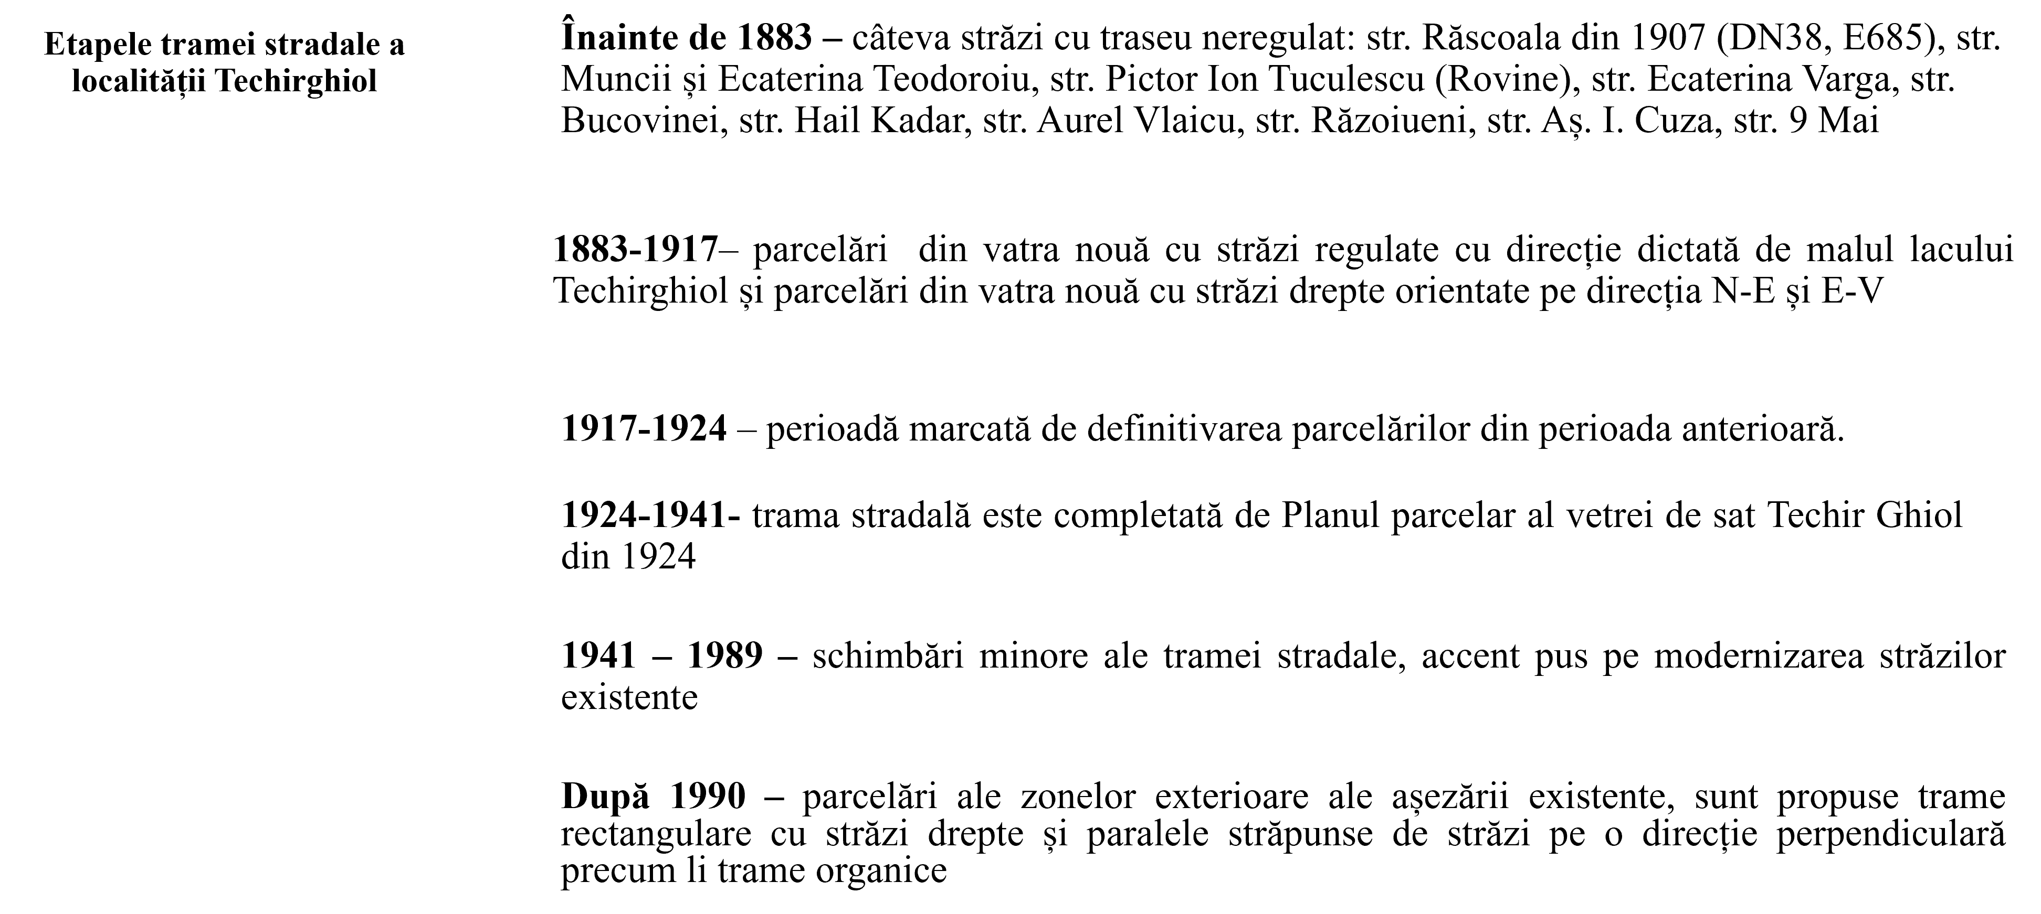
B. Trama stradală
Potrivit PUG-ului în vigoare, trama stradală a orașului Techirghiol s-a dezvoltat pe parcursul mai multor perioade istorice, în prezent, cuprinzând vatra veche (așezarea turcească), care a putut fi identificată în Harta Dobrogei 1880-1883, și vatra nouă (parcelările realizate în timpul administrației românești). Vatra veche nu era ordonată în funcție de străzi, casele fiind amplasate haotic, unele erau împrejmuite, concentrate mai ales în părțile de vest și centru ale localității existente și deloc în jurul lacului. Vatra nouă se dezvoltă odată cu realizarea parcelărilor și planurilor de sistematizare. Vatra nouă intră în categoria așezărilor de tip adunat și ordonate în funcție de un plan de sistematizare a teritoriului.
În prezent, trama stradală majoră a orașului Techirghiol este compusă din următoarele artere:
  - Bulevardul Victor Climescu, stradă de categoria III, cu un fir de circulație pe sens, cu o lățime totală de 10 m, traversează zona centrală și face legătura cu artera de circulație către Eforie;
  - Piața Republicii - Str. Ion Tuculescu - stradă de categoria III, cu un fir de circulație pe sens, cu o lățime totală de 9 m;
  - Strada Muncii (legătura cu DJ 393) - stradă de categoria III, cu un fir de circulație pe sens, cu o lățime totală de 7 m;
  - Strada 9 Mai - stradă de categoria III, cu un fir de circulație pe sens, cu o lățime totală de 8 m;
  - B-dul Victoriei - stradă de categoria III, cu un fir de circulație pe sens, cu o lățime totală de 8 m;
  - Strada Aurel Vlaicu - în continuarea străzii Ion Tuculescu - stradă de categoria III, cu un fir de circulație pe sens, cu o lățime totală de 7 m;
  - Strada Răscoalei din 1907 (DN 38-DJ 393) - stradă de categoria III, cu un fir de circulație pe sens, cu o lățime totală de 7,50 m;
  - Strada Nicolae Bălcescu - stradă de categoria III, cu un fir de circulație pe sens, cu o lățime totală de 8 m;
  - Strada Alexandru Pușckin - stradă de categoria III, cu un fir de circulație pe sens, cu o lățime totală de 9 m;
  - Strada Traian - stradă de categoria III, cu un fir de circulație pe sens, cu o lățime totală de 8 m;
  - Strada Mihai Eminescu - stradă de categoria III, cu un fir de circulație pe sens, cu o lățime totală de 6 m.

Circulația autovehiculelor în orașul Techirghiol se desfășoară în special pe arterele centrale ale orașului și drumurile de legătură cu localitățile învecinate. Drumurile din zonele de locuințe au degradări pe partea carosabilă sau sunt balastate.
Căile de comunicație rutiere reprezintă 10,6% din teritoriul intravilan. Rețeaua locală de drumuri are o lungime de aproximativ 45 de km, mai mult de jumătate dintre acestea fiind drumuri asfaltate. În oraș există 104 locuri de parcare, aleile pietonale însumează 0,85 km, iar trotuarele 19,8 km.
În intervalul de referință, lungimea străzilor orășenești modernizate a fost relativ constantă, cu o creștere mai importantă în 2019 (32 de km față de 27de km).
Fig. 31. Lungimea străzilor orășenești modernizate

Transportul rutier în comun între Constanța şi orașul Techirghiol se efectuează prin intermediul unei linii de autobuze şi microbuze, administrate de operatori privați.
Transportul feroviar
Transportul feroviar, de marfă şi călători se derulează în principal pe magistrala București –Ciulnița – Fetești – Constanța, dar şi pe traseul Fetești – Constanța – Tulcea.
Pe linia ce străbate întreaga țară: Constanța – București – Brașov – Deva – Arad, Municipiul Constanța are legătură cu Ungaria, Austria şi vestul Europei.
În ceea ce privește transportul feroviar de mărfuri, acesta este bine dezvoltat şi beneficiază de o infrastructură modernă şi adaptată tuturor categoriilor de servicii solicitate.
Transportul aerian
Cel mai apropiat aeroport este Mihail Kogălniceanu – Constanța, situat la o distanță de 26 km în partea de nord-vest a orașului Constanța, îşi are numele legat de localitatea din apropiere Mihail Kogălniceanu. În prezent, sunt efectuate curse interne şi externe cu Arad, Timișoara, Odessa, Budapesta, Berlin, Praga, Bratislava, Ostrava şi Varna, existând şi zboruri charter către Oslo, Copenhaga, Stockholm, Helsinki şi Londra.

Transportul naval
În acest moment nu este utilizat transportul pe apă între orașele Techirghiol şi Eforie, ceea ce ar facilita mai ales turiștilor accesul pe plaja Mării Negre.

Caseta 11. Indicatori de dezvoltare durabilă – transport
Procentul persoanelor care se află la 0,5 km de transportul public care circulă cel puțin la fiecare 20 de minute era, în 2020, de 55%.
În 2018, densitatea străzilor urbane – indicator care măsoară gradul de utilizare/accesibilitate a intravilanului pentru construcții - era de 5,64 km/km².
În 2019, indicele accesibilității la infrastructura rutieră majoră de transport era de 10 puncte, dintr-un maximum de 15.
Sursa: prelucrări după www.citadini.ro

II. 6. Echiparea tehnico-edilitară și servicii publice

II. 6. 1. Servicii publice de interes economic

II. 6. 1.1. Alimentare cu apă

În prezent, alimentarea cu apă a orașului Techirghiol este necorespunzătoare și insuficientă. Lungimea totală a rețelei simple de distribuire a apei potabile s-a extins în intervalul de analiză cu 1,8 km, de la 37,2 km în 2015 la 30 de km în 2019. Aproximativ 20% din străzi, situate la periferie, nu au rețea de distribuție a apei potabile. Alimentarea cu apă a orașului se realizează din puțurile P1, P3 și sonda, acestea fiind, conform operatorului de apă-canal, RAJA S.A. Constanța, insuficiente.
Din perspectiva indicatorului capacitatea instalațiilor de producere a apei potabile, conform datelor INSSE Tempo Online, producția s-a situat de-a lungul intervalului la 15.000 m³/zi, ceea ce reprezintă o reducere cu 2.280 m³/zi raportat la valoarea înregistrată în anul 2000.
Optimizarea furnizării și racordării este condiționată, conform PUG, de:
- Executarea unor noi foraje în vederea măririi debitului de apă necesar extinderii de rețele (dezvoltarea surselor Techirghiol sau Biruința);
- Ca alternative la punctul de mai sus, este înlocuirea conductei de aducțiune #600mm PREMO, de la sursa Biruința, până la rezervor Techirghiol - sau executarea unei conducte de aducțiune #500 mm între complexul de înmagazinare-pompare apă, Constanța Sud - Rezervor Techirghiol;
- Propuneri de alimentare cu apă (noi surse) pentru zonele introduse în teritoriul intravilan:
- Pentru străzile din intravilan, care nu au distribuție de rețele de apă, se propune racordarea la rețeaua existentă;
- Pentru zonele atrase în intravilan, documentațiile de urbanism (PUZ, PUD) trebuie să includă și aspecte privind problema alimentării cu apă, cu întocmirea de breviare de calcul, corelate cu funcțiunile propuse și cu legislația în vigoare;
- Pentru asigurarea furnizării la standarde de calitate, este necesară instaurarea și păstrarea zonelor de protecție sanitară cu regim sever prevăzute de HG nr. 930/2005 - pentru aducțiunea de apă subterană se va păstra o distanță de 10 m de o parte şi de alta a conductei; la rezervoarele de apă potabilă 20 m de la zidul exterior al construcției; la stația de pompare a apei, 10 m de la zidul exterior al construcției.

II. 6. 1. 2. Canalizarea apelor uzate

Instalația de canalizare a orașului este în sistem separativ, cu pompare, dispunând de două stații de pompare, care duc apele în colectorul Dn 800 mm Eforie Nord și mai departe către stația de pompare de la pod CF Eforie Nord.
Statisticile arată că rețeaua conductelor de canalizare are o lungime de 34,2 km, valoare care s-a menținut de-a lungul perioadei analizate.
În prezent, aproximativ 25% din străzi nu sunt racordate la rețeaua de canalizare. Rețeaua, stațiile de pompare, componentele hidro-tehnice sunt depășite și ineficiente, necesitând lucrări de modernizare.

II. 6. 1. 3. Alimentare cu energie termică şi gaze naturale

Alimentarea cu energie termică și cu apă caldă menajeră este mixtă, o parte a orașului dispunând de o rețea de energie termică centralizată, iar o altă parte a orașului își asigură individual alimentarea prin centrale termice proprii (centrale electrice sau pe lemne).

II. 6.1.4. Alimentare cu energie electrică

Alimentarea cu energie electrică a orașului Techirghiol este asigurată de ENEL DISTRIBUȚIE. Analiza PUG evidențiază nevoia de reabilitare a rețelelor electrice și îmbunătățirea nivelului de tensiune din oraș, astfel încât să răspundă nevoilor consumatorilor.

II. 6. 1. 5. Telefonie și telecomunicații

În prezent, instalațiile de telecomunicații existente sunt amplasate pe domeniul public (trotuare, spații verzi), subteran, în canalizații și aerian pe stâlpii ENEL. Extinderea rețelei de telefonie publică pe noile teritorii atrase în intravilan urmează a fi realizată, conform PUG-ului în vigoare, prin rezervarea unor spații pe domeniul public pentru amplasarea acesteia, în conformitate cu documentațiile elaborate de unități specializate aparținând ROMTELECOM.
Din perspectiva accesului la internet, datele oficiale arată că în 2018 erau 26.562,7 conexiuni la internet la 100.000 de locuitori, în creștere cu peste 5.000 de conexiuni față de valoarea raportată în 2014.

II. 6. 2. Servicii de interes general

II. 6. 2. 1. Educație și cultură

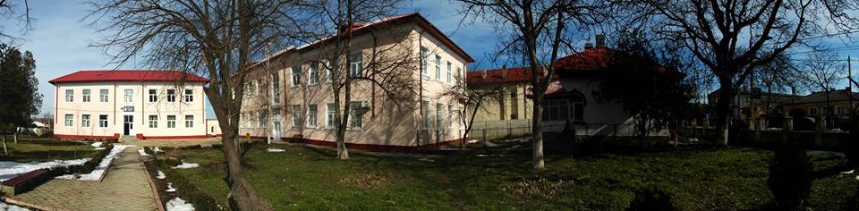
Datele oficiale, evidențiază că populația școlară a Techirghiol reprezintă 0,65% din totalul județului Constanța. Potrivit datelor publicate de Institutul Național de Statistică populația școlară a Techirghiol în 2019, distribuită astfel:
- 19,5% din populația școlară este înscrisă în grădinițe, iar 80,5% în învățământul preuniversitar;
- Peste 60% dintre elevi sunt înscriși în învățământul primar;
- 16% dintre elevii din orașul Techirghiol sunt înscriși la liceu.
În oferta școlară a orașului Techirghiol regăsim doar instituții publice. Astfel, preșcolarii se pot înscrie într-una dintre cele trei grădinițe cu program normal, în timp ce în cadrul Liceului Teoretic Emil Racoviță este organizat învățământul primar, gimnazial și liceal. Din datele solicitate, rezultă că la nivelul orașului Techirghiol nu există servicii de tip Școală după Școală.

Tabel 16. Infrastructura educațională a orașul Techirghiol, în 2019-2020
Criteriu | Denumirea unității | Adresa | Instituție publică sau privată
Învățământ preșcolar | Grădinița cu Program Normal „Pinocchio” | Techirghiol, str. N. Bălcescu, nr. 25 | Publică
 | Grădinița cu Program Normal Nr. 2 | Techirghiol, str. N. Bălcescu, nr.65 | Publică
 | Grădinița cu Program Normal „Pinocchio” | Techirghiol, b-dul. Victoriei, nr.12 | Publică
Învățământ primar și gimnazial | Liceul Teoretic „Emil Racoviță” | Techirghiol, str. N. Bălcescu, nr. 14 | Publică
Învățământ liceal | Liceul Teoretic ”Emil Racoviță” | Techirghiol, str. N. Bălcescu, nr. 14 | Publică
Sursa: Primăria Techirghiol
Datele oficiale evidențiază o diminuare a populației școlare de la 891 în anul școlar 2015-2016, la 879 în ciclul 2018-2019, în special ca urmare a reducerii numărului de participanți la educație în grădinițe (-10 persoane în 2018-2019 față de 2015-2016).

Tabel 17. Evoluția numărului de elevi, pe ani școlari și furnizori de educație
Tip instituție / Nr. înscriși | 2015-2016 | 2016-2017 | 2017-2018 | 2018-2019
Grădinițe | 169 | 161 | 162 | 159
Licee | 722 | 722 | 739 | 720
TOTAL | 891 | 883 | 901 | 879
Sursa: Primăria Techirghiol

Figura alăturată evidențiază o evoluție liniară de-a lungul intervalului pe categorii elevi înscriși în instituțiile de învățământ locale, cu descreșteri spre finalul intervalului, o tendință diferită fiind înregistrată pe categoria elevi înscriși în grădinițe.
Fig. 32. Dinamica populației școlare a orașului Techirghiol, în intervalul 2015-2019
Sursa: prelucrări proprii după INSSE, Tempo Online
În orașul Techirghiol, în anul școlar 2019-2020, au fost înregistrate rate de promovabilitate înalte pe toate categoriile de clase. Probleme mai deosebite au întâmpinat 13% din elevii de clasa a II-a, care s-au aflat în situația de a repeta anul școlar sau de abandon școlar. Problematic a fost acest an școlar și pentru 15% dintre elevii de clasa a V-a. În cazul ciclului liceal, din datele colectate rezultă că sunt probleme legate de abandonul școlar: aproximativ 7% dintre liceenii din Techirghiol au abandonat școala în anul 2019-2020.

Tabel 18. Situația elevilor înscriși în anul școlar 2019-2020
Unitatea de învățământ | Clasa | Nr. promovați | Repetenți | Abandon școlar | Rata promovabilității
 | Pregătitoare | 66 | - | - | 100%
 | I | 65 | - | - | 100%
 | II | 83 | 8 | 3 | 84,33%
 | III | 71 | 1 | - | 97,18%
 | IV | 60 | - | 1 | 95%
 | V | 60 | 6 | - | 85%
 | VI | 50 | 5 |  | 90%
 | VII | 35 | - | - | 97,14%
 | VIII | 62 | 3 | - | 91,93%
Liceul | IX | 29 | - | 4 | 93,10%
 | X | 26 | - | 2 | 88,46%
 | XI | 38 | - | 4 | 86,84%
 | XII | 44 | - | - | 100%
Sursa: Primăria Techirghiol

Din perspectiva indicatorului absolvenți, datele INSSE arată că, în 2018, au promovat 51 de elevi din învățământul gimnazial și 35 din cel liceal.

Tabel 19. Absolvenți pe ani, pe nivel educațional
 | 2015 | 2016 | 2017 | 2018
Primar și gimnazial (inclusiv învățământul special) | 50 | 55 | 43 | 51
Gimnazial | 50 | 55 | 43 | 51
Liceal | 36 | 36 | 28 | 35
Sursa: Prelucrări proprii după INSSE, Tempo Online

Din perspectiva promovabilității la examenul de Bacalaureat, datele evidențiază procente de promovabilitate de sub 50%, cu o promovabilitate mai bună în 2018-2019 comparativ cu ciclul școlar anterior, dar cu aproape 10 procent mai slab față de 2016-2017.
Tabel 20. Promovabilitate la Bacalaureat
An școlar | Nr. elevi înscriși | Nr. elevi prezenți | Nr. elevi care au promovat | Procent Promovabilitate
2015/2016 | 36 | 36 | 11 | 30,55
2016/2017 | 38 | 38 | 17 | 44,73
2017/2018 | 31 | 31 | 8 | 25,80
2018/2019 | 43 | 43 | 15 | 34,88
Sursa: Primăria Techirghiol

Din perspectiva personalului didactic, datele INS arată că în orașul Techirghiol erau în 2019, 61 de cadre didactice, cu o persoană mai mult decât la începutul intervalului și cu o persoană mai puțin decât în 2017 sau 2018. Cele mai multe dintre cadrele didactice activează în învățământul primar și gimnazial, mai mult de jumătate din total.
Fig. 33. Evoluția numărului de angajați în educație | Fig. 34. Distribuția personalului didactic în 2019, pe ciclu educațional
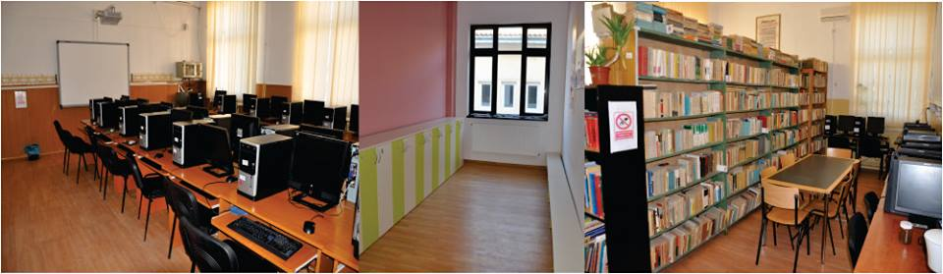
La indicatorul săli de clase, observăm că pe parcursul intervalului de analiză valorile au rămas constante. Astfel, la nivelul orașului există un număr de 26 de săli de clasă pentru elevii din Techirghiol, cele mai multe (17) fiind alocate învățământului liceal, iar restul celui preșcolar. De asemenea, datele oficiale evidențiază că, în 2019, în orașul Techirghiol erau 5 laboratoare școlare, ceea ce raportat la totalul județean reprezintă sub 1% (0,56%). În Techirghiol, există un atelier școlar și două terenuri de sport. Din perspectiva dotării cu PC-uri, datele pe 2019 evidențiază că în administrarea unităților școlare sunt 110 calculatoare, cu 9 mai puțin decât în 2018 și cu 10 mai multe decât la începutul intervalului de analiză. Dintre acestea, aproape 85% sunt funcționale în învățământul liceal.

II. 6. 2. 2. Infrastructura de Sănătate și Asistență Socială
Infrastructura de sănătate a orașului Techirghiol include un spital, un sanatoriu balnear, cabinete medicale de medicină generală, cabinete de familie, cabinete stomatologice și medicale de specialitate, farmacii și laboratoare medicale. Numărul paturilor în spital, inclusiv centre de sănătate, s-a menținut în intervalul de referință la 525, aproape 4% dintre acestea fiind în unități private. Numărul paturilor în sanatorii balneare s-a menținut la 410 paturi, dar s-a înregistrat o creștere a ponderii paturilor în unități private de la 19,5% în intervalul 2015-2016, la 27,4% în restul intervalului.
Figura de mai jos evidențiază faptul că în intervalul de referință a crescut numărul persoanelor care activează în domeniul medical, forța de muncă angajată în acest domeniu fiind la finalul anului 2019 de 337 de persoane. Cei mai mulți dintre angajații din domeniul sanitar sunt în categoria personal mediu sanitar 270 de persoane, ceea ce reprezintă peste 80% din totalul înregistrat la nivelul orașului. Peste 73% din personalul sanitar mediu este angajat în unități publice de sănătate.
Fig. 35. Personalul medico-sanitar, pe categorii de proprietate, pe ani
Sursa: prelucrări proprii după INSSE, Tempo Online

În Techirghiol, în unitățile medicale sunt 53 de medici, 26 în unitățile publice, 27 în cele private. În intervalul de referință observăm o creștere a numărului de medici care lucrează în unitățile private de servicii de sănătate, de la 9 în 2015 și 2016 la 27 în 2019. De asemenea, în intervalul 2015 – 2019, au fost înregistrate creșteri ale numărului de angajați pe categoriile stomatologi – de la 3 la 7 -, personal sanitar mediu angajat în unități sanitare publice – de la 166 la 198 – și în cele private – de la 29 la 72 de persoane.
La nivelul U.A.T. Techirghiol a fost înființat serviciul public de asistență socială, dar acesta nu este acreditat. La nivelul primăriei nu sunt angajați acreditați în domeniul asistenței sociale. În ultimii 4 ani, numărul beneficiarilor de servicii de asistență socială a fost de 419 persoane.

II. 6. 3. Viața Socio – Culturală
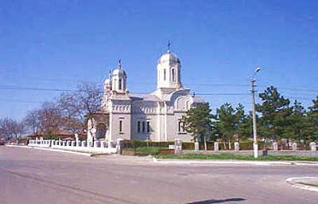  Biserica SF. Ilie | 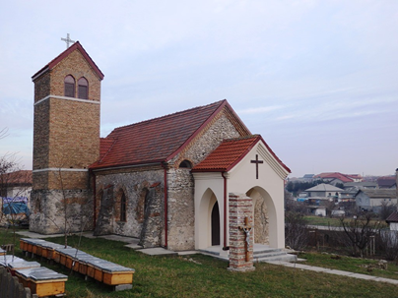  Biserica nemțească
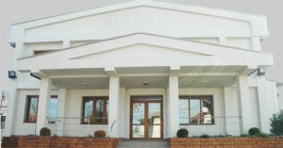  Casa de cultură Constantin Tănase | 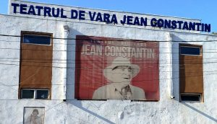  Teatrul de vară Jean Constantin

Celebru pentru baza de tratament, orașul Techirghiol oferă turiștilor și alte tipuri de atracții.
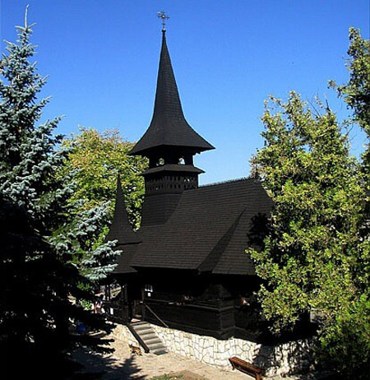
Biserica de lemn a Mânăstirii Sfânta Maria a fost construită în Maramureș și strămutată la stâna regală de la Sinaia. Biserica a fost adusă la Techirghiol în 1951. În interiorul mănăstirii, turiștii pot vizita un mic muzeu dedicat creștinismului dobrogean. Începând cu anii 2000, în cadrul Mănăstirii Sfânta Maria, funcționează o bază modernă de tratament permițând proceduri de tipul: galvanizare, ionogalvanizare, curenți diodinamici, curenți interferențiali, ultrasunete, stimularea electrică funcțională, băi galvanice, băi de nămol, băi minerale cu apă din lacul Techirghiol, băi de plante, masaj kinetoterapeutic, bicicletă ergonomică, laser-terapie, saună. Turiștii care vor să beneficieze de aceste servicii se pot caza în structura proprie de cazare, clasificată ca și hotel**, ce este formată din 70 camere cu baie proprie, televizor și frigider.
Alte instituții de cultură relevante:
- Casa de Cultură „Constantin Tănase” Techirghiol
- Biblioteca Orășenească Techirghiol
- Teatrul de Vară Techirghiol
- Sala de cinema
- Centrul social-pastoral „Sf. Maria” (cu bază de odihnă şi tratament balnear Sf. Pantelimon)
- Parohia I cu hramul „Sf. Ilie”, o biserică cu o istorie de peste 100 de ani
- Parohia II cu hramul „Sf. Ioan Botezătorul”
- Biserica Adventistă
- Biserica Apostolică
- Biserica Nemțească, finalizată în 1934

Caseta 12. Manifestările artistice și socio-culturale desfășurate în orașul Techirghiol
Activități legate de diferite evenimente ale etniilor
Festivalul Național de Muzică Ușoară „Glasul Speranțelor” Techirghiol
Acțiuni şi întâlniri periodice cu scriitori şi poeți
Concursuri sportive
Concursuri şi expoziții de desene cu participarea copiilor din localitate
Expoziții de pictură şi sculptură
Sărbătorirea „Zilei orașului Techirghiol”
Festivalul de Umor “Constantin Tănase”
Organizarea Târgului de flori EXPOFLORA (luna mai)
Organizarea Târgului Internațional de Produse Mânăstirești (luna august)

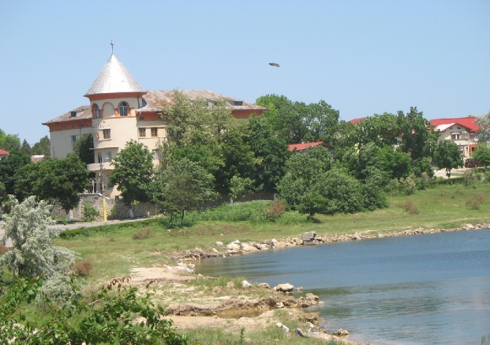  Vila Minerva | Biserica Sf. Ilie
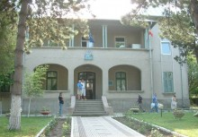  Sediul Primăriei, fost Vilă Păpușica | 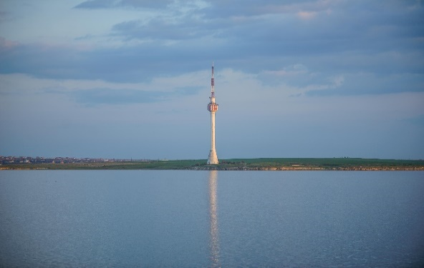  Turnul

În orașul Techirghiol, sunt două imobile incluse în categoria monumentelor istorice – Biserica de lemn Adormirea Maicii Domnului (Sf. Maria Mare), care datează din secolul al XVIII-lea, și Monumentul eroilor din Primul Război Mondial 1916-1918. De asemenea, există ale 4 imobile propuse spre clasare în Lista Monumentelor Istorice (Biserica Sf. Ilie, Vila Minerva, Cimitirul musulman, Sanatoriul Balnear și de recuperare Techirghiol Copii – fostul Sanatoriu Clement Popescu). Alte 41 de imobile sunt protejate prin prevederile RLU (vezi Caseta de mai jos)

Caseta 13. Imobile protejate
Imobile protejate prin prevederile RLU – Grad mediu de protecție | Imobile protejate prin prevederile RLU – grad mic de protecție
Biserica romano-catolică Sf. Konrad de Parzheim  Ansamblul sanatorial mânăstiresc Sf. Maria, fost cămin preoțesc  Geamia din Techirghiol  Primăria orașului Techirghiol, fosta Vilă Păpușica  Stație de pompare. Clădire utilitară  Sanatoriul Speranța – ruină  Vila Scena  Băile și Hotelul Simionescu  Vila Mică Belona  Vila Bella  Vila Lucia  Vilă str. Narciselor  Sanatoriul Balnear și de Recuperare Techirghiol  Centrul de recuperare Neuropsihiatrică, fosta vilă Toto și Bardan | Teatrul de Vară Jean  Vila Rodna  Locuință individuală (x8)  Casă cu prispă (x2)  Biserica Ortodoxă Adormirea Maicii Domnului  Biserica Sf. Ioan Botezătorul  Școală (1922)  Liceul Teoretic Emil Racoviță  Vila Dorica  Vila Ulmeanu  Vila Ecaterina  Vila Suceava  Clădire de colț cu spațiu comercial la parter  Vila Olt  Locuință tradițională  Vila Maior Săndoiu  Vila Marea Neagră  Gara CFR

Pe teritoriul orașului Techirghiol există, conform Listei Monumentelor Istorice din 2015, următoarele situri arheologice:
- Așezarea Hamangia de la Techirghiol – Dealul Minerva, pe malul lacului Techirghiol, așezare din epoca neolitică;
- Situl arheologic de la Techirghiol. La 1,5 km de fosta carieră Techirghiol, sit cu două subramuri – așezare din epipaleolitic și așezare din epoca romană;
- Situl arheologic de la Techirghiol Dealul Urluchioi, la aproximativ 4 km S-V de oraș și la 600 m N-V de Lacul Techirghiol, pe Valea Dereaua și pe pantele line sud-vestice ale Dealului Urluchioi, așezare din neolitic și așezare din epoca romană.

II. 6. 4. Tineret și sport

Din perspectiva oportunităților de petrecere a timpului liber destinate copiilor și tinerilor, în orașul Techirghiol există Clubul sportiv Sparta Techirghiol, care funcționează în subordinea Consiliului Local. În cadrul bazei sportive sunt organizate competiții de fotbal, tenis de masă, lupte tradiționale tătărești (kures), de șah (Trofeul Techirghiol la Șah Mircea Pavlov).
De asemenea, în oraș se desfășoară Festivalul de Muzică Ușoară pentru Copii GLASUL SPERANȚELOR. Acest festival reunește iubitori de muzică ușoară din toate colțurile țării în ideea formării unei culturi muzicale şi estetice în rândul publicului autohton şi nu numai, cât şi crearea aptitudinilor necesare pentru a aprecia frumosul şi respectul pentru creație şi creatori.

II. 6. 5. Ordine publică
Serviciul Poliție Locală funcționează în subordinea Primarului. Conform organigramei pe 2020, Serviciului îi erau alocate 8 posturi. La nivelul orașului Techirghiol, rețeaua de monitorizare publică include 32 de camere de supraveghere.

II. 7. Mediu și schimbări climatice
În zona orașului Techirghiol, nu există surse majore de poluare a mediului natural sau construit. Singurele surse de poluare a aerului sunt centralele termice de la sanatoriul balnear și din zona de locuit.
Cadrul construit al orașului nu este expus la riscuri naturale majore. Valea orașului este amenajată cu un canal de scurgere, care preia excesul de apă care provine din ploi sau exces de irigații și care prin intermediul unei stații de pompare trimite apa înapoi pe terenurile agricole. În partea de est a orașului se află lacul Techirghiol, cel mai mare lac, de pe teritoriul României cu apă sărată și nămol sapropelic. Lacul, zona limitrofă, faleza și o parte din teritoriul administrativ din partea de sud, precum și o zonă din perimetrul intravilan al orașului în partea de est și sud sunt cuprinse în SITUL NATURA 2000 (perimetrul sitului este delimitat pe planul de încadrare în teritoriu) delimitat prin HG nr. 1284 din 24/10/2007, în anexa nr. 1 - Lista ariilor de protecție specială avifaunistică, lacul are număr de cod ROSPA0061 - cu protecție 100% din suprafață. Scopul delimitării acestei arii de protecție este asigurarea conservării tipurilor de habitate naturale și a habitatelor speciilor pentru care au fost desemnate conform OUG 57/2007, anexele 2 și 3.

II. 7. 1. Zone cu riscuri naturale
Din punct de vedere geomorfologic, dispunerea orașului aduce cu o jumătate de amfiteatru, orientat spre lacul Techirghiol, cu pante ascendente spre Vest - Nord-Vest și Sud-Est. Din perspectiva unităților geomorfologice, se disting unități dezvoltate pe zonele joase, reprezentate de depozite mâloase, aluvionare, de-a lungul țărmului lacului și pe albia minoră a văii centrale și unități dezvoltate în pantă, reprezentat prin calcare, argile și loessuri.
Din punct de vedere hidrografic se disting două tipuri de ape, după salinitatea lor:
- ape dulci- care se drenează pe valea centrală alimentată de zonele înalte ale regiunii și care se varsă în lacul Techirghiol. De asemenea, Valea alimentează un orizont subteran aflat la 1,5- 2,0 m adâncime cu apă care dispare la distanța de 10-20 m de firul căii în figurația calcarului, spre adâncime.
- apă sărată cantonată în lacul Techirghiol și care este folosită în scopuri terapeutice.

Din punct de vedere litologic se disting următoarele unități:
- Unitatea centrală, reprezentată de albia majoră a văii care poate ajunge până la 1-1,5 m lățime cu formațiuni aluvionare alcătuite din prafuri sau argile mâloase în alternanță cu mâluri nisipoase, umede, de culoare negricioasă.
- Unitatea calcaroasă- flanchează albia văii ca o bandă îngustă pe malul drept.

II. 7. 2. Poluare
Datele cuprinse în evidențiază la nivelul anului 2014 că în lacul Techirghiol au fost înregistrate unele dintre cele mai reduse concentrații de NO3 și PO4 de la nivelul lacurilor naturale din județul Constanța.
Tabel 21. Lacul Techirghiol, Concentrații, 2014
 | Concentrație medie N-NO3 | Concentrație medie NO3 | Concentrație medie P-PO4 | Concentrație medie PO4
Lacul Techirghiol Aval baraj-mijloc | 1,91 | 8,46 | 0,0125 | 0,0395
Lacul Techirghiol dulce  Centru lac | 1,76 | 7,78 | 0,01375 | 0,04175
Sursa: Planul Local de Acțiune pentru Mediu – județul Constanța
Grad de epurare necorespunzător Sanatoriul Balnear și de Recuperare Techirghiol – volumul apelor uzate evacuate în 2014 a fost de 0,0608 mil. mc, poluanții specifici: pH, MTS, CBO5, NH4; Detergenți, SET

II. 7. 3. Riscuri naturale
- Riscuri generate de deșertificare – Nu sunt.
- Riscuri generate de inundaţii – Minore, in cazul unor precipitatii abundente.
- Incendii de pădure, pajişti comunale – Nu sunt.
- Alunecari de teren – Nu sunt.
- Cutremur – Nu sunt.

II. 7. 4. Schimbări climatice
Lacul Techirghiol este situat în zona costieră a Mării Negre, într-o zonă turistică deosebit de dezvoltată. Techirghiol, Eforie Nord şi Eforie Sud sunt stațiuni importante, aflate pe țărmul nordic şi cel sudic ale lacului, care atrag turiștii prin promovarea proprietăților terapeutice ale nămolului sapropelic.
Nămolul mai este utilizat în Eforie Nord, Eforie Sud şi Mangalia.
Principalele activități economice din zonă sunt agricultura şi turismul. Lacul se află la numai 15 km de Constanța, cel mai mare oraș din județ şi al doilea ca mărime în privința populației în România (după București).
Industria turismului este dezvoltată în această zonă, iar numărul tot mai mare de case de vacanță şi activități legate de turism influențează economia locală.
Mare parte a suprafeței de uscat a sitului este reprezentată de culturi agricole, care prin compoziția lor au un rol important în asigurarea condițiilor de iernat propice pentru păsări, în special pentru speciile de gâște sălbatice. Astfel, menținerea în continuare a culturilor, cu precădere a celor de grâu şi porumb, este absolut necesară pentru îndeplinirea rolului de cartier de iernat al Lacului Techirghiol. Pășunile sunt destul de slab reprezentate în zonă (suprafața lor fiind semnificativ mai mică decât cea a culturilor agricole) şi într-o stare precară, fiind folosite în mod excesiv de către proprietarii locali de oi şi capre. Însă cel mai important factor care afectează aria protejată, în prezent, este creșterea explozivă a numărului de construcții din zonă, un risc deosebit fiind reprezentat de apropierea intravilanului de coada lacului. Este foarte important să se mențină situația actuală a terenurilor şi să nu se dezvolte infrastructura în zona de protecție specială avifaunistică. În acest moment, turismul nu are influențe negative majore asupra ariei protejate. Acest lucru se datorează faptului că majoritatea activităților de turism sunt localizate în partea sărată, limitrofă a Mării Negre, care nu este prea însemnată în ceea ce privește biodiversitatea. Dar creșterea exagerată a numărului de pescari sportivi şi turiști care ar putea vizita partea salmastră şi dulce a lacului ar putea provoca o sporire a gradului de deranj din această parte. Protejarea corespunzătoare a Lacului Techirghiol şi utilizarea durabilă a resurselor naturale ale acestuia sunt de mare importanță pentru Administrația Națională Apele Române - Administrația Bazinală de Apă Dobrogea-Litoral, Societatea Ornitologică Română, Asociația Demos şi administrația locală (Primăria Techirghiol), exprimate prin implicarea directă în solicitarea custodiei.

Degradarea condițiilor fizico-chimice ale lacului cu efect asupra populațiilor de floră şi faună
Există un aport tot mai mare de apă dulce din scurgerile de suprafață şi deversările subterane, care cauzează diluarea apei. Apar, astfel, modificări în privința calității apei, ca urmare a aportului de nutrienți provenind din utilizarea îngrășămintelor şi din deșeuri menajere.
În timpul celor mai reci luni de iarnă, înnoptatul păsărilor se restrânge la acele lacuri care nu sunt înghețate. Aportul tot mai mare de apă dulce va periclita calitatea Lacului Techirghiol, ducând la pierderea acestuia ca loc de înnoptare.
De asemenea, schimbările fizico-chimice pot duce la dispariția speciilor de floră şi faună adaptate la mediul de viață în ape salmastre sau sărate. În prezent, prin finalizarea lucrărilor de drenare a apei dulci din coada lacului, situația compoziției specifice a apei este stabilă. Însă orice acțiune antropică necontrolată poate afecta acest echilibru şi poate duce la consecințe negative asupra procesului de peloidogeneză.

Deranjarea păsărilor sălbatice la locurile de înnoptare şi hrănire
Accesul la locul de înnoptat nu este restricționat. În ciuda faptului că vânarea speciei Branta ruficollis (gâsca cu gât roșu) a fost interzisă prin legislația României începând cu anul 1993, vânătorii (localnici sau turiști) împușcă gâștele în timpul răsăritului sau în amurg, foarte aproape de locul de înnoptare.
Deranjarea cauzată de împușcarea lângă lac şi deseori la marginea acestuia împiedică gâștele sălbatice şi alte specii să înnopteze în siguranță pe lac. Gâștele sunt obligate să zboare mai mult timp, ceea ce implică un mai mare consum de energie decât de obicei, contribuind astfel la creșterea mortalității prin extenuare. De asemenea, gâștele sunt deranjate în timpul hrănirii de către fermieri şi vânători şi trebuie să îşi găsească alte locuri de hrănire. Acestea sunt obligate să se hrănească mai puțin timp şi să petreacă mai mult timp pentru căutarea unor locuri de hrănire mai sigure. Acest fapt duce la creșterea mortalității gâștelor prin înfometare. Fermierii care îşi păzesc culturile alungă gâștele de pe terenurile de hrănire ale acestora. În timpul iernii, populațiile de B. ruficollis şi Anser albifrons se hrănesc în stoluri mixte, mai ales cu grâu de toamnă (Triticum aestivum), uneori şi cu orz (Avena sativa).
Studiile recente (Summers, 1990; Patterson, 1991, Hulea, 2002) menționează o diminuare semnificativă a recoltelor asociate gâștelor care pasc culturile. Vânarea gâștelor pe terenurile de hrănire se face din ascunzători sau direct din câmp. Pe întreaga perioadă a iernii, stresul datorat vânătorii este dublu la sfârșit de săptămână în comparație cu zilele lucrătoare.
O altă utilizare a lacului este reprezentată de piscicultura care se desfășoară la coada lacului, în partea salmastră, cuprinsă între cele două baraje. Această zonă este dată în concesiune şi este administrată de către firma S.C. Cris-Fishing S.R.L. Această activitate trebuie să fie reglementată deoarece poate provoca deranjul păsărilor care iernează şi cuibăresc pe lac, prin folosirea bărcilor de pescuit.

Caseta 14. Indicatori de dezvoltare durabilă – mediu
Indicatorul Zonele potențiale de liniște, definit ca suprafața din cadrul fiecărui UAT considerată ca având potențial de liniște de peste 0,75, era, în 2020, de 15,94.
În 2018, indicele specific de calitate a aerului era de 41,49.
Sursa: Prelucrări proprii după www.citadini.ro

II. 8 Profil instituțional și capacitate administrativă
Administrația publică în orașul Techirghiol este organizată şi funcționează potrivit prevederilor Codului Administrativ și legislației aferente administrației publice locale.
Administrația publică se organizează şi funcționează în temeiul principiilor autonomiei locale, descentralizării serviciilor publice, eligibilității autorităților administrației publice locale, legalității şi al consultării cetățenilor în soluționarea problemelor locale de interes deosebit. Primarul, viceprimarul și secretarul, împreună cu aparatul de specialitate al primarului, constituie o structură funcțională cu activitate permanentă, denumită Primăria, care duce la îndeplinire hotărârile Consiliului Local şi dispozițiile Primarului, soluționând problemele curente ale colectivității locale.
Aparatul de specialitate al Primăriei orașului Techirghiol cuprinde 119 posturi structurate pe departamente de specialitate, astfel:
- Demnitari – 2;
- Funcții publice – 47 ( din care 6 funcții publice de conducere și 41 de funcții publice de execuție);
- Contractuali – 70 (7 funcții de conducere și 63 de funcții de execuție).
Potrivit organigramei, în 2020, totalul de funcții la nivelul orașului Techirghiol era de 119 posturi, 89 ocupate și 30 declarate vacante (3 dintre acestea fiind temporar vacante).
În subordinea Primarului funcționează următoarele servicii și direcții:
- Secretar general al orașului Techirghiol – 1.
- Viceprimar – 1.
- Serviciul Poliție locală -1+7.
- Compartimentul Situații de Urgență -1.
- Direcția de Asistență Socială - 1+3+40.
- Serviciul Administrație Publică Locală -1+10.
- Arhitect Șef – 1+7.
- Serviciul Financiar – Economic -1+9.
- Serviciul Cultură, Sport și Agrement – 1+19.
- Direcția Publică de Gospodărire Comunală – 1+29.
În cadrul primăriei funcționează Compartimentul implementare proiecte finanțate din fonduri externe nerambursabile, în cadrul căruia activează 8 persoane. Aproape 27% dintre posturile vacante sunt raportate în cadrul Compartimentului Implementare proiecte finanțate din fonduri externe nerambursabile.
Datele cuprinse în raportul de activitate a primarului orașului Techirghiol evidențiază că în anul 2020, au fost primite 22.130 de cereri din partea cetățenilor, firmelor și instituțiilor, 11 petiții, 640 de Dispoziții ale Primarului și 153 de Hotărâri ale Consiliului Local. Din datele comunicate de primărie, la nivelul UAT Techirghiol au fost organizate ghișee unice pentru cetățeni sau firme.
În ultimii 4 ani au fost organizate cursuri de formare cu tematica Achiziții publice, Financiar, Administrație publică, la care au participat 30 de persoane.

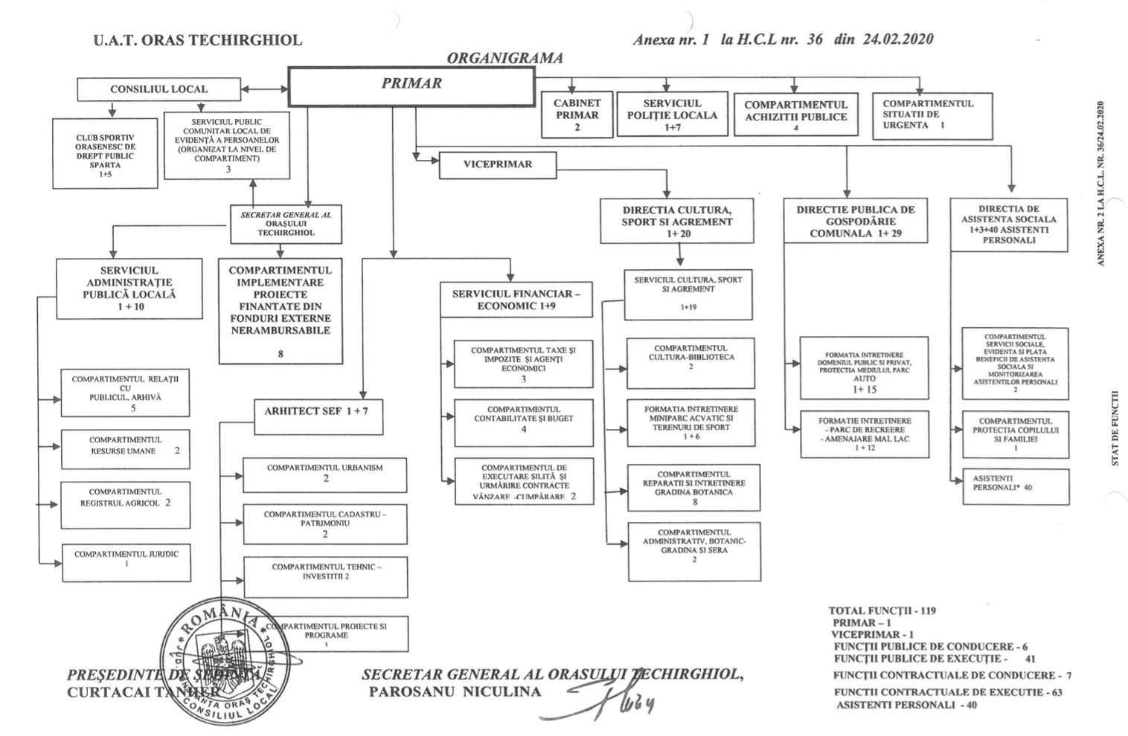

Datele evidențiază că programele IT sunt utilizate în următoarele domenii: administrare taxe și impozite, resurse umane, arhivă, registru agricol și Urbanism.

Tabel 22. Cheltuieli la nivelul Primăriei Techirghiol
2015 | 2016 | 2017 | 2018 | 2019
RCO1 Cheltuieli totale de personal
4.696.764,00 | 5.445.809,00 | 7.398.376,00 | 5.193.392,00 | 6.220.943,00
RCO1a Cheltuieli totale de personal pe locuitor
603,46 | 699,70 | 950,58 | 667,27 | 799,30
RCO1b Ponderea cheltuielilor totale de personal in cheltuielile operaționale
20,35% | 27,2% | 54,08% | 35,39% | 27,5%
RCO2 Cheltuieli de personal autonome (fără învățământ)
2.389.624,00 | 3.024.194,00 | 4.254.672,00 | 5.193.392,00 | 6.220.943,00
RCO2a Cheltuieli de personal autonome (fără învățământ) pe locuitor
307,03 | 388,56 | 546,66 | 667,27 | 799,30
RCO2b Ponderea cheltuielilor de personal autonome (fără învățământ) în cheltuielile operaționale
10,35% | 15,1% | 31,10% | 35,39% | 27,5%
RCO3 Cheltuieli de personal, cu subvenții pentru acoperirea diferențelor de preț și tarif și cu asistența socială
282.406,00 | 889.065,00 | 512.221,00 | 635.701,00 | 999.441,00
RCO3a Cheltuieli de personal, cu subvenții pentru acoperirea diferențelor de preț și tarif și cu asistența socială pe locuitor
36,28 | 114,23 | 65,81 | 81,67% | 128,41
RCO3b Ponderea cheltuielilor de personal, cu subvenții pentru acoperirea diferențelor de preț și tarif și cu asistență socială în total cheltuieli operaționale
1,22% | 4,44% | 3,75% | 4,33% | 4,42%
RCO4 Cheltuieli operaționale
23.079.855 | 19.991.469,00 | 13.680.200,00 | 14.678.157,00 | 22.623.874,00
RCO4a Cheltuieli operaționale pe locuitor
2.965,42 | 2.568,61 | 1.757,70 | 1.885,92 | 2.906,83
RCO4b Ponderea cheltuielilor operaționale în total cheltuieli
81,61% | 154,5 | 90,40% | 65,54% | 90,12%

Din tabelul de mai jos observăm o dinamică pozitivă a cheltuielilor totale cu investițiile și o creștere a cheltuielilor totale cu investițiile pe locuitori de la 1.332,47 în 2015 la 1,413,28 în 2019.

Tabel 23. Cheltuieli cu finanțarea serviciului datoriei și cu investițiile
2015 | 2016 | 2017 | 2018 | 2019
CID1 Cheltuieli cu finanțarea serviciului datoriei
0 | 0 | 0 | 0 | 0
CID1a Cheltuieli cu finanțarea serviciului datoriei pe locuitor
0 | 0 | 0 | 0 | 0
CID1b Ponderea cheltuielilor cu finanțarea serviciului datoriei în total cheltuieli
0 | 0 | 0 | 0 | 0
CID2 Serviciul anual al datoriei ca pondere în veniturile curente totale (autonome)
0 | 0 | 0 | 0 | 0
CID3 Cheltuieli totale cu investițiile
10.370.606,00 | 2.562.420,00 | 2.288.286,00 | 10.276.927,00 | 10.999.531,00
CID3a Cheltuieli totale cu investițiile pe locuitor
1.332,47 | 329,23 | 294,01 | 1.320,43 | 1.413,28
CID3b Ponderea cheltuielilor totale cu investițiile în total cheltuieli
55,05% | 19.80% | 15,12% | 45,89% | 43,82%
CID4 Ponderea serviciul datoriei pentru împrumuturile pe termen lung în cheltuielile totale cu investițiile
0 | 0 | 0 | 0 | 0

Din perspectiva indicatorilor care reflectă capacitatea de a genera venituri (CGV), în intervalul 2015-2019 s-au înregistrat dinamici ascendente pe majoritatea indicatorilor, cu excepția a 3 categorii (ponderea veniturilor curente totale, autonome în total venituri; Ponderea veniturilor pentru investiții în total venituri și Ponderea veniturilor operaționale în total venituri).
Tabel 24. Venituri
2015 | 2016 | 2017 | 2018 | 2019
CGV1 Venituri din impozitul pe proprietate
1.743.854,00 | 2.318.809,00 | 2.908.388,00 | 2.691.688,00 | 3.464.425,00
CGV1a Venituri din impozitul pe proprietate pe locuitor
224,05 | 297,93 | 373,68 | 345,84 | 445,13
CGV1b Ponderea veniturilor din impozitul pe proprietate in total venituri
10,09% | 13,88% | 13,22% | 12,9% | 11,44%
CGV2 Venituri proprii fiscale
9.436.207,00 | 11.568.616,00 | 13.677.920,00 | 8.758.462,00 | 17.589.129,00
CGV2a Venituri proprii fiscale pe locuitor
1.212,41 | 1.486,39 | 1.757.41 | 1.125,33 | 2.259,94
CGV2b Ponderea de venituri proprii fiscale in total venituri
54,62% | 69,26% | 62,14% | 41,99% | 58,04%
CGV3 Veniturile curente proprii (fiscale si nefiscale)
10.584.662,00 | 13.205.459,00 | 15.688.093,00 | 10.987.340,00 | 19.410.379,00
CGV3a Venituri curente proprii (fiscale si nefiscale ) pe locuitor
1.359,97 | 642,64 | 2.015,68 | 1.411,71 | 2.493,95
CGV3b Ponderea veniturilor curente proprii (fiscale și nefiscale) în totalul veniturilor
61,27% | 79,06% | 71,28% | 52,68% | 64,06%
CGV4 Venituri curente totale (autonome)
13.690.107,00 | 12.001.789,00 | 16.764.227,00 | 18.513.291,00 | 20.745.688,00
CGV4a Venituri curente totale (autonome) pe locuitor
1.758,98 | 1.542,05 | 2.153,95 | 2.378,68 | 2.665,51
CGV4b Ponderea veniturilor curente totale (autonome) în total venituri
79,25% | 71,85% | 76,17% | 88,77% | 68,46%
CGV5 Venituri operaționale
22.184.654,00 | 13.579.139,00 | 17.321.245,00 | 14.026.285,00 | 26.396.849,00
CGV5a Venituri operaționale pe locuitor
2.850,40 | 1.744,72 | 2.225,52 | 1.802,17 | 3.391,60
CGV5b Ponderea veniturilor operaționale în total venituri
128,43% | 81,3% | 78,71% | 67,25% | 87,11%
CGV6 Venituri pentru investiții
6.688.416,00 | 3.465.142,00 | 6.313.464,00 | 9.864.102,00 | 10.652.379,00
CGV6a Venituri pentru investiții pe locuitor
859,36 | 445,21 | 811,18 | 1.267,39 | 1.368,67
CGV6b Ponderea veniturilor pentru investiții în total venituri
38,72% | 20,74% | 28,69% | 47,30% | 35,06%
CGV7 Total venituri pe locuitor
2219,33 | 2.146,00 | 2.827,72 | 2.679,41 | 3.893,11
Sursa: Primăria Techirghiol

Din perspectiva colectării taxelor și impozitelor (Tabelul 25) indicatorul venituri din impozitul pe clădiri și terenuri ale persoanelor fizice cunoaște o dinamică ascendentă, cu aproape 500.000 de lei mai mult în 2019 față de 2016 și cu aproape 1.350.285 de lei mai puțin decât total.
Creșteri semnificative au fost înregistrate în 2019 față de 2018 și pentru indicatorul venituri din impozite pe terenuri și clădiri ale persoanelor juridice. Raportat la venitul constatat, autoritatea administrației publice locale a încasat în 2019 de aproape 6,5 ori mai puțin. Din datele de mai jos rezultă că începând cu 2019, contribuabilii au început să plătească taxele online, astfel încât procentul de colectare online reprezintă 40% din totalul încasărilor.
Tabel 25. Venituri – încasări constatate și realizate
Categoria | 2016 | 2017 | 2018 | 2019
Venituri din impozitul pe clădiri și terenuri, persoane fizice - încasări realizate | 958.394,00 | 1.244.292,00 | 1.265.848,00 | 1.453.632,00
Venituri din impozitul pe clădiri și terenuri, persoane fizice - drepturi totale constatate | 2.033.133,00 | 2.657.913,00 | 2.860.950,00 | 2.803.917,00
Venituri din impozitul pe clădiri și terenuri persoane juridice - încasări realizate | 682.170,00 | 1.080.481,00 | 699.444,00 | 1.276.350,00
Venituri din impozitul pe clădiri și terenuri persoane juridice - drepturi totale constatate | 1.645.589,00 | 4.785.990,00 | 5.757.769,00 | 8.197.552,00
Încasările din impozite și taxe locale realizate prin mijloace electronic | 0 | 0 | 0 | 40%
Sursa: Primăria Techirghiol

Statisticile oficiale evidențiază că orașul Techirghiol, în funcție de rata de cheltuieli FEN pe locuitor, se situează pe locul 4 cu 2562,23 de lei per capita.
Fig. 36. UAT-urile cu cele mai mari rate FEN/locuitor
Sursa: prelucrări proprii
Contextul pandemic a determinat autoritățile publice din Techirghiol să ofere servicii dedicate persoanelor afectate de COVID-19. Astfel, potrivit Raportului de activitate:
- Au fost distribuite 175 de pachete alimentare și produse de igienă persoanelor și familiilor aflate la nevoie în perioada Stării de urgență;
- Au fost monitorizate 97 de familii aflate în carantină ca urmare a intrării în contact cu persoane infectate cu COVID-19 în perioada Stării de urgență;
- Au fost efectuate cumpărături pentru persoanele și familiile aflate în izolare în perioada Stării de urgență;
- Au fost distribuite prin Programul European măști de protecție către 408 persoane cu pensii sociale conform OUG 78/2020;
- Distribuirea măștilor de protecție acordate de către Primăria Techirghiol către 20 persoane fără venituri care nu se încadrau în Programul European.

Datele privind numărul persoanelor care beneficiază de Venit Minim Garantat (VMG) indică o scădere a numărului beneficiarilor în 2018 față de anul anterior cu 3 persoane, iar în cazul beneficiarilor de alocație pentru susținerea familiei scăderea a fost cu 7 persoane.

Tabel 26. Beneficiari de venit minim garantat și a alocației pentru susținerea familiei la nivelul orașului Techirghiol
Numărul persoanelor care beneficiază de Venitul Minim Garantat (2017) | Beneficiari ai alocației pentru susținerea familiei (2017) | Numărul persoanelor care beneficiază de Venitul Minim Garantat (2018) | Beneficiari ai alocației pentru susținerea familiei (2018)
18 | 17 | 15 | 10

Datele aferente anului 2020 evidențiază o creștere a numărului de beneficiari VMG până la valoarea înregistrată în 2017. În cazul indicatorului alocați pentru susținerea familiei sesizăm o creștere față de valoarea înregistrată în 2018 – de la 10 la 13 –, dar totuși sub valoarea înregistrată în 2017.

Tabel 27. Servicii sociale furnizate în 2020
Categoria de servicii sociale | Beneficiari
Beneficiari VMG | 18
Alocații de susținere familială | 13
Alocații de stat | 66
Concedii de creștere copil/Stimulent pentru creșterea copilului | 68
Cereri de acordare a tichetelor pentru înscrierea la grădiniță | 4 dosare
Acordarea ajutorului de încălzire a locuinței | 15
Acordare ajutor încălzire pentru beneficiari de VMG | 18
Carduri sociale „masă caldă” pentru pensionari cu pensii sociale și vârsta de 75 de ani și peste prin Programul European conform OUG nr. 115/2020 | 69 de persoane
Atribuirea „cardului de rechizite” elevilor ce fac parte din familii defavorizate prin Programul European conform OUG nr. 133/2020 | 30 de dosare

Potrivit documentului „Comunitățile marginalizate și gradul de sărăcie din Regiunea Sud-Est” (ADR SE), în anul 2019, comunitățile urbane marginalizate existente în orașul Techirghiol pot fi grupate în următoarele categorii:
- Zone de tip ghetou cu blocuri (Hârșova, Medgidia, Techirghiol, Tecuci, Adjud);
- Zone de tip mahala cu case (Buzău, Hârșova, Medgidia, Techirghiol, Tecuci, Adjud);
- Zone de tip mahala cu locuințe improvizate (Medgidia, Techirghiol, Tecuci);
- Zone de locuințe sociale modernizate (Eforie, Hârșova, Medgidia, Techirghiol, Tecuci).

Tabel 28. Comunități urbane dezavantajate pe diferite componente în orașul Techirghiol, Regiunea de Dezvoltare Sud-Est (Atlasul Zonelor Urbane Marginalizate)
%populație în zone marginalizate | %populație în zone dezavantajate pe locuire | %populație în zone dezavantajate pe ocupare | %populație în zone dezavantajate pe capital uman
8,96 | 3,09 | 25,26 | 22,49

Deși numărul de persoane care trăiește în zone marginalizate este unul redus, strategia integrată de dezvoltare urbană va aborda problematica, astfel încât situația să nu se amplifice pe viitor.

Urbanism
În anul 2020, au fost înregistrate 389 de certificate de urbanism și 137 de autorizații de construire. De asemenea, au fost întocmite 5 procese verbale de sancționare contravențională ca urmare a încălcării prevederilor Legii nr. 50/1991, cu modificările și completările ulterioare, privind autorizarea executării lucrărilor de construire, au fost înregistrate 35 de procese verbale de recepție la terminarea lucrărilor și 27 de procese verbale privind stadiul execuției lucrărilor. În același an, au fost încheiate 94 de acorduri de branșare la utilități.
Caseta 15. Indicatori de dezvoltare durabilă – administrație publică
Dinamică pozitivă a cheltuielilor totale cu investițiile și o creștere a cheltuielilor totale cu investițiile pe locuitori de la 1.332,47 în 2015 la 1,413,28 în 2019.
Locul 4 în clasamentul privind cheltuielile FEN pe locuitor.
Raportul privind serviciul datoriei publice, definit ca raport între cheltuielile financiare și veniturile proprii, pe 2019 este 0,00%.

II. 9. Analiza SWOT
În secțiunea de față, sunt prezentate sub formă tabelară a punctelor forte și slabe, precum și a oportunităților și amenințărilor în funcție de domeniul de interes.
ECONOMIE | Puncte forte | Puncte slabe
 | Așezarea geografică avantajoasă a teritoriului în S-E județului Constanța;  Existența Lacului Techirghiol, de importanță Balneară Națională;  Centre balneare (Sanatoriul Balnear și de Recuperare Techirghiol, C.A. Corpore Sano;  Forța de muncă calificată pentru desfășurarea activității. | Potențial natural și antropic al terenului insuficient valorificate.
 | Oportunități | Amenințări
 | Orașul Techirghiol este în Zona Metropolitană Constanța, care oferă variate posibilități de schimburi economice. | Creșterea frecvenței și a duratei fenomenelor meteo extreme ca urmare a schimbărilor climatice;  Risc major de inundații datorat firului de vale ce străbate localitatea.
TURISM | Puncte forte | Puncte slabe
 | Centre Balneare;  Lacul Techirghiol;  Rezervația Naturală - Sit Natura 2000 ROSPA0061. | Insuficiențe spații de cazare si tratament;  Insuficientă promovare a stațiunii pe plan extern.
 | Oportunități | Amenințări
 | Stațiune Balneară de interes național care dispune de un lac cu calități curative unice în lume;  Teritoriu limitrof Mării Negre, străbătut de drum național DN 38 și drum județean Techirghiol- Eforie Nord, căi de acces către zonele importante din județ și țară;  Rezervația naturala care conferă posibilitatea de eco-turism. | Schimbări legislative;  Scăderea populației și îmbătrânirea acesteia;  Factori descurajatori pentru dezvoltare cum ar fi birocrația excesivă
CAPACITATE ADMINISTRATIVĂ | Puncte forte | Puncte slabe
 | Planificarea bugetară;  Digitalizarea și sisteme informatice la nivelul primăriei Techirghiol;  Sediu administrativ nou dotat corespunzător;  Resursă umană calificată. | Schimbări legislative frecvente;  Birocrație.
 | Oportunități | Amenințări
 | Schimbări pozitive în cadrul legislativ;  Inițiativele autorității publice județene și naționale în domeniul administrativ. | Bugetele limitate ale autorității publice locale;  Procedurile de implementare a proiectelor finanțate din fonduri europene complicate ce necesită un volum documentar de anvergură.
ORDINE PUBLICĂ | Puncte forte | Puncte slabe
 | Existența Serviciului de Poliție Locală cu atribuții pe ordine publică în parteneriat cu Poliția Națională și Jandarmeria;  Sistem de supraveghere video în zonele importante din oraș. | Numărul redus de funcționari publici în cadrul Poliției Locale.
 | Oportunități | Amenințări
 | Posibilitatea de a accesa fonduri europene pentru supravegherea și paza obiectivelor de interes public local. | Autoritățile publice nu dispun de fonduri suficiente pentru a asigura paza și protecția obiectivelor de interes local și a siguranței cetățenilor.
AMENAJARE URBANĂ ȘI DEZVOLTARE SPAȚIAL-TERITORIALĂ, INFRASTRUCTURĂ ȘI DEZVOLTARE URBANĂ | Puncte forte | Puncte slabe
 | Existența în cadrul aparatului de specialitate a unor funcționari publici cu pregătire în domeniu;  Sistem informatic privind amenajarea urbană spațial teritorială. | Procedură greoaie și birocrația în realizarea Planului Urbanistic General;  Infrastructura de drumuri este deficitară;  Mai există drumuri comunale care necesită modernizare;  Insuficiența fondurilor financiare pentru modernizarea și reabilitarea drumurilor existente
 | Oportunități | Amenințări
 | Cursuri de pregătire profesională;  Existența unor oportunități de finanțare a obiectivelor de infrastructură și existența unor SF-uri pentru drumuri | Bugete limitate ale Administrației Publice Locale;  Insuficiența fondurilor financiare (locale, naționale și europene) pentru modernizarea și reabilitarea de drumuri.
SERVICII DE UTILITĂȚI PUBLICE deșeuri, apă uzată, termie, iluminat, transport și mobilitate urbană în logica SMART CITY | Puncte forte | Puncte slabe
 | Rețea dezvoltată de apă și canalizare;  Sistem de colectare selectiv a deșeurilor;  Sistem de iluminat public led prin delegare de gestiune. | Lipsa sistemului de distribuție a gazelor naturale;  Mai există zone fără sistem de apă, canalizare și iluminat public.
 | Oportunități | Amenințări
 | Existența unor oportunități de finanțare a obiectivelor de infrastructură;  Existența unor SF-uri pentru alimentarea cu apă și canalizare;  Programul Operațional de Infrastructură Mare accesat de către RAJA Constanța – în derulare în localitate | Autoritățile locale nu dispun de fonduri suficiente pentru asigurarea utilităților la nivel European;  Proceduri de implementare a proiectelor de distribuție a gazelor complicat;  Schimbări legislative.
Asistență socială | Puncte forte | Puncte slabe
 | Direcția pentru Asistență Socială în cadrul aparatului de specialitate al primarului;  Interesul autorității locale pentru asigurarea asistenței sociale în teritoriu | Resurse financiare limitate ale populației din teritoriu;  Lipsa fondurilor din Bugetul Local pentru asigurarea unor servicii sociale de înaltă calitate
 | Oportunități | Amenințări
 | Programe de finanțare europeană pentru servicii sociale;  Descentralizarea sistemului de asistență socială. | Autoritățile locale nu dispun de fonduri suficiente pentru construirea unor imobile care să deservească serviciile sociale și dotarea acestora;  Număr insuficient de personal de specialitate din cadrul Direcției pentru Asistență Socială;  Îmbătrânirea populației din teritoriu.
EDUCAȚIE | Puncte forte | Puncte slabe
 | Existența celor 4 unități de învățământ: Liceul Teoretic Emil Racoviță, Grădiniță Pinocchio nr.1, Grădinița Pinocchio nr.2, Grădiniță cu program prelungit;  Existența cadrelor didactice calificate. | Autoritățile locale nu dispun de fonduri suficiente pentru întreținerea și dotarea unităților școlare.
 | Oportunități | Amenințări
 | Programe de finanțare pentru reabilitarea și dotarea unităților școlare;  Reabilitarea termică a clădirii Liceul Teoretic Emil Racovița | Îmbătrânirea populației din teritoriu;  Scăderea numărului de copii;  Autoritățile locale nu dispun de fonduri suficiente pentru stimularea cadrelor didactice, acordarea de burse etc.
SĂNĂTATE | Puncte forte | Puncte slabe
 | Interesul autorităților locale pentru asigurarea asistenței medicale în localitate;  Existența în localitate a cabinetelor medicale și farmacii deservite de personal calificat;  Repartiție echilibrată a numărului de persoane pe medicii de familie;  Cabinete medicale și centre de recuperare . | Dotarea precară cu aparatură de specialitate a unora dintre cabinetele medicale;  Resurse financiare limitate ale populației din teritoriu;  Nu toată populația este asigurată în sistemul asigurărilor de sănătate de stat din cauza lipsei locurilor de muncă;  Lipsa de cultură sanitar-profilactică a unei părți din populație.
 | Oportunități | Amenințări
 | Programe de finanțare europeană pentru reabilitarea și dotarea unităților medicale;  Dezvoltarea tehnologică;  Existența pe piață a echipamentelor medicale de înaltă calitate;  Descentralizarea sistemului medical. | Autoritățile locale nu dispun de fonduri suficiente pentru întreținerea și dotarea unităților medicale;  Îmbătrânirea populației din teritoriu.
CULTURĂ, TINERET ȘI SPORT | Puncte forte | Puncte slabe
 | Casa de Cultură „Constantin Tănase” Techirghiol, Teatrul de vară Jean Constantin (reabilitate prin fonduri europene);  Activități culturale desfășurate de către Casa de Cultură Constantin Tănase: (Festivalul Glasul Speranțelor Techirghiol, ajuns la XX-a ediție, Zilele Lacului Techirghiol).  Club sportive de drept public Sparta Techirghiol, cu mai multe secții (Șah, fotbal, judo, karate, box);  Competiție internațională de șah – Trofeul Techirghiol, ajuns la ediția 27;  Baza sportive care cuprinde teren fotbal omologat FRF pentru liga a 2-a, Sală de sport multifuncțională, capacitate 150 de locuri și teren multifuncțional sintetic cu instalație nocturnă;  Antrenori și instructori sportive. | Autoritățile locale nu dispun de fonduri pentru încurajarea sportivilor și antrenorilor;  Participarea la concursuri naționale și internaționale;  Dotarea
 | Oportunități | Amenințări
 | Programe de finanțare din fonduri europene pentru reabilitarea Caselor de Cultură și sport pentru organizarea de festivaluri și competiții sportive. | Slaba promovare și valorificare a patrimoniului cultural și istoric;  Lipsa interesului tinerilor pentru promovarea valorilor culturale.

III. Viziunea și obiectivele de dezvoltare

III.1. Fundamentarea formulării viziunii și obiectivelor strategice

Scop și principii urmărite
Organizația Națiunilor Unite a adoptat în 2015 Agenda 2030, care reprezintă noul cadru de dezvoltare durabilă. Agenda 2030 definește cadrul pentru implementarea a 17 obiective de dezvoltare durabilă: Fără Sărăcie; Foamete Zero; Sănătate și Bunăstare; Educație de Calitate; Egalitate de Gen; Apă Curată și Sanitație; Energie Curată și la Prețuri Accesibile; Muncă Decentă și Creștere Economică; Industrie, Inovație și Infrastructură; Inegalități Reduse; Orașe și Comunități Durabile; Consum și Producție Responsabile; Acțiune Climatică; Viața Acvatică; Viața Terestră; Pace, Justiție și Instituții Eficiente; Parteneriate pentru Realizarea Obiectivelor. Această nouă agendă este corelată și cu dezvoltarea orașului Techirghiol, care își propune să țină cont și să implementeze activ mare parte dintre obiectivele amintite.
În acord cu obiectivele de dezvoltare durabilă, SIDU vizează dezvoltarea sustenabilă și echilibrată a orașului și comunității Techirghiol, în perspectiva 2030, prin valorificarea unicității turistice a stațiunii balneare. Strategia integrată de dezvoltare urbană este o strategie pe termen lung, în perioada 2021-2027, orizont de timp care va permite urmărirea obiectivelor propuse.
Cele două resurse ale dezvoltării, oamenii și spațiul în care trăiesc, reprezintă cheia de boltă pentru dezvoltarea pe termen lung a Techirghiolului. Dezvoltarea se fundamentează pe două resurse valoroase, prima fiind amplasarea și resursa naturală, proprietățile curative ale apei, nămolului și aerului, cealaltă fiind oamenii, care reprezintă motorul dezvoltării, acționând complementar și animând teritoriul binecuvântat cu resurse naturale de excepție.
Dezvoltarea umană prin dezvoltarea economică echilibrată reprezintă scopul central al strategiei de dezvoltare. Pentru un impact local cât mai important, SIDU va viza toate categoriile de locuitori prin intermediul unor intervenții specifice, prin dezvoltarea serviciilor publice de interes general și economic, pentru rezidenți și nerezidenți, pentru cetățeni și mediul de afaceri.
Strategia de dezvoltare reprezintă principalul document de programare a dezvoltării urbane a orașului Techirghiol. Pentru a fi eficace în atingerea scopurilor asumate, strategia este corelată cu documentele de programare pentru dezvoltare urbană și teritorială europene, naționale, regionale, județene. Obiectivele strategice de dezvoltare asumate de orașul Techirghiol în cadrul Strategiei de dezvoltare Durabilă se află în corelare cu țintele pe termen mediu și lung ale României, Regiunii de Dezvoltare Sud-Est, structurilor de colaborare județene și locale în care orașul este angrenat.
SIDU Techirghiol vizează continuarea implementării finanțărilor din perioada de programare multianuală UE 2016-2020, pregătirea proiectelor pentru perioada de programare UE 2021-2027, în corelare cu Planul Național de Redresare și Reziliență 2021-2026 și cu alte programe de dezvoltare existente la nivel european, național, regional și județean. Programele de dezvoltare la nivel local, formulate în funcție de nevoile și obiectivele de dezvoltare locale, sunt adaptate contextului internațional, pentru a putea beneficia de toate oportunitățile de finanțare din perioada de implementare a Strategiei.
Ca o consecință a gradului de noutate a programării multianuale România – UE, pentru perioada 2021-2027, este necesară o anumită flexibilitate a SIDU Techirghiol pentru a putea beneficia de oportunitățile de dezvoltare, fără a se abate însă de la obiectivele strategice de dezvoltare definite. Pe de altă parte, strategia de dezvoltare este un document viu, care, monitorizat și evaluat continuu, va permite anumite îmbunătățiri sau recalibrări de măsuri, proiecte și activități, pentru a se asigura relevanța, eficacitatea, eficiența și sustenabilitatea. Principiile cheie pentru SIDU Techirghiol, sunt:

- Relevanța, prin actualizarea continuă a nevoilor și problemelor locale
- Eficacitatea acțiunilor întreprinse
- Eficiența, pentru cel mai bun rezultat raportat la cost
- Sustenabilitatea, pentru a asigura continuitatea și impactul acțiunilor realizate

Aceste principii vor fi asigurate prin intermediul a două criterii orizontale:
- Transparența, prin implicarea activă a comunității și actorilor cheie
- Digitalizarea și simplificarea administrativă, pentru procese simple și cu birocrație redusă
Aceste principii cheie care stau la baza planificării și implementării SIDU sunt în măsură să asigure atingerea țintelor de dezvoltare durabilă pentru dezvoltarea viitoare a orașului și stațiunii Techirghiol.

III. 2. Riscuri cheie și Scenarii de dezvoltare

Analiza teritorială și a țesutului urban realizată în cadrul acestui document strategic a condus la identificarea unor riscuri pentru care strategia de dezvoltare își propune să identifice soluții de gestionare, dar și a unor oportunități pe care orașul le va exploata pentru a susține viziunea de dezvoltare.
Riscurile cu care se confruntă Techirghiol nu sunt substanțial diferite de cele cu care se confruntă majoritatea unităților administrativ-teritoriale din România. Riscul principal este ca, în eventualitatea unui scenariu de tip „status quo”, orașul să devină „slab atractiv pentru locuire, neinteresant pentru investiții și cu o redusă calitate a vieții”. Acest scenariu se bazează pe următoarele riscuri sectoriale:
- domeniul social, pornind de la probleme macro, de tipul sporului demografic sau migrației și până la aspecte ce țin de calitatea locuirii, a locurilor de muncă, a serviciilor de educație și sănătate;
- calitatea spațiului urban, a locuințelor și mobilitatea, inclusiv accesibilitatea în contextul mobilității sustenabile;
- serviciile de utilități publice, calitatea și siguranța cetățenilor în ceea ce privește sanitația;
- infrastructura modernizată doar parțial, mai ales extinderea rețelei de gaze naturale;
- dezvoltarea economică și insuficienta valorificare a resursei turistice și umane, prin numărul redus al investițiilor și locurilor de muncă, mai ales a locurilor de muncă de calificare înaltă și riscul ca, pe termen lung, orașul să devină slab atractiv pentru locuire și investiții.
- sector de servicii incomplet dezvoltat, mai ales afacerile cu excepția rețelei de infrastructuri de sănătate și tratament.

Riscurile amintite, precum și cele care se pot dezvolta în viitor, pot fi contracarate prin implementarea unor strategii de intervenție pentru dezvoltare, strategii care oferă cadrul pentru atingerea viziunii și obiectivelor cheie stabilite pentru viitor.
Scenariile de dezvoltare pentru Techirghiol sunt în număr de trei, acestea fiind alese pe criterii de fezabilitate administrativă, financiară și eficacitate. Scenariile dezvoltate iau în considerare existența unui calup de resurse similar sau mai mare decât cele aferente actualei perioade de planificare (2014-2020), lipsa unor evenimente majore de tip epidemii sau dezastre naturale, precum și o constanță managerială. Acestea sunt:
- Scenariul „status quo”, în care sunt continuate investițiile începute, fără a insista prea mult pe deschiderea de noi proiecte, din sectoarele mobilitate și spațialitate dar și dezvoltare economică
- Scenariul „facem minim”, unde continuă proiectele începute și se insistă pe dezvoltarea serviciilor publice, infrastructurii, mobilității, dar dezvoltarea economică este lăsată exclusiv la inițiativa mediului privat.
- Scenariul „facem maxim”, în care proiectele inițiate sunt continuate și sunt depuse eforturi dezvoltarea și implementarea unor noi proiecte.

Scenariul ales pentru Techirghiol este „facem maxim”, iar argumentele pentru această opțiune se bazează pe capacitatea orașului de a atrage investiții din fonduri nerambursabile. Scenariul de dezvoltare maximal mizează pe o implicare susținută a administrației publice locale în promovarea turismului și economiei, pe marketing și promovare, facilități fiscale, aderarea orașului la organizații, platforme și inițiative (networking) la nivel internațional și național în sectoarele turismului balnear, prin introducerea unui concept nou de dezvoltare urbană, bazat pe mobilitate urbană sustenabilă și spații partajate, dezvoltarea inteligentă și reducerea emisiilor, cu accent pe introducerea unor mijloace alternative de transport.
Aceast scenariu are ca rezultat creșterea calității vieții prin creșterea reputației stațiunii, care se va dezvolta prin oferirea unor servicii de calitate, bazată pe un spațiu public prietenos, fluid, bazat pe mobilitate urbană sustenabilă, spații comune împărțite armonios între pietoni și alte mijloace de transport, precum și parcări auto şi pentru biciclete, cu rolul de a facilita trecerea de la transportul individual la cel în comun, în zona de intersecție a arterelor penetrante cu principalele inele rutiere.
Conceptul de spațiu partajat sau living street (shared space) va presupune regândirea străzilor în sensul eliminării delimitărilor fizice între participanții la trafic, cu prioritate acordată pietonilor și cu o viteză redusă de circulație a vehiculelor.
Aceste proiecte sunt condiționate parțial de accesarea unor oportunități de finanțare nerambursabilă.
Promovarea Techirghiolului la nivel internațional este un demers cheie, demers ce va fi realizat atât de mediul privat și autoritățile administrației publice locale, cât și de către ceilalți ambasadori ai orașului: copiii prin intermediul școlilor din localitate, autoritățile județene, regionale, partenerii orașului în diverse asociații și rețele interne și internaționale. Pentru o promovare eficace, dincolo de experiența orașului, manifestată în serviciile de calitate și resursele naturale de excepție, orașul va dezvolta un pachet de promovare și marketing profesioniste, cu documente și o identitate vizuală unică, pentru o coerență a promovării.
Acestor elemente de noutate, li se adaugă modernizarea și crearea infrastructurii publice necesare, a serviciilor de utilități (iluminat, energie, gaze, salubrizare și transport), un climat bazat pe ordine și siguranță publică, având la bază digitalizarea și proceduri birocratice simplificate în relația cu administrația locală. Dezvoltarea se va realiza echitabil, măsurile propuse urmând a se adresa tuturor categoriilor de rezidenți ai orașului, copii, tineri, adulți sau vârstnici. Un demers important vizează reducerea riscului de marginalizare, prin locuire, acces la utilități sau servicii de bază, ocupare. Îmbunătățirea ofertei educaționale și diversificarea acesteia sunt elemente cheie ale viitorului, mai ales în contextul nevoii de forță de muncă calificată pentru susținerea investițiilor din economie și turism. Serviciile, confortul urban și dinamismul cultural sunt esențiale pentru o dezvoltare integrată de succes, atât pentru locuitori cât și pentru turiștii care vizitează stațiunea. Scenariul ales vizează sprijin pentru stimularea dezvoltării sectorului terțiar, pentru a putea activa un teritoriu ofertant din punct de vedere al resurselor.

Factori de succes
Implementarea strategiei maximale se bazează pe o serie de factori de succes, factori analizați în capitolul de analiză a situației existente, și dintre care, mai jos sunt sintetizate cele mai importante.
Factor de succes 1 – Lacul Techirghiol cu proprietăți terapeutice multiple, amplasarea în proximitatea Mării Negre și a posibilităților de a valorifica diverse tipuri de turism: cultural-religios, natural, de evenimente.
Factor de succes 2 – Expertiza existentă a operatorilor economici din domeniul balnear
Factor de succes 3 – Sezon lung, depășind sezonul de litoral, din mai și până în octombrie
Factor de succes 4 – Brand-ul Techirghiol la nivel național, ce va fi promovat și la nivel internațional
Factor de succes 5 – Accesibilitatea orașului pentru vizitatori și afaceri
Factor de succes 6 – Serviciile publice de calitate și continuarea investițiilor în crearea/modernizarea infrastructurii publice
Factor de succes 7 – Finanțarea serviciilor balneare prin intermediul asigurărilor de sănătate

Factorii de succes pot fi completați cu o serie de alte elemente care favorizează dezvoltarea stațiunii și orașului Techirghiol, pe termen mediu și lung:
- Stațiile verzi cu 25 de hectare, cu o creștere de la 23 ha, și cu una dintre puținele dinamici pozitive din regiune;
- Modernizarea infrastructurii rutiere
- Extinderea rețelei de utilități
- Contribuție redusă la șomajul județean
- Număr de medici și servicii de sănătate, publice și private
- Calitatea administrației publice locale și a guvernării, reflectată în principal în eficiența utilizării fondurilor europene în interesul comunității locale.
Nu în ultimul rând, capacitatea administrativă la nivel local se reflectă în creșterea cheltuielilor publice având ca sursă fondurile externe nerambursabile, această creștere fiind una extrem de importantă în ultimii ani.
Fig. 37. Evoluția cheltuielilor din fonduri externe nerambursabile – Techirghiol (lei/capita)
Sursa: Ministerul Finanțelor Publice

În acest sens, experiența ultimilor ani reflectă faptul că ponderea cheltuielilor FEN în total buget local este supraunitară, banii europeni cheltuiți pe cap de locuitor depășind alocările de la bugetul de stat, acest element indicând eficiența în procesul de realizare a investițiilor publice. Acest factor constituie un element pozitiv în contextul perioadei de programare viitoare și implementării cu succes a obiectivelor și proiectelor promovate prin intermediul strategiei de dezvoltare.

Structura setului strategic
Strategia Techirghiol este construită într-o logică de planificare care are în centrul său declarația de viziune, setul de obiective: general, strategice, specifice, măsurile și proiectele de dezvoltare.
- Obiectivul general
- Obiectivele Strategice
- Obiectivele Specifice
- Măsuri
- Proiecte

Logică implementare

- Obiectivul general – stabilește scopul dezvoltării pe termen lung a orașului Techirghiol
- Obiectivele Strategice – stabilesc dezvoltarea sectorială și mandatele de dezvoltare pe termen lung
- Obiectivele Specifice – stabilesc, în cadrul fiecărui Obiectiv Strategic, modul de adresare a diverselor nevoi care sunt gestionate prin intermediul SIDU
- Măsuri – Tipurile de acțiuni recurente care operaționalizează obiectivele strategice și specifice
- Proiecte – intervenții punctuale, pentru rezolvarea unor probleme specifice subsumate Obiectivelor specifice și cu aport în atingerea Obiectivelor strategice

III.3. Viziunea 2027-2030

Continuând abordarea de planificare strategică inițiată în perioada anterioară și corelând documentul strategic cu cerințele Uniunii Europene pentru orașe, și anume de a dezvolta strategii integrate de dezvoltare urbană, viziunea de dezvoltare stabilește locul unde ar dori să ajungă, în perioada 2021-2027, orașul Techirghiol. Viziunea de dezvoltare ia în considerare atributele naturale și antropice ale comunității, riscurile globale, dar și oportunitățile viitoare. Viziunea de dezvoltare a orașului Techirghiol pune accent pe o dezvoltare a turismului balnear de calitate, pe modelul altor stațiuni balneare la nivel european sau internațional, spre exemplu, cele din Cehia, Franța, Italia, Islanda, Ungaria sau altele asemănătoare. În acest sens, va fi încurajată dezvoltarea unui turism și unor servicii turistice de calitate. De asemenea, o atenție deosebită va fi acordată dezvoltării echilibrate, pe de o parte prin creșterea calității vieții și dezvoltării urbane integrate, iar, pe de altă parte, pe dezvoltarea economică, prin gestiunea responsabilă a resurselor naturale ale Techirghiolului, prin servicii publice de calitate, utilizând noile tehnologii.

Viziune: În orizontul anului 2030, orașul Techirghiol va fi o stațiune balneară cu reputație de vârf la nivel național și internațional, motor de dezvoltare turistică la nivel regional și județean, un oraș cu o calitate crescută a vieții locuitorilor și a serviciilor oferite vizitatorilor săi, care fructifică sustenabil resursele naturale, prin intermediul serviciilor publice de calitate, furnizate preponderent prin noile tehnologii.

Intervențiile de dezvoltare care operaționalizează obiectivele propuse la nivelul strategiei integrate de dezvoltare, pornesc de la problemele identificate și nevoile stabilite la nivel urban. Pe baza analizelor SWOT sectoriale, a fost realizată mai jos matricea măsurilor și inițiativelor.

Principalele intervenții care au reieșit ca fiind necesare din aplicarea matricei SWOT, sunt:

- Inițiative active, generate de intersecția Punctelor Tari și Punctelor Slabe cu Oportunitățile
Turism și Economie:
- Dezvoltarea Durabilă a Turismului în Stațiunea balneară Techirghiol prin Modernizarea Infrastructurii – Zona Strada Dobrogei
- Promovarea turismului balnear și a avantajelor naturale ale stațiunii Techirghiol la nivelul Zonei Metropolitane Constanța
- Dezvoltarea unui plan de eco-turism durabil în parteneriat cu actorii instituționali județeni, regionali și naționali, precum și cu mediul privat
- Promovarea internațională a turismului balnear prin prezența activă și „o voce îmbunătățită” în cadrul rețelelor internaționale ale stațiunilor balneare
- Susținerea dezvoltării infrastructurii turistice de tip public prin investiții realizate prin intermediul fondurilor nerambursabile
- Stimularea investițiilor private prin reglementări simplificate – urbanism, taxare, interacțiuni ale cetățenilor și mediului de afaceri cu administrația
- Valorificarea potențialului terenurilor prin politici de urbanism responsabile și stabile, mai ales prin implementarea planurilor de urbanism în acord cu dezvoltarea durabilă
- Formare profesională continuă pentru forța de muncă angajată în turism și servicii, inclusiv prin promovare activă, organizare de târguri în parteneriat cu AJOFM și mediul economic

Dezvoltarea și modernizarea cartierelor orașului, infrastructură și dezvoltare urbană:
- Extinderea Infrastructurii de Utilitate Publică în Cartierul Tineretului
- Accesare de proiecte de investiții pentru infrastructură, profitând de existența unor proiecte mature
- Prioritizarea investițiilor în drumurile unde infrastructura este deficitară
- Reabilitare, Anvelopare și Consolidare Imobil Primărie
- Îmbunătățirea mobilității urbane în orașul Techirghiol
- Extinderea zonei de agrement cu pista de bicicliști
- Regenerarea spațiilor urbane degradate pentru îmbunătățirea mobilității urbane în vederea reducerii emisiilor de carbon în orașul Techirghiol

Utilități:
- Continuarea investițiilor pentru modernizarea infrastructurii de apă-canal, iluminat și salubrizare
- Extinderea rețelelor de alimentare cu gaze naturale

- Inițiative pasive, generate de intersecția Punctelor Tari și Punctelor Slabe cu Amenințările

Infrastructură:
- Mentenanța continuă a infrastructurii rutiere
- Mentenanța continuă a infrastructurii de utilități
- Mentenanța continuă a infrastructurii de clădiri active publice urbane

Turism și Economie:
- Reducerea riscului de inundații prin lucrări și amenajări de specialitate
- Menținerea locuirii și a sporului demografic pozitiv, prin servicii publice de calitate și un țesut economic viu
- Simplificare administrativă continuă pentru a încuraja locuirea și dezvoltarea afacerilor

Capital uman:
- Asigurarea serviciilor de sănătate
- Asigurarea serviciilor de educație
- Asigurarea serviciilor sociale și de incluziune socială
- Îmbunătățirea promovării oportunităților de ocupare

Capacitate administrativă:
- Pregătirea continuă a experților pentru accesare și implementare de proiecte pentru a putea asigura fluxul constant de proiecte și accesarea tuturor oportunităților de dezvoltare necesare
Obiectivele de dezvoltare ale orașului Techirghiol
Obiectivul General
Obiectivul general al Strategiei integrate de dezvoltare urbană a orașului Techirghiol vizează îmbunătățirea calității vieții locuitorilor și crearea unui mediu urban atractiv și de calitate, prin consolidarea dezvoltării economice, într-o abordare inovativă și în acord cu principiile dezvoltării durabile și noile tehnologii.
Obiectivele propuse sunt structurate în obiective strategice și obiective specifice. Obiectivele strategice au asociați indicatori de performanță, pe termen lung, vizând un efect al implementării obiectivelor specifice. Obiectivele strategice au o stabilitate mai mare decât cele specifice, care, la în funcție de monitorizare și evaluarea rezultatelor, pot fi modificate sau schimbate dacă scade relevanța acestora pentru atingerea viziunii de dezvoltare și obiectivelor strategice.

Obiective strategice
SIDU Techirghiol 2021-2027, propune un set de obiective strategice, obiective care reflectă nevoile locale și cadrele strategice de finanțare pentru perioada de planificare propusă, așa cum sunt acestea definite la nivel național și european, cu precădere aflate în corelare cu Programul Operațional Regional al Regiunii Sud-Est pentru perioada 2021-2027, dar și cu celelalte Programe Operaționale la nivel național.

Obiectiv Strategic 1. Creșterea atractivității Techirghiolului prin dezvoltarea turismului și afacerilor
Obiectivul strategic decurge natural din poziționarea favorabilă a stațiunii balneare Techirghiol în Regiunea Sud-Est, cu resurse naturale formidabile, amintind aici în primul rând de lacul natural cu proprietăți terapeutice aflat pe raza orașului.
Dezvoltarea oportunităților aflate în relație cu turismul balnear, reprezintă o prioritate a orașului, prioritate ce va fi urmărită și promovată în relație cu cerințele protejării resurselor naturale protejate de tipul situri RAMSAR.
Obiectivul strategic urmărește dezvoltarea competitivității economice la nivelul teritoriului, prin susținerea investițiilor private, în acest caz autoritatea locală urmând să acționeze atât activ, ca finanțator, cât și ca „facilitator” pentru sprijinirea și facilitarea investițiilor realizate de către mediul privat.
Strategia pentru specializarea inteligentă RIS 3, adoptată de Agenția pentru Dezvoltare Regională Sud-Est, a identificat turismul și turismul balnear ca sector de specializare inteligentă la nivelul Regiunii Sud-Est. Astfel, se va urmări modernizarea patrimoniului, ca factor de stimulare a turismului în localitate, În acest sens, administrația publică va facilita procesele administrative aferente realizării investițiilor, dar și activității mediului privat, va acționa și ca un partener pentru mediul de afaceri, prin colaborarea cu structurile asociative ale mediului de afaceri, Camere de Comerț, Universități, cu scopul de a consolida parteneriate care să permită dezvoltarea și inovarea în domeniul economic.
Obiectivul strategic va fi implementat prin intermediul următoarelor obiective specifice:
Obiectiv specific 1.1. Amenajarea și modernizarea infrastructurii urbane de agrement (utilități, alei, trasee, iluminat public, toalete publice etc.)
Obiectiv specific 1.2. Creșterea atractivității și vizibilității stațiunii prin branding și marketing
Obiectiv specific 1.3. Menținerea și extinderea facilităților pentru companiile care investesc în Techirghiol
Obiectiv specific 1.4. Promovarea afacerilor locale și a cooperării între mediul de cercetare, mediul public și mediul privat
Obiectiv specific 1.5. Simplificarea birocrației pentru inițierea și derularea afacerilor

Obiectiv strategic 2. Dezvoltarea infrastructurii locale, a mobilității și securității orașului Techirghiol
Conectarea orașului cu celelalte localități ale județului și cu principalele infrastructuri de transport este o prioritate a perioadei de planificare 2021-2027. Deși o parte dintre investiții sunt în mandatul altor instituții de nivel județean sau național, orașul Techirghiol va promova și sprijini inițiativele care îmbunătățesc capacitatea oamenilor de a se deplasa mai rapid înspre și dinspre Techirghiol, incluzând aici: locuitori, navetiști, turiști. Pe de altă parte, orașul pregătește proiecte mature pentru continuarea dezvoltării infrastructurii rutiere în localitate, care includ și infrastructura velo în conceptul de accesibilitate a spațiului urban. Îmbunătățirea mobilității va fi susținută prin aplicarea unui concept de dezvoltare bazat pe ideea de spațiu partajat (living street/shared space), concept care va duce la regândirea străzilor în sensul eliminării delimitărilor fizice între participanții la trafic, cu prioritate acordată pietonilor și cu viteze reduse de circulație a vehiculelor. Pentru distanțele mai mici, strategia propune crearea infrastructurii velo (Park & Bike/Drive & Bike).
Obiectivul strategic va fi implementat prin intermediul următoarelor obiective specifice:
Obiectiv specific 2.1. Dezvoltarea infrastructurii rutiere urbane și echiparea teritoriului
Obiectiv specific 2.2. Îmbunătățirea mobilității urbane prin aplicarea conceptului de spațiu partajat
Obiectiv specific 2.3. Dezvoltarea infrastructurii velo la nivel urban
Obiectiv specific 2.4. Asigurarea ordinii și siguranței publice la nivel comunitar

Obiectiv strategic 3. Un oraș Smart și conectat
Conform POR Sud Est 2021-2027, susținerea soluțiilor de tip Smart City reprezintă o prioritate pentru Regiunea Sud-Est și pentru localitate. Conceptul de „smart city” a devenit important odată cu dezvoltarea noilor tehnologii digitale și cu automatizările. Smart city integrează̆ șase domenii de dezvoltare urbană: smart economy, smart environment, smart people, smart mobility, smart living, smart governance.
Logica SMART permite orașului să eficientizeze suplimentar dezvoltarea prin intermediul unei game de măsuri și proiecte specifice, aferente serviciilor cheie de dezvoltare: rețele de iluminat, rețele de apă și apă uzată, de canalizare, transport și mobilitate (management trafic, stații de încărcare electrice, indicatoare, infrastructură inteligentă pentru trafic auto și parcări), colectare și transport deșeuri, infrastructură școlară și sanitară inteligente, ordine publică și securitate, locuire, instituții și spații publice inteligente, conectate la internet, precum și servicii publice prin sisteme GIS, bănci de date și furnizare digitală de servicii.
Obiectivul strategic va fi implementat prin intermediul următoarelor obiective specifice:
Obiectiv specific 3.1 Dezvoltarea de soluții și platforme publice pentru promovarea economică eficace
Obiectiv specific 3.2. Digitalizarea mobilității la nivel urban
Obiectiv specific 3.3 Digitalizarea locuirii prin amenajări publice inteligente, informatizarea atracțiilor turistice
Obiectiv specific 3.4. Digitalizarea serviciilor publice și activității administrației (Dezvoltarea de sisteme informatice interoperabile în administrația publică locală)

Obiectiv strategic 4. Dezvoltarea sustenabilă a serviciilor publice și serviciilor de utilități publice
Dezvoltarea urbană echilibrată prin modernizarea și dezvoltarea serviciilor edilitare cheie pentru buna funcționare a orașului reprezintă un obiectiv pentru viitor. Dezvoltarea urbană se referă la toate aspectele privind infrastructura urbană, a cărei modernizarea a fost deja inițiată și se află în progres și care trebuie dezvoltată în continuare. Obiectivul vizează o serie de intervenții cu impact asupra eficienței energetice și reducerii gazelor cu efect de seră, de tipul renovării clădirilor sau a investițiilor în managementul deșeurilor sau celor destinate extinderii principalelor rețele urbane.
Obiectivul strategic va fi implementat prin intermediul următoarelor obiective specifice:
Obiectiv specific 4.1. Dezvoltarea coridoarelor ecologice și al biodiversității din mediul urban și periurban și investiții pentru creșterea suprafeței de spațiu verde
Obiectiv specific 4.2 Protejarea obiectivelor de patrimoniu natural și construit
Obiectiv specific 4.3. Creșterea eficienței energetice prin modernizarea clădirilor publice și rezidențiale
Obiectiv specific 4.4. Suport pentru investițiile în infrastructura de management al deșeurilor
Obiectiv specific 4.5. Dezvoltarea infrastructurii de apă și apă uzată
Obiectiv specific 4.6. Infrastructură eficientă și sustenabilă de iluminat public
Obiectiv specific 4.7. Susținerea modernizării infrastructurii de gaze și energie

Obiectiv strategic 5. Creșterea calității vieții prin modernizarea serviciilor generale
Calitatea serviciilor publice urbane are un rol determinant în dezvoltarea celorlalte obiective propuse. Obiectivul se referă la creșterea calității și standardelor în domeniul infrastructurii de sănătate, de educație, a infrastructurii culturale, tineret și sport. Dezvoltarea serviciilor și infrastructurii sociale reprezintă un obiectiv cheie pentru viitor, în armonie cu dezvoltarea echilibrată a orașului Techirghiol. Categoriile vulnerabile și în risc de marginalizare, precum copiii, vârstnicii sau persoanele cu dizabilități, vor fi sprijinite prin intermediul serviciilor sociale de calitate și infrastructurii sociale construite și modernizate. Programele care se adresează acestor categorii vor fi dezvoltate pentru noua perioadă de planificare și finanțate cu sprijinul programelor finanțate cu sprijinul Fondului Social European sau a altor finanțări nerambursabile.
Strategia va pune accent pe identificarea oportunităților de formare profesională din industria ospitalității, pentru a crește calitatea resursei umane care activează în turism.
Obiectivul va urmări maximizarea dezvoltării capitalului uman din comunitate, utilizând inclusiv noi instrumente de tipul inițiativelor conduse de către comunitate.
Obiectivul strategic va fi implementat prin intermediul următoarelor obiective specifice:
Obiectiv specific 5.1. Creșterea calității serviciilor de sănătate
Obiectiv specific 5.2. Creșterea calității serviciilor școlare și preșcolar
Obiectiv specific 5.3. Sprijinirea inițiativelor de formare profesională pentru calificarea și recalificarea resurselor umane din localitate, cu accent pe persoanele vulnerabile
Obiectiv specific 5.4. Îmbunătățirea serviciilor de cultură, tineret și sport
Obiectiv specific 5.5. Îmbunătățirea calității locuirii
Obiectiv specific 5.6. Asigurarea serviciilor de asistență socială și incluziune

Obiectiv strategic 6. Capacitate administrativă și bună guvernare
Strategia integrată pentru dezvoltarea urbană conține o serie de obiective și proiecte, cu o complexitate și diversitate suficient de mare încât să necesite un anumit nivel de sofisticare instituțională și un grad ridicat de capacitate administrativă. Pentru gestiunea strategiei este necesară o intensificare a cooperării și colaborării cetățenii, actorii economici sau din sectorul ONG, media, instituțiile publice locale, sub coordonarea autorității administrației publice locale. Crearea unui spațiu de încredere între actori este o prioritate, prioritate adresată prin îmbunătățirea calității informațiilor publicate și a mijloacelor de comunicare. Comunicarea se va realiza prin intermediul unui website îmbunătățit, prin intermediul rețelelor de media socială, ținând cont de evoluția tehnologică și adresabilitatea în raport cu un public divers.
Capacitatea administrativă a coordonatorului strategiei, autoritatea administrației publice locale Techirghiol, este de o importanță majoră pentru bunul mers al SIDU. Perioada de programare multianuală UE 2016-2020 a condus la dezvoltarea unei capacități manageriale și de implementare a proiectelor semnificative, acest demers urmând a fi continuat și îmbunătățit și mai mult în perioada 2021-2017. Capacitatea administrativă este necesară mai ales datorită necesității de a gestiona noua abordare, bazată pe concepte precum smart city, mobilitate, reducerea emisiilor de carbon și inovare și cerința de a include prioritizarea și selectarea proiectelor în demersul de management, alături de monitorizarea rezultatelor și a realizărilor imediate ale proiectelor. Capacitatea administrativă presupune două elemente cheie:
- Îmbunătățirea accesibilității digitale a serviciilor publice furnizate de către Primărie
- Creșterea calității prin modernizare și digitalizare a proceselor administrative din Primărie, din zona de birou și zona de ghișeu

Obiectivele specifice propuse în vederea creșterii și susținerii capacității administrative, se referă la:
Obiectiv specific 6.1. Capacitatea managerială crescută pentru scrierea, gestiunea, monitorizarea și evaluarea proiectelor și asigurarea resurselor pentru aplicare și management
Obiectiv specific 6.2. Capacitatea profesională crescută a resursei umane din administrația publică locală
Obiectiv specific 6.3. Informatizarea administrației locale și digitalizarea serviciilor publice locale6.4. Asigurarea u
Obiectiv specific 6.4. Asigurarea unui cadru managerial performant
Obiectiv specific 6.5. Transparență și guvernare deschisă

Indicatori de performanță
Pentru a se asigura atingerea și relevanța acestora, obiectivele strategice și specifice vor fi analizate continuu la nivel comunitar. Pentru a putea monitoriza și raporta atingerea acestor obiective, strategia propune un set de indicatori de performanță, orientativi, pentru fiecare Obiectiv strategic și specific. Acești indicatori pot fi schimbați sau adaptați în funcție de finanțările existente și rigorilor impuse de către acestea, pe întreaga perioadă de implementare a strategiei.
Dintre indicatorii de performanță pe care strategia îi propune pentru monitorizarea impactului strategiei, menționăm mai jos doar un număr limitat. Aceștia se pot schimba și completa suplimentar, în funcție de cerințele finanțărilor nerambursabile aferente perioadei 2021-2027:
- număr crescut de înnoptări defalcat (internațional și național);
- creșterea veniturilor din turism;
- creșterea duratei medii a șederii în unități turistice și de cazare;
- creșterea densității IMM-urilor la 1.000 de locuitori (media națională 22/1000 în 2015);
- spații tehnologizate și digitalizate pentru atragerea companiilor de tip start-up;
- rata crescută a ocupării;
- eficiență energetică crescută/emisii scăzute;
- suprafață crescută de spațiu verde/locuitor;
- reducerea timpului de deplasare în localitate;
- ponderea locuitorilor/turiștilor care utilizează mijloace de transport ecologice;
- număr de noi proceduri medicale inovative introduse;
- rata crescută a promovabilității la bacalaureat;
- ponderea serviciilor publice oferite integral online;
- număr crescut de distincții și premii în domeniului tratamentelor de specialitate

III. 4 Obiective și măsuri
Măsurile propuse pentru implementarea SIDU Techirghiol se referă la acele acțiuni recurente, măsurate prin indicatori de performanță de tip realizare imediată, care permit implementarea direcțiilor strategice stabilite prin intermediul obiectivelor specifice. Măsuri de dezvoltare pentru fiecare obiectiv sunt dezvoltate mai jos.

Obiectivul Strategic 1. Creșterea atractivității Techirghiolului prin dezvoltarea turismului și afacerilor
Obiectiv specific 1. 1. Amenajarea și modernizarea infrastructurii urbane turistice și de agrement (utilități, alei, trasee, iluminat public, toalete publice etc.)
Obiectiv specific 1. 2. Valorificarea durabilă a patrimoniului cultural şi religios cu potențial turistic
Obiectiv specific 1. 3. Creșterea atractivității și vizibilității stațiunii prin branding și marketing
Obiectiv specific 1. 4. Menținerea și extinderea facilităților pentru companiile care investesc în Techirghiol
Obiectiv specific 1. 5. Promovarea afacerilor locale și a cooperării între mediul de cercetare, mediul public și mediul privat
Obiectiv specific 1. 6. Simplificarea birocrației pentru inițierea și derularea afacerilor
Obiectiv specific | Măsuri
OS 1. 1. Amenajarea și modernizarea infrastructurii urbane turistice și de agrement | M. 1. 1. 1. Modernizarea infrastructurii turistice
 | M. 1. 1. 2. Modernizarea infrastructurii de agrement
OS 1. 2. Valorificarea durabilă a patrimoniului cultural şi religios cu potențial turistic | M. 1. 2. 1. Investiții în reabilitarea patrimoniului construit
 | M. 1. 2. 2. Protejarea patrimoniului cultural și religios
OS 1. 3. Creșterea atractivității și vizibilității „brandului” Techirghiol | M. 1. 3. 1. Reprezentarea Techirghiol la evenimente turistice internaționale și naționale
 | M. 1. 3. 2. Dezvoltarea unui plan de afaceri și marketing pentru promovarea Techirghiolului
 | M. 1. 3. 3. Crearea identității vizuale și de comunicare
 | M. 1. 3. 4. Inițierea de colaborări și schimburi bilaterale cu alte stațiuni balneare și schimburi de experiență
 | M. 1.3.5. Organizarea de târguri specifice profilului turistic al stațiunii Techirghiol
OS 1. 4. Menținerea și extinderea facilităților pentru companiile care investesc în Techirghiol | M.1. 4. 1. Facilități fiscale pentru firme
 | M.1. 4. 2. Analiza implementării unor facilități pentru tineri întreprinzători
OS 1. 5. Promovarea afacerilor locale și a cooperării între mediul de cercetare, mediul public și mediul privat | M. 1. 5. 1. Realizarea de proiecte destinate promovării mediului economic din Techirghiol
 | M.1.5.2. Organizarea de târguri și evenimente de promovare a oportunităților și antreprenorilor din Techirghiol
OS 1. 6. Promovarea afacerilor locale și a cooperării între mediul de cercetare, mediul public și mediul privat | M.1.6.1. Digitalizarea serviciilor publice pentru companii
 | M. 1. 6. 2. Ghișeu unic și comunicare specializată

Obiectivul Strategic 2. Dezvoltarea infrastructurii rutiere urbane, a mobilității și securității
Obiectiv specific 2. 1. Dezvoltarea infrastructurii rutiere urbane și echiparea teritoriului
Obiectiv specific 2. 2. Îmbunătățirea mobilității urbane prin aplicarea conceptului de spațiu partajat
Obiectiv specific 2. 3. Dezvoltarea infrastructurii velo la nivel urban
Obiectiv specific 2. 4. Asigurarea ordinii și siguranței publice la nivel comunitar
Obiectiv specific | Măsuri
OS 2. 1. Dezvoltarea infrastructurii rutiere urbane | M2.1.1. Modernizarea infrastructurii urbane
 | M2.1.2. Reabilitarea infrastructurii publice urbane (străzi, parcuri, zone pietonale, parcări etc.)
OS 2. 2. Îmbunătățirea mobilității urbane prin aplicarea conceptului de spațiu partajat | M2.2.1. Îmbunătățirea mobilității urbane in orașul Techirghiol
OS 2. 3. Dezvoltarea infrastructurii velo la nivel urban | M. 2. 3. 1. Extinderea zonelor de agrement prin dezvoltarea pistelor pentru bicicletă/traseelor cicloturistice
 | M. 2. 3. 2. Dezvoltarea serviciilor de rent a bike
OS 2. 4. Asigurarea ordinii și siguranței publice la nivel comunitar | M. 2. 4. CCTV

Obiectivul Strategic 3. Un oraș Smart și conectat

Obiectiv specific 3. 1. Dezvoltarea de soluții și platforme publice pentru promovarea economică eficace
Obiectiv specific 3. 2. Digitalizarea mobilității la nivel urban
Obiectiv specific 3. 3. Digitalizarea locuirii prin amenajări publice inteligente, informatizarea atracțiilor turistice
Obiectiv specific 3. 4. Digitalizarea serviciilor publice și activității administrației
Obiectiv specific | Măsuri
OS 3. 1. Dezvoltarea de soluții și platforme publice pentru promovarea economică eficace | M. 3. 1. 1. Platforme web pentru promovarea economică
OS 3. 2. Digitalizarea mobilității la nivel urban | M. 3. 2. 1. Îmbunătățirea mobilității urbane în orașul Techirghiol
OS 3. 3. Digitalizarea locuirii prin amenajări publice inteligente, informatizarea atracțiilor turistice | M. 3. 3. 1. Informare și marketing digital la atracțiile turistice ale orașului
OS 3. 4. Digitalizarea serviciilor publice și activității administrației | M. 3. 4. 1. Dezvoltarea de sisteme informatice interoperabile în administrația publică locală)

Obiectivul Strategic 4. Dezvoltarea sustenabilă a serviciilor publice și serviciilor de utilități publice
Obiectiv specific 4. 1. Dezvoltarea coridoarelor ecologice și al biodiversității din mediul urban și periurban și investiții pentru creșterea suprafeței de spațiu verde
Obiectiv specific 4. 2. Protejarea obiectivelor de patrimoniu natural și construit
Obiectiv specific 4. 3. Creșterea eficienței energetice prin modernizarea clădirilor publice și rezidențiale
Obiectiv specific 4. 4. Suport pentru investițiile în infrastructura de management al deșeurilor
Obiectiv specific 4. 5. Dezvoltarea infrastructurii de apă și apă uzată
Obiectiv specific 4. 6. Infrastructură eficientă și sustenabilă de iluminat public
Obiectiv specific 4. 7. Susținerea modernizării infrastructurii de gaze și energie
Obiectiv specific | Măsuri
OS 4. 1. Dezvoltarea coridoarelor ecologice și al biodiversității din mediul urban și periurban și investiții pentru creșterea suprafeței de spațiu verde | M. 4. 1. 1. Investiții pentru Protejarea biodiversității
 | M. 4. 1. 2. Extinderea spațiilor verzi la nivelul orașului
OS 4. 2. Protejarea obiectivelor de patrimoniu natural și construit | M. 4. 2. 1. Reabilitarea de clădiri declarate monument istoric
OS 4.3. Creșterea eficienței energetice prin modernizarea clădirilor publice și rezidențiale | M. 4. 3. 1. Consolidarea și anveloparea imobilelor publice
 | M. 4. 3. 2. Sprijin pentru consolidarea și anveloparea imobilelor rezidențiale
OS 4. 4. Suport pentru investițiile în infrastructura de management al deșeurilor | M. 4. 4. 1. Continuarea modernizării infrastructurii de colectare, transport și depozitare
 | M. 4. 4. 2. Asigurarea colectării pe fracții, conform planului de management al deșeurilor
OS 4. 5. Dezvoltarea infrastructurii de apă și apă uzată | M. 4. 5. 1. Echipare tehnico-edilitară prin extinderea rețelelor de apă și apă uzată
OS 4. 6. Infrastructură eficientă și sustenabilă de iluminat public | M. 4. 6. 1. Extinderea iluminatului sustenabil
OS 4. 7. Susținerea modernizării infrastructurii de gaze și energie | M. 4. 7. 1. Extinderea iluminatului sustenabil

Obiectivul Strategic 5. Creșterea calității serviciilor de bază

Obiectiv specific 5. 1. Creșterea calității serviciilor de sănătate
Obiectiv specific 5. 2. Creșterea calității serviciilor școlare și preșcolare
Obiectiv specific 5. 3. Sprijinirea inițiativelor de formare profesională pentru calificarea și recalificarea resurselor umane din localitate, cu accent pe persoanele vulnerabile
Obiectiv specific 5. 4. Servicii îmbunătățite de cultură, tineret și sport
Obiectiv specific 5. 5. Îmbunătățirea calității locuirii
Obiectiv specific 5. 6. Asigurarea serviciilor de asistență socială și incluziune
Obiectiv specific | Măsuri
OS 5. 1. Creșterea calității serviciilor de sănătate | M. 5. 1. 1. Derularea de programe de prevenție (medicină școlară, educație sanitară)
 | M. 5. 1. 2. Asigurarea serviciilor de asistență medicală comunitară
OS 5. 2. Creșterea calității serviciilor școlare și preșcolare | M. 5. 2. 1. Investiții în învățământul profesional si tehnic
 | M. 5. 2. 2. Investiții pentru sprijinirea educației și educației remediale
OS 5. 3. Sprijinirea inițiativelor de formare profesională pentru calificarea și recalificarea resurselor umane din localitate, cu accent pe persoanele vulnerabile | M. 5. 3. 1. Colaborarea cu AJOFM și angajatori pentru identificarea locurilor de muncă
 | M. 5. 3. 2. Participarea în parteneriate și proiecte pentru calificarea și recalificarea forței de muncă
 | M. 5. 3. 3.Formare profesională în domeniul ospitalității
OS 5. 4. Îmbunătățirea serviciilor de cultură, tineret și sport | M. 5. 4. 1. Modernizarea infrastructurii de specialitate
 | M. 5. 4. 2. Organizarea și promovarea de evenimente de tineret, concerte, simpozioane, ateliere
 | M. 5. 4. 3. Organizarea de competiții sportive și promovarea acestora
OS 5. 5. Îmbunătățirea calității locuirii | M. 5. 5. 1. Investiții în asigurarea condițiilor de locuire de bază
OS 5. 6. Asigurarea serviciilor de asistență socială și incluziune | M. 5. 6. 1. Investiții dezvoltarea infrastructurii sociale
 | M. 5. 6. 2. Furnizarea de servicii sociale inovative
 | M. 5. 6. 3. Consolidarea parteneriatului cu mediul neguvernamental pentru pregătirea și implementarea de programe sociale
Obiectivul Strategic 6. Capacitate administrativă și bună guvernare
Obiectiv specific 6. 1. Capacitate managerială crescută pentru scrierea, gestiunea, monitorizarea și evaluarea proiectelor
Obiectiv specific 6. 2. Capacitatea profesională crescută a resursei umane din administrația publică locală
Obiectiv specific 6. 3. Informatizarea administrației locale și digitalizarea serviciilor publice locale
Obiectiv specific 6. 4. Asigurarea unui cadru managerial performant
Obiectiv specific 6. 5. Transparență și incluzivitate în deciziile publice
Obiectiv specific | Măsuri
OS 6. 1. Capacitate managerială crescută pentru scrierea, gestiunea, monitorizarea și evaluarea proiectelor | M. 6. 1. 1. Asigurarea resurselor, intern sau externalizat, pentru pregătirea, implementarea, monitorizarea și managementul proiectelor
 | M. 6. 1. 2. Realizarea unui plan de monitorizare și evaluare a strategiei și proiectelor implementate
 | M. 6. 1. 3. Utilizarea instrumentelor de planificare teritorială integrată, în funcție de condițiile de accesare a fondurilor pentru perioada 2021-2027
OS 6. 2. Capacitatea profesională crescută a resursei umane din administrația publică locală | M. 6. 2. 1. Formare profesională pentru strategic, servicii publice, digitalizare
 | M. 6. 2. 2. Pregătirea profesională a angajaților în funcție de nevoile de formare decelate din evaluarea anuală
OS 6. 3. Informatizarea administrației locale și digitalizarea serviciilor publice locale | M. 6. 3. 1. Echipare hardware pentru furnizarea de servicii publice în mod digital
 | M. 6. 3. 2. Analiza eficienței furnizării serviciilor publice
OS 6. 4. Asigurarea unui cadru de management performant | M. 6. 4. 1. Implementarea managementului calității la nivelul instituției
 | M. 6. 4. 2. Îmbunătățirea activității de control managerial intern
OS 6. 5. Transparență și guvernare deschisă în deciziile publice | M. 6. 5. 1. Actualizarea website-ului autorității publice locale
 | M. 6. 5. 2. Publicarea datelor deschise

IV. Portofoliul de proiecte

IV.1. Proiecte prioritare
Proiectele prioritare sunt proiecte necesare pentru comunitate, sunt acele intervenții care pot modifica semnificativ calitatea vieții la nivel urban, a oamenilor care trăiesc, muncesc și se bucură de timpul lor liber în comunitatea Techirghiol. Proiectele se adresează mediului de afaceri, sectorului ONG, tinerilor și vârstnicilor, angajaților, fără discriminare. SIDU pornește de la ipoteza că dezvoltarea turismului în Techirghiol și creșterea veniturilor din turism va conduce la o dezvoltare importantă a orașului și a calității vieții tuturor celor care lucrează aici sau care aleg să-l viziteze. Modelul de creștere are în vedere o îmbunătățire a calității serviciilor, creștere care se adresează unui turist cu venituri superioare, în paralel cu o menținere și îmbunătățire a turismului medical care se desfășoară și în prezent. Pentru creșterea veniturilor din turism, este necesar să fie implementate proiecte aferente mai multor domenii și sectoare și în acord cu Obiectivele strategice stabilite.
Proiectele de dezvoltare prioritare sunt acele proiecte aflate într-un stadiu avansat de pregătire, pe care autoritatea administrației locale le are în vedere pentru finanțare, în perioada de implementare a strategiei. Măsurile aferente obiectivelor specifice din strategie vor fi la rândul acestora operaționalizate prin proiecte de dezvoltare, de investiții sau soft, proiecte care vor fi pregătite cu sprijin specializat și apoi prioritizate în funcție de criteriile de prioritizare de la nivelul programelor operaționale ce urmează a fi aprobate și derulate în perioada 2021-2027.

IV. 2. Mecanismul de prioritizare
Primăria Techirghiol va actualiza planul de proiecte prioritare, în funcție de relevanța și nevoile orașului, pe tot parcursul implementării strategiei, dar și de cerințele și rigorile apelurilor de proiecte lansate. Alte proiecte care nu depind în mod necesar de finanțările europene și se încadrează în demersuri de parteneriat, comunicare și dezvoltare de capacitate administrativă, vor fi implementate în funcție de oportunitatea, gradul de încărcare și existența resurselor la nivel local.
Autoritatea administrației publice locale va lansa în consultare, idei de proiecte, pentru colectarea unor idei inovative din partea comunității și actorilor interesați. Aceste consultări vor aduce procesul de dezvoltare mai aproape de comunitate și cetățeni, ceea ce va oferi o proprietate mai bună a întregului demers, precum și o cooperarea mai bună pe durata implementării.
În corelare cu noua perioadă de programare, selectarea proiectelor necesare pentru atingerea obiectivelor de dezvoltare, atât cele cuprinse în documentul strategic cât și cele care vor fi propuse ulterior, vor fi prioritizare pe baza unor criterii care sunt în acord cu politicile europene și naționale, mai ales în ceea ce privește dezvoltarea durabilă, egalitatea de șanse și nediscriminarea, egalitatea de gen. Criteriile stabilite vor fi selectate în funcție de domeniul de aplicare, în mod specific, și de proiecte.
Printre criteriile propuse:
  - Relevanța
- Corelarea proiectului cu obiectivele strategice
- Încadrarea proiectului în obiectivele și limitele finanțării nerambursabile
  - Eficacitatea
- Contribuția la atingerea obiectivelor și rezultatelor strategiei
- Integrarea cu alte proiecte depuse
  - Fezabilitatea
- Maturitatea ideii de proiect
- Capacitatea administrativă de a pregăti, gestiona și controla calitatea execuției
  - Eficiența proiectului
- Încadrarea în AFN
- Posibilitatea asigurării cofinanțării

Înlocuirea sau propunerea unor noi proiecte poate fi decisă în funcție de relevanță, context, condiții de finanțare sau alți factori la momentul aplicării.
Selecția se va face prin analiza multicriterială, cu ponderi alocate criteriilor în funcție de deciziile actorilor participanți, în corelare cu cerințele programului operațional și ale finanțatorului.

V. Implementarea, monitorizarea și evaluarea strategiei

V.1. Responsabilitățile de monitorizare a strategiei
Implementarea strategiei se va realiza la nivelul autorității administrației publice locale, prin intermediul structurilor de specialitate ale acesteia și resurselor umane specializate. În același timp, datorită complexității măsurilor și proiectelor strategice, se va utiliza expertiză contractată de specialitate.
Echipa desemnată pentru implementare este alcătuită din angajați ai structurilor de specialitate ale Primăriei și alți experți, în funcție de nevoile apărute în timpul implementării.

V.2. Sistemul de monitorizare și evaluare
Scopul activității de monitorizare este de a oferi date actualizate cu privire la progresul SIDU și al proiectelor implementate. Evaluarea are rolul de a oferi informații cu privire la eficacitatea, eficiența, relevanța sau sustenabilitatea proiectelor și intervențiilor.
Activitățile de monitorizare și evaluare a SIDU vor fi gestionate de Primăria Techirghiol prin intermediul structurilor responsabile cu implementarea acestor activități, care aplică și dezvoltă proceduri și instrumente de lucru specifice acestor activități. Resursele umane alocate monitorizării strategiei, vor fi formate din:
- experți/responsabili monitorizare
- experți evaluare
În funcție de nevoi, vor fi achiziționate servicii de consultanță conform nevoilor de expertiză identificate. Expertiza în monitorizare poate fi completată, așadar, prin atragerea de asistență tehnică externă.
Pentru realizarea monitorizării, procesul va fi organizat, astfel:
- vor fi elaborate calendare și planuri operaționale de monitorizare;
- datele vor fi colectate trimestrial, în conformitate cu țintele indicatorilor;
- vor fi organizate ședințe interne periodice în vederea analizei datelor colectate și stabilirii măsurilor necesare.
Activitatea de monitorizare va urmări:
i) Elaborarea unor fișe de monitorizare pentru fiecare proiect;
ii) Măsuri de corecție la nivel de management de proiect pentru asigurarea îndeplinirii țintelor propuse:
- nivelului de acoperire a bugetului;
- măsuri de accelerare a implementării proiectelor;
- participarea la activități de instruire pentru îmbunătățirea competențelor necesare monitorizării .
Activitatea de evaluare va urmări:
Întrebările de evaluare se pot referi la elemente, precum:
- Au fost atinse rezultatele propuse?
- Eficiența sumelor cheltuite în raport cu indicatorii
- Cum poate fi îmbunătățită implementarea pentru atingerea rezultatelor propuse?
- Se urmăresc aspectele orizontale la nivelul SIDU și al proiectelor?
- Percepția beneficiarilor cu privire la intervențiile realizate

Evaluarea poate fi calitativă, pe baza analizei procesului de implementare, explicând ce s-a realizat și care sunt schimbările apărute.
Evaluarea poate fi cantitativă, bazată pe analiza schimbărilor la nivelul grupului țintă.

Scopul monitorizării și evaluării este acela de a menține controlul strategiei și proiectelor, precum și de a oferi informații fiabile finanțatorilor, Autorități de Management și Organismele Intermediare, Naționale sau Regionale, cu privire la stadiul implementării.
Pentru a crește eficiența monitorizării, va fi realizat un raport sintetic de progres, anual, în care vor fi evaluate: stadiul implementării strategiei, precum și o situație a proiectelor implementate.
Raportul cuprinde o evaluare a progreselor, problemelor, blocajelor, rezultatelor sau a bunelor practici identificate în ceea ce privește implementarea proiectelor finanțate.

V. 3. Comunicarea cu beneficiarii proiectelor și promovarea strategiei
Strategia Integrată de Dezvoltare Urbană impune cooptarea specializată a actorilor cheie, pe niveluri de expertiză, interes și implicare. Tocmai de aceea, progresul va fi comunicat defalcat, pentru ca beneficiarii să identifice facil zona de interes. Actorii cheie au interese diferite în raport cu strategia și măsurile de intervenție propuse. Pot susține proiecte existente sau propune idei noi de proiecte. În acest sens, este utilă realizarea unei matrice a intereselor, odată ce monitorizarea va începe, matrice care să includă:
- Tipul de actor cheie
- Poziția sau interesul față de măsură/intervenție
- Importanța pentru succesul măsurii/proiectului
- Modalitatea optimă de consultare și implicare

Această matrice va permite autorității locale o abordare potrivită și specifică fiecărui actor cheie. În paralel, rapoarte de monitorizare anuale vor fi publicate pe website, pentru o informare exhaustivă a întregii comunități.
Înainte de a fi aprobată, autoritatea publică locală va derula un proces de consultare publică pe tema strategiei la nivel local, urmând ca opiniile înregistrate în cadrul consultărilor să fie integrate în forma finală a Strategiei.

Anexa 1. Documente consultate

Plan Urbanistic General și Regulament Local de Urbanism oraș Techirghiol, județ Constanța
Planul Local de Acțiune pentru Mediu – județul Constanța
Strategia de dezvoltare durabilă a orașului Techirghiol 2015-2020
HCL nr. 1din 15.012.2019 privind aprobarea organigramei și a statului de funcții pentru anul 2019 al aparatului de specialitate al primarului orașului Techirghiol
HCL nr. 36 din 24.02,2020 privind aprobarea organigramei și a statului de funcții pentru anul 2019 al aparatului de specialitate al primarului orașului Techirghiol
Programul Operațional Regional pentru Regiunea Sud-Est (versiunea 2020)
Strategia de Specializare Inteligentă a Regiunii Sud-Est
Regulamentul UE 1301/2013 cu privire la Fondul European pentru Dezvoltare Regională
Regulamentul (UE) 2021/1058 al Parlamentului European și al Consiliului din 24 iunie 2021 privind Fondul European de Dezvoltare Regională și Fondul de Coeziune
Raport elaborat al primarului orașului Techirghiol privind starea economică, socială și de mediu a orașului Techirghiol pentru anul 2020, activitatea administrației publice locale pe anul 2020, precum și obiectivele propuse pentru anul 2021
INSSE, Tempo Online
https://www.doingbusiness.org/en/doingbusiness
www.primariatechirghiol.ro
https://sdgs.un.org/goals
www.citadini.ro
www.mipe.ro

https://sdgs.un.org/goals
Conform primei variante POR Sud Est, an 2020
www.citadini.ro
idem
Planul Urbanistic General și Regulament Local de Urbanism Oraș Techirghiol, județ Constanța
Idem, p. 15
PUG și RLU Oraș Techirghiol, județ Constanța, 2018, pp. 24

